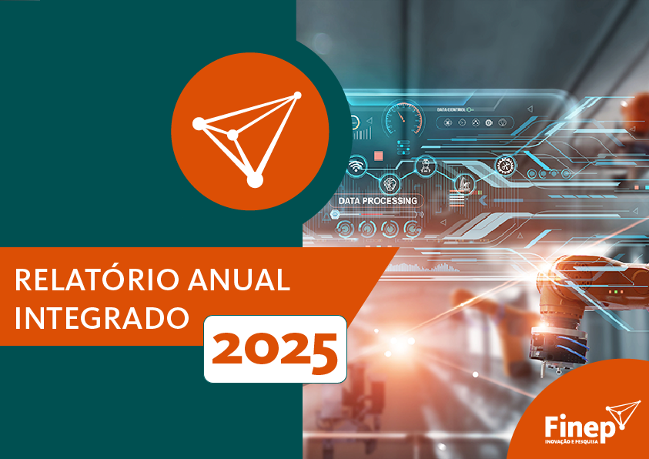
RELATÓRIO ANUAL INTEGRADO DA FINEP 2025
Ministério da Ciência, Tecnologia e Inovação (MCTI)
Financiadora de Estudos e Projetos (Finep)
Responsável pela elaboração do Relatório:
Departamento de Desenvolvimento e Formulação Estratégica (DDFE)
Área de Planejamento (APLA)
Presidente da República  Luiz Inácio Lula da Silva  Ministra da Ciência, Tecnologia e Inovação  Luciana Barbosa de Oliveira Santos  Finep  Conselho de Administração  Presidente  Luis Manuel Rebelo Fernandes  Carolina Grottera  Jussara Kele Araújo Valadares  Marcos Dantas Loureiro  Marcos R. G. Albuquerque Segundo  Rubens Diniz Tavares  Sergio Machado Rezende  Conselho Fiscal  Raphael Padula  Rodrigo Parente Vives  Sérgio Cruz | Comitê de Auditoria  Elvira Mariane Schulz  Leandro Fernandes Pereira  Vera Lúcia de Melo  Diretoria  Presidente  Luiz Antonio Rodrigues Elias  Carlos A. Aragão de Carvalho Filho  Elias Ramos de Souza  Janaína Prevot Nascimento | Endereços e Telefones  Canal de Telefonia  (21) 2555-0330  Centro-Oeste  Sede  Setor de Autarquias Sul (SAUS), Quadra 01, Lote 06, Bloco H,  Edifício Telemundi II, 7º andar, Asa Sul  CEP: 70070-010 - Brasília – DF  Escritório Rio de Janeiro  Escritório Principal:  Praia do Flamengo 200, 1º andar  CEP: 22210-901  Rio de Janeiro – RJ  Escritório Sudeste  R. Joaquim Floriano, 466, 12º andar  CEP 04534-002  São Paulo - SP | Escritório Nordeste  Av. Santos Dumont, 1510,  Salas 901 e 902  Aldeota  CEP: 60115-170 - Fortaleza – CE  Escritório Sul  Rod. José Carlos Daux, 6997,  Sala 5  Santo Antonio de Lisboa  CEP 88050-000 - Florianópolis – SC  Escritório Norte  Avenida Perimetral da Ciência  Km 01 – Guamá Unidade 305 - Espaço Empreendedor do PCT  CEP: 66055-110 - Belém – PA
 |  | PROJETO GRÁFICO Departamento de Comunicação e Promoção

SUMÁRIO
1- Mensagem do Presidente 4
2- Sobre o Relatório 6
3- Finep em Números 6
4- Perfil Organizacional e Modelo de Negócios 12
Quem Somos 13
Modelo de Negócios 15
Operação Descentralizada 17
Fontes de recursos 17
Execução dos recursos e formas de operacionalização 19
Nossa estratégia 20
Contexto de atuação – CT&I 22
Planejamento dos Investimentos do FNDCT 23
Nova Indústria Brasil 24
Cooperação Internacional 25
Partes Interessadas 27
Monitoramento e Avaliação 27
Parcerias 28
5- Sustentabilidade 28
Determinação da Materialidade 29
Etapas realizadas em 2025 29
Política de Responsabilidade Social, Ambiental e Climática 30
Financiamento e as Contribuições ao Alcance dos Objetivos de Desenvolvimento Sustentável 30
Participação na COP 30 31
Investimento em Fundos 32
Programa Mulheres Inovadoras 32
Fomento à Inovação com Impacto Social e Territorial 33
Cooperação Internacional 34
Programa IDEIA - Diversidade, Equidade, Inclusão e Acessibilidade 35
Gestão de Resíduos e Consumo Consciente 35
Perspectivas Futuras 36
6- Governança 36
Análise da Execução da Estratégia e Plano de Negócios 2025 40
7- Riscos, Oportunidades e Integridade 43
Oportunidades 44
Gestão de Riscos e Controles Internos 44
Segurança da Informação 46
Ética e Integridade 47
Ouvidoria e Transparência 52
Registros SIC 53
Transparência Ativa 54
Lei Geral de Proteção de Dados – LGPD 54
Supervisão, controle e correição 55
Ações de supervisão e controle 55
Ações de Correição 56
8- Capital Social e de Relacionamento 57
Site Institucional 57
Patrocínios 58
9- Capital Humano 60
Perfil do Quadro de Pessoal 62
Educação Corporativa 66
Saúde, Qualidade de Vida e Clima Organizacional 68
10- Capital manufaturado 69
Licitações e contratos 67
11- Investimentos Internos em Pesquisa e Desenvolvimento 70
Soluções para Instrumentos de Financiamento 70
Tecnologias e Ferramentas de Suporte 71
12- Desempenho Operacional 72
Financiamento Reembolsável 72
Contratações de Projetos e Liberações de Recursos em 2025 73
Agentes Financeiros (Crédito Descentralizado) 73
Financiamento Não Reembolsável 76
Contratações de Projetos e Liberações de Recursos em 2025 76
Investimento 80
Fundos de Investimento em Participações (Fips) Exclusivos 80
Ações de Capacitação e Premiação 82
Mulheres Inovadoras 82
Prêmio Finep de Inovação 2025 82
Integração com agendas estratégicas nacionais: NIB, Novo PAC e PTE 84
13- Desempenho Econômico-Financeiro 85
Limites Operacionais da Finep 89
Posição Financeira 90
Ativo 91
Passivo 94
Resultado da Operação 94
Resultado Recorrente e Não Recorrente 96
Fluxo de Caixa das Fontes de Recursos (Origens) 96
Geração e Distribuição de Valor (DVA) 97
Custos 98
14- Nosso Futuro 100

- Mensagem do Presidente
A Finep encontrou ao longo de 2025 condições extremamente favoráveis para desenvolver as atividades de apoio à ciência, tecnologia e inovação. A economia brasileira apresentou um quadro de crescimento com estabilidade e o governo do Presidente Lula continuou privilegiando o conhecimento científico e tecnológico como alavanca do desenvolvimento nacional.
Com o aumento dos recursos disponíveis, a Finep intensificou suas ações de fomento ao desenvolvimento científico e tecnológico.

Em 2025, as contratações de financiamentos reembolsáveis da Finep permaneceram em patamar elevado. Foram contratados R$ 2,872 bilhões em operações de Crédito Descentralizado e R$ 6,538 bilhões em Crédito Direto, totalizando R$ 9,41 bilhões. Já em relação ao montante de recursos não reembolsáveis, foram contratados R$ 3,63 bilhões em apoio a ICTs, cerca de 70% do total, enquanto R$ 1,5 bilhão foram contratados junto a empresas, totalizando aproximadamente R$ 5,0 bilhões.
O empreendimento inovador também foi estimulado. A Finep retomou o investimento em empresas inovadoras e encerrou o ano de 2025 com participação em 21 fundos ativos, sendo 2 fundos exclusivos, com recursos próprios Finep e 19 fundos não exclusivos, com recursos principalmente do FNDCT. Após um hiato de uma década, foi retomada a concessão do Prêmio Finep e foi lançada a 6ª edição do Prêmio Mulheres Inovadoras.
Em relação ao ambiente institucional, foram mantidas e aprofundadas iniciativas voltadas à consolidação de uma cultura organizacional pautada pela ética, integridade e transparência. Na gestão de pessoas foi reformulado e renovado o quadro técnico, com contratações por concurso. O processo seletivo evidenciou o compromisso institucional da Finep com a diversidade, a equidade e a inclusão.
Com o forte crescimento da Finep nos últimos dois anos, diminuiu o espaço para a ampliação adicional de suas operações, tanto para aplicação de recursos em projetos, quanto para a captação de recursos de terceiros. Sendo assim, foram realizadas, ao longo do 2025, gestões junto ao Governo Federal para a capitalização da instituição.
As iniciativas acima listadas representam apenas uma parte do conjunto de ações realizadas pela Finep ao longo do ano. O informe completo, apresentado a seguir, evidencia que, no ano de 2025, a Finep desempenhou com dedicação e competência seu papel institucional no apoio à ciência, tecnologia e inovação no Brasil.
Com a satisfação do dever cumprido e energia renovada, a Finep está pronta para enfrentar novos desafios. No futuro imediato, é preciso desenvolver novas formas de atuação cujos impactos legitimem de forma incontestável o volume crescente de recursos públicos que são alocados para promover o desenvolvimento nacional por meio da ciência, tecnologia e inovação.
O fomento da ciência, tecnologia e inovação não é um fim em si mesmo, é um instrumento para construir uma estrutura produtiva mais diversificada, mais dinâmica e mais competitiva internacionalmente. As empresas que demandam recursos públicos visam compartilhar os riscos tecnológicos e de mercado envolvidos na inovação. Trata-se de uma demanda legítima, mas a missão dos agentes de fomento ultrapassa os interesses imediatos das empresas. A acumulação de conhecimento, de capacidade de produção e de gestão que progressivamente fortaleça a estrutura produtiva exige dos agentes de fomento uma visão estratégica que monitore o impacto de sua atuação sobe a geração de riqueza e de bem-estar.
Os resultados da PINTEC ou a posição do Brasil no ranking mundial de inovação não podem ser o principal termômetro do êxito da política de fomento. A conquista de posições no mercado mundial por empresas brasileiras com tecnologia nacional, a evolução da pauta de comércio exterior na direção de produtos mais sofisticados, a redução do déficit no balanço de pagamentos tecnológico, o fortalecimento da engenharia nacional e a criação de empregos qualificados são dimensões críticas para avaliar o uso eficiente dos recursos públicos no fomento.
A ampliação dos recursos do FNDCT virá acompanhada de escrutínio e cobrança redobradas. Enfrentar esse desafio não é tarefa exclusiva da Finep, mas de todos os atores do Sistema Nacional de Inovação, em particular dos agentes de fomento. A Finep não deverá enfrentar o desafio de forma isolada. A coordenação estreita e eficaz das ações de todos os atores é indispensável para alavancar resultados eloquentes que afastem o risco de futuros retrocessos como aqueles do passado recente.

- Sobre o Relatório
[GRI 2-3]
Este Relatório Anual Integrado apresenta a atuação da Finep, empresa pública do setor financeiro, no período de 1º de janeiro a 31 de dezembro de 2025, conectando estratégia, governança, riscos, desempenho e criação de valor de forma transparente e comparável.
O documento adota a estrutura e os elementos de conteúdo definidos pela Decisão Normativa TCU nº 198/2022 para o Relatório de Gestão na forma de relato integrado e observa a Instrução Normativa TCU nº 84/2020, que disciplina a organização e a apresentação das contas dos administradores no âmbito da Administração Pública Federal. Além disso, adota recomendações das Normas GRI (Global Reporting Initiative) como referência metodológica para relato.
Este relatório consolida evidências de desempenho, riscos e controles, e faz parte da prestação de contas anual da empresa. Além disso, é uma ferramenta estratégica para que todos os nossos stakeholders possam acompanhar de forma clara e objetiva o desempenho da Finep, com um olhar atento à transparência, à sustentabilidade e à responsabilidade social e corporativa.
Ao adotarmos uma linguagem clara e direta neste relatório, buscamos manter sempre em perspectiva que nosso principal destinatário é a sociedade. Por isso, procuramos evitar, tanto quanto possível, o uso de termos rebuscados e de tecnicismos desnecessários, sem prejuízo da precisão e da correção das informações apresentadas.
- Finep em Números
Em 2025, a Finep consolidou um ano de forte desempenho operacional, reforçando sua capilaridade no território nacional. Os resultados apresentados a seguir sintetizam os principais destaques do exercício, evidenciando a capacidade da instituição de transformar recursos em apoio efetivo a projetos de inovação, ciência e tecnologia, com crescimento da atividade de crédito, dinamismo nos instrumentos não reembolsáveis e alcance regional diversificado.
Evolução do orçamento do FNDCT – 2010 a 2025 (valores nominais)
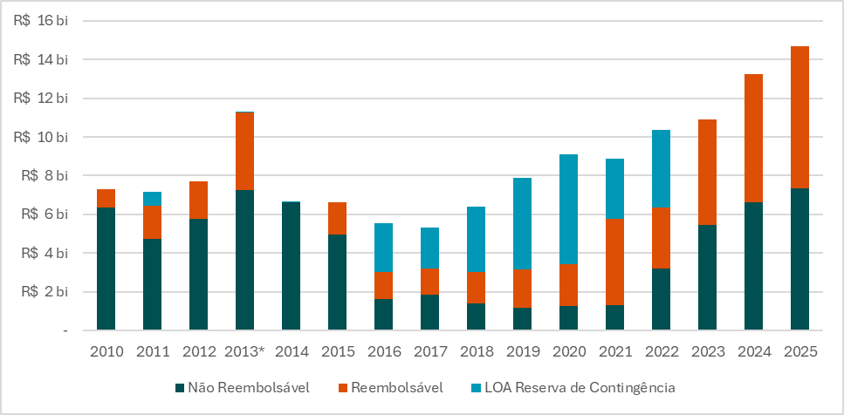
*Em 2013, a LOA foi suplementada em R$ 1 bilhão em recursos reembolsáveis a serem executados em 2014.
O orçamento do Fundo Nacional de Desenvolvimento Científico e Tecnológico (FNDCT), principal fonte de recursos operada pela Finep, registrou expansão expressiva em 2025, em continuidade ao ciclo de fortalecimento iniciado com a Lei Complementar nº 177/2021, que vedou o contingenciamento de despesas custeadas pelo Fundo e alterou a natureza do fundo de contábil para contábil e financeiro. Nesse contexto, o FNDCT contou, em 2025, com orçamento recorde da ordem de R$ 14,67 bilhões, o maior patamar anual já observado até então.
Em agosto de 2025, a Lei nº 15.184/2025 permitiu o uso do superávit financeiro do Fundo para a concessão de empréstimos, ampliando a capacidade de apoio reembolsável e tornando possível destravar cerca de R$ 22 bilhões em recursos acumulados para financiar pesquisa, inovação e a transição tecnológica até 2028. Deste montante, R$ 16 bilhões foram empenhados em 2025 e poderão ser utilizados a partir de 2026, quando houver a capitalização da Finep.
Síntese das contratações por instrumento – 2025
Instrumento | Valor Contratado (R$ milhões) | Número de Projetos
Crédito Descentralizado | 2.870 | 505
Crédito Direto | 6.538 | 83
Não Reembolsável a Empresas | 27 | 8
Não Reembolsável a ICTs | 3.628 | 462
Subvenção Descentralizada | 130 | 367
Subvenção Direta | 1.403 | 157
Aquisição de Instrumentos Conversíveis em Participação no Capital Social* | 1 | 1
Termo de Execução Descentralizada | 1.803 | 19
Total | 16.400 | 1602
* Compromissos assumidos e aportes de recursos a empresas apoiadas pelo Finep Startup.
Síntese das liberações e transferências por instrumento – 2025
Instrumento | Valor Liberado / Transferido (R$ milhões)* | Número de Projetos
Crédito Descentralizado | 2.971 | 759
Crédito Direto | 7.695 | 230
Não Reembolsável a Empresas | 15 | 16
Não Reembolsável a ICTs | 3.493 | 660
Subvenção Descentralizada | 104 | 524
Subvenção Direta | 1.025 | 332
Aquisição de Instrumentos Conversíveis em Participação no Capital Social** | 0,5 | 1
Termo de Execução Descentralizada | 1.996 | 83
Total | 17.300 | 2.605
* Os valores referentes aos Termos de Execução Descentralizada são transferidos às unidades descentralizadas; já os contratos e convênios referentes aos outros instrumentos são liberados às contratadas ou às convenentes.
** Compromissos assumidos e aportes de recursos a empresas apoiadas pelo Finep Startup.
Em 2025, a Finep contratou 1.602 projetos com valor total de R$ 16,4 bilhões, com destaque para os instrumentos reembolsáveis: o Crédito Direto respondeu por R$ 6,54 bilhões (83 projetos) e o Crédito Descentralizado por R$ 2,87 bilhões (505 projetos).
Quanto à execução, as liberações e transferências somaram R$ 17,3 bilhões de 2.597 projetos, indicando ritmo consistente de desembolso ao longo do ano. O maior volume esteve no Crédito Direto (R$ 7,695 bilhões, 222 projetos) e no apoio não reembolsável a Instituições de Ciência e Tecnologia (ICTs) (R$ 3,495 bilhões, 661 projetos).
Número de Municípios por Estado com presença da Finep – 2025
Estados | Quantidade de municípios | Estados | Quantidade de municípios
AC | 1 | PB | 9
AL | 4 | PE | 15
AM | 6 | PI | 5
AP | 3 | PR | 104
BA | 23 | RJ | 20
CE | 21 | RN | 5
DF | 13 | RO | 3
ES | 25 | RR | 3
GO | 18 | RS | 138
MA | 7 | SC | 130
MG | 77 | SE | 2
MS | 16 | SP | 118
MT | 17 | TO | 6
PA | 19 | - | -

A Finep teve uma ampla capilaridade da atuação em 2025, com presença em municípios de todo o território nacional, refletindo a capacidade da instituição de apoiar projetos e iniciativas de Ciência, Tecnologia e Inovação (CT&I) para além dos grandes centros. A diversidade de estados atendidos demonstra que o fomento alcança realidades econômicas e ecossistemas de inovação muito distintos, contribuindo para fortalecer capacidades locais, estimular a competitividade e ampliar oportunidades de desenvolvimento regional.

Contratação por região em 2025 (valor dos projetos)*
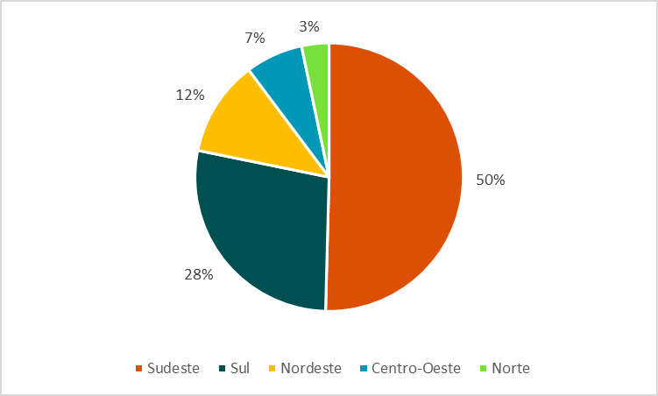
* Contempla projetos da Finep e de instituições que receberam repasses de recursos do FNDCT (CNPq, CGEE, IMPA, CNPEM e RNP).
Contratação por região em 2025 (nº de projetos)*
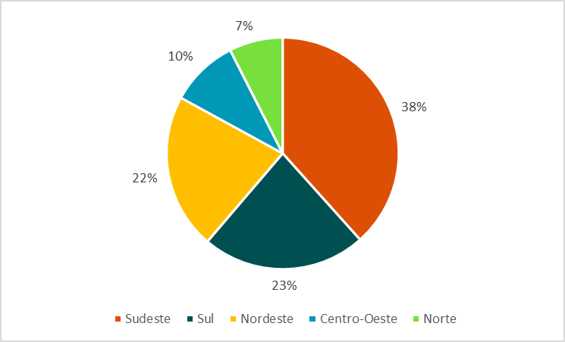
* Contempla projetos da Finep e de instituições que receberam repasses de recursos do FNDCT (CNPq, CGEE, IMPA, CNPEM e RNP).
Em 2025, as regiões Norte, Nordeste e Centro-Oeste responderam por 22% do valor contratado pela Finep. Em termos de quantidade, essas regiões concentraram 39% dos projetos apoiados. Em termos de comparação, no ano de 2022 esses percentuais eram de 16% e 29%, respectivamente. Isso demonstra o compromisso da Finep com a busca pela redução das desigualdades regionais em investimentos de CT&I.

Contratação por tipo ou porte em 2025 (Valor Contratado)
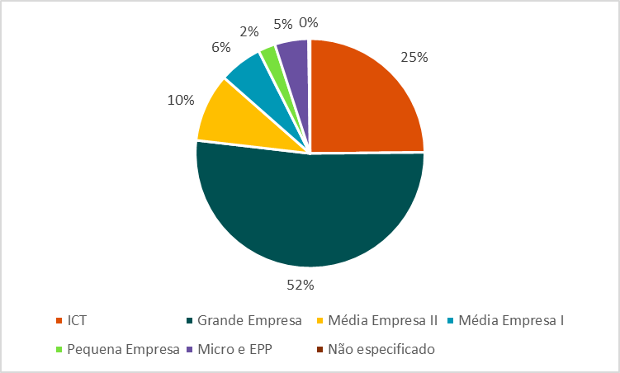
Contratação por tipo ou porte em 2025 (Número de Projetos)
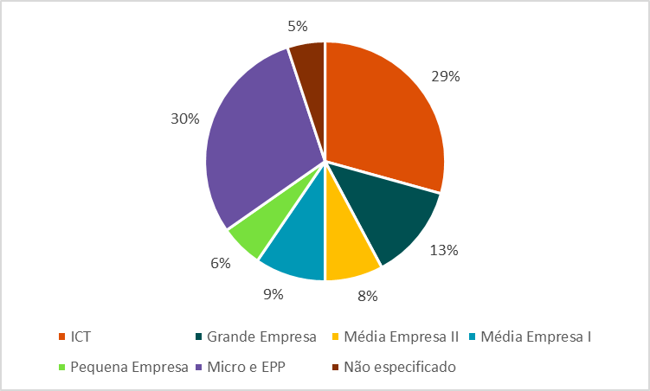
Porte da empresa | Receita Operacional Bruta no último ano
Microempresa e Empresa de Pequeno Porte (EPP) | até R$ 4,8 milhões
Pequena Empresa | superior a R$ 4,8 milhões e igual ou inferior a R$ 16 milhões
Média Empresa I | superior a R$ 16 milhões e igual ou inferior a R$ 90 milhões
Média Empresa II | superior a R$ 90 milhões e igual ou inferior a R$ 300 milhões
Grande Empresa  ICT | superior a R$ 300 milhões  Instituição Científica, Tecnológica e de Inovação

Em 2025, a contratação concentrou-se principalmente em Grandes Empresas (52%), seguidas por ICTs (25%). Já em número de projetos, o perfil é mais pulverizado e evidencia maior capilaridade: empresas de micro/pequeno porte respondem por 30%, ICTs respondem por 29% dos projetos, seguidos dos outros portes empresariais: grandes (13%), médias (9% e 8%), e pequenas (6%). Isso indica que, embora o maior peso financeiro esteja em operações de maior escala, a quantidade de operações da Finep alcança um conjunto amplo e diversificado de proponentes.
Contratação por Missões da NIB (R$ milhões)
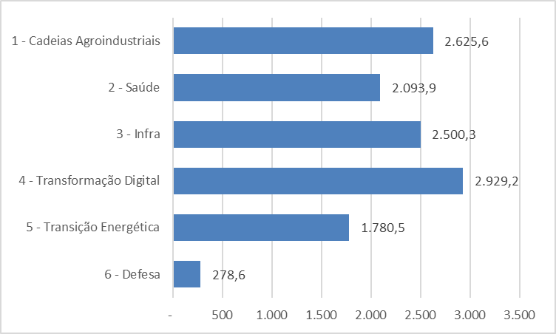
Em 2025, a Finep contratou R$ 12,2 bilhões em projetos alinhados às missões da Nova Indústria Brasil (NIB), o que representa 83,6% do valor total contratado no ano (sem considerar os Termos de Execução Descentralizadas). No Crédito Direto, o alinhamento foi total: 100% dos R$ 6,5 bilhões contratados nessa modalidade em 2025 se enquadraram em ao menos uma missão da NIB.

Mais informações sobre a NIB neste relatório nos capítulos 4 - Perfil Organizacional e Modelo de Negócios, subseção Contexto de atuação – CT&I; e 11- Desempenho Operacional, subseção Integração com agendas estratégicas nacionais: NIB, Novo PAC e PTE.

Evolução do Ativo de Crédito da Finep (R$ milhões)
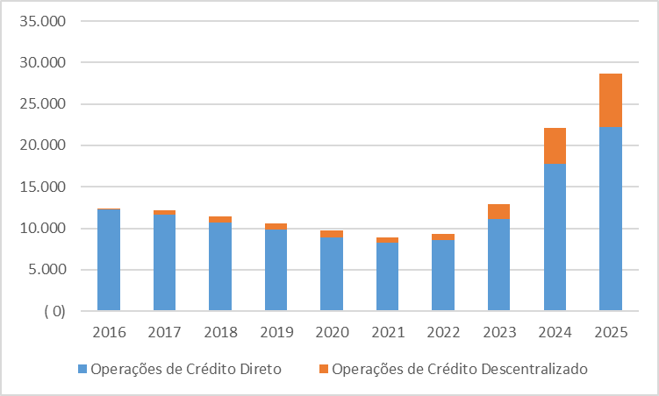
O Ativo de Crédito da Finep teve aceleração expressiva a partir de 2023 e novo salto em 2024 e 2025. Ao final de 2025, a Finep alcançou a maior ativo de crédito de sua história.
Evolução do Lucro Líquido da Finep (R$ milhões)
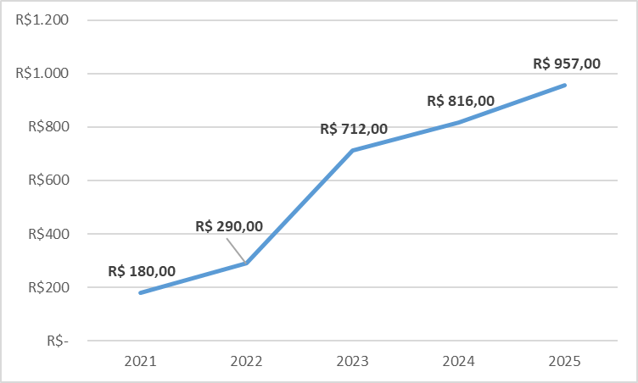
O Lucro da empresa vem subindo a cada ano, refletindo a sustentabilidade financeira da Finep. Em 2025, a Finep encerrou o exercício com quase um bilhão de reais de lucro líquido.
- Perfil Organizacional e Modelo de Negócios
[GRI 2-1] [GRI 2-2] [GRI 2-6] [GRI 2-29]
Nesta seção, apresentamos a Finep como empresa pública federal de fomento à Ciência, Tecnologia e Inovação, vinculada ao MCTI.

Quem Somos
A importância do papel do Estado na promoção da Ciência, Tecnologia e Inovação (CT&I) é reconhecida pela Constituição Federal de 1988, que em seu artigo 218º determina que “o Estado promoverá e incentivará o desenvolvimento científico, a pesquisa, a capacitação científica e tecnológica e a inovação” e que “a pesquisa científica básica e tecnológica receberá tratamento prioritário do Estado, tendo em vista o bem público e o progresso da ciência, tecnologia e inovação” (caput e parágrafo 1º).
Complementarmente, no parágrafo único do artigo 219, a Constituição prevê que o “Estado estimulará a formação e o fortalecimento da inovação nas empresas, bem como nos demais entes, públicos ou privados, a constituição e a manutenção de parques e polos tecnológicos e de demais ambientes promotores da inovação, a atuação dos inventores independentes e a criação, absorção, difusão e transferência de tecnologia.”
A Financiadora de Estudos e Projetos é uma empresa pública de direito privado, sendo a União sua controladora integral. Em função de sua natureza jurídica, integra a administração indireta da esfera Federal, seguindo, no que cabe, as normas aplicáveis ao setor público. Por ser dotada ainda de personalidade jurídica de direito privado, sujeita-se igualmente às regras aplicáveis às empresas privadas no que concerne às obrigações comerciais, cíveis, trabalhistas e tributárias definidas pela Constituição Federal. Vinculada ao Ministério da Ciência, Tecnologia e Inovação (MCTI), tem como missão a promoção do desenvolvimento econômico e social do Brasil por meio do fomento público à CT&I.
Caracteriza-se ainda como uma das Agências Oficiais de Fomento, integrante do Sistema Nacional de Fomento (SNF), com atuação estratégica e articulada com os demais entes públicos de fomento, alavancando quando possível recursos privados. Atua na promoção do desenvolvimento econômico e sustentável, observadas as metas e prioridades setoriais estabelecidas nas políticas públicas do segmento CT&I, em consonância com o artigo 218 da Constituição.
A Finep foi criada pelo Decreto nº 61.056, de 24 de julho de 1967, com autorização concedida pelo artigo 191 do Decreto-Lei nº 200, de 25 de fevereiro de 1967, para exercer “todas as atividades correlatadas de financiamento de projetos e programas e de prestação de assistência técnica essenciais ao planejamento econômico e social”. Em seu primeiro estatuto, publicado em anexo ao Decreto nº 61.056/1967, o interesse coletivo que justificou sua criação é apresentado da seguinte forma:
“§1º A Finep aplicará prioritariamente os recursos de que disponha nos estudos que visem implementação das metas setoriais estabelecidas no plano de ação do Governo, elaborado sob a responsabilidade do Ministério do Planejamento e Coordenação-Geral.
§2º A Finep atuará no sentido de elevar o padrão da tecnologia nacional, particularmente no que concerne à programação e ao projeto econômico, ao estudo de recursos naturais e aos serviços de assistência técnica”.
Em 1969, foi criado o Fundo Nacional de Desenvolvimento Científico e Tecnológico – FNDCT, com a finalidade de dar apoio financeiro aos programas e projetos prioritários de desenvolvimento científico e tecnológico consoantes com a política de desenvolvimento nacional, tendo como fonte de receita os incentivos fiscais, empréstimos de instituições financeiras, contribuições e doações de entidades públicas e privadas. A partir da década de 1970, tornou-se o mais importante instrumento de financiamento para implantação e consolidação institucional da pesquisa e da pós-graduação nas universidades brasileiras e de expansão do sistema de ciência e tecnologia nacional. O Fundo passou por momentos de instabilidade e contingenciamentos ao longo dos anos, mas com a aprovação da Lei Complementar nº 177/2021, foi vedada a imposição de quaisquer limites à execução da programação orçamentária e financeira relativa às fontes vinculadas do Fundo.
A atuação da Finep como Secretaria Executiva do Fundo Nacional de Desenvolvimento Científico e Tecnológico (FNDCT) foi estabelecida pelo Decreto n° 68.748, de 15 de junho de 1971, e posteriormente ratificada no artigo 7º da Lei 11.540, de 12 de novembro de 2007.
Assim, no Estatuto publicado em 1972, a finalidade da empresa foi ampliada passando a englobar o “financiamento de estudos, projetos e programas de desenvolvimento econômico, social, tecnológico e científico, de acordo com as metas e prioridades setoriais estabelecidas nos planos do Governo Federal” (art. 3º do Estatuto anexo ao Decreto nº 71.133, de 21/09/1972). Essa finalidade permanece praticamente a mesma até o momento e está expressa no art. 3º do atual Estatuto Social da empresa, aprovada na 23ª Assembleia Geral Extraordinária da Finep, realizada em 14 de novembro de 2025.
A Finep exerce função crucial na implementação da política pública de CT&I por meio da operacionalização de programas e ações estratégicas para o Estado. Como componente central do Sistema Nacional de Ciência, Tecnologia e Inovação (SNCTI), atua de maneira decisiva na coordenação e articulação de esforços locais e nacionais. Esta atuação visa o alcance de resultados para toda a sociedade, com foco em ações estratégicas e estruturantes para o desenvolvimento sustentável do Brasil.
Ecossistema de Inovação e seus Atores
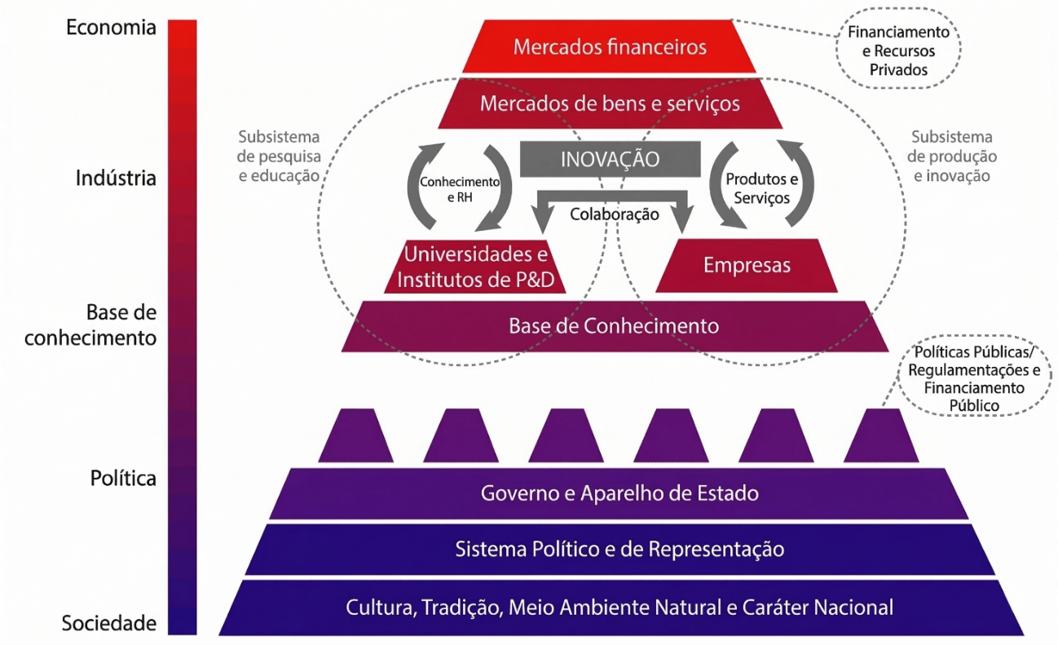
Fonte: Traduzido de Mazzucato, Penna - The Brazilian Innovation System: A Mission-Oriented Policy Proposal - 2016
Sua finalidade é apoiar estudos e projetos visando ao desenvolvimento econômico, social, científico e tecnológico do país, mediante operacionalização de diferentes estratégias de fomento e instrumentos de apoio reembolsáveis (crédito), não reembolsáveis (subvenção e convênios do FNDCT), via investimentos e híbridos, articulados a políticas públicas nacionais de inovação e de desenvolvimento produtivo. Seu arcabouço normativo combina regras de governança de estatais — com destaque para a Lei nº 13.303/2016 (e o Decreto nº 8.945/2016) e para a Lei nº 6.404/1976 (Lei das S.A.) — com o Marco Legal de CT&I (Lei nº 10.973/2004, Lei nº 13.243/2016 e Decreto nº 9.283/2018), além da legislação específica do FNDCT.
O propósito expresso na missão da Finep é materializado na relevância e diversidade dos programas e produtos desenvolvidos, que podem ir do apoio à pesquisa básica à introdução de um novo produto, processo ou serviço no mercado. A Finep se configura, portanto, como uma instituição singular, seja na esfera pública ou privada, sem similar no Brasil em seu nicho de atuação que apresente o mesmo conjunto de vertentes de operação, portfólio de instrumentos e abrangência geográfica, potencializando sua capacidade de atuação e articulação.
Em termos patrimoniais, o capital social subscrito e integralizado da Finep foi reforçado no ciclo de deliberações societárias de 2025. Em abril de 2025, aprovou-se a incorporação da Reserva para Margem Operacional, no montante de R$ 587 milhões, ao capital social, elevando-o para R$ 3 bilhões. O número de ações permanece inalterado: 300.000.000 ações ordinárias nominativas, sem valor nominal.
Veja mais informações sobre a história da Finep em: http://www.finep.gov.br/a-finep-externo/historico.

Modelo de Negócios
O modelo de negócios da Finep se estrutura em torno de três espaços de atuação complementares, que orientam nossas prioridades e instrumentos: Ciência e Tecnologia; Pesquisa, Desenvolvimento e Inovação; e Empreendedorismo Inovador. A partir desses eixos, buscamos fortalecer a infraestrutura e a base científica e tecnológica do país e estimular a inovação no setor produtivo, apoiando o desenvolvimento de novos produtos, processos e serviços por empresas e instituições beneficiárias.
Essa lógica expressa nossa contribuição para ampliar a competitividade, a produtividade e a capacidade nacional de enfrentar desafios presentes e futuros, transformando recursos públicos em resultados concretos para o desenvolvimento econômico e social do Brasil.
A imagem a seguir traduz nossa forma de contribuir para o fortalecimento da economia e da capacidade nacional de enfrentar desafios atuais e futuros.

Modelo de Negócios da Finep
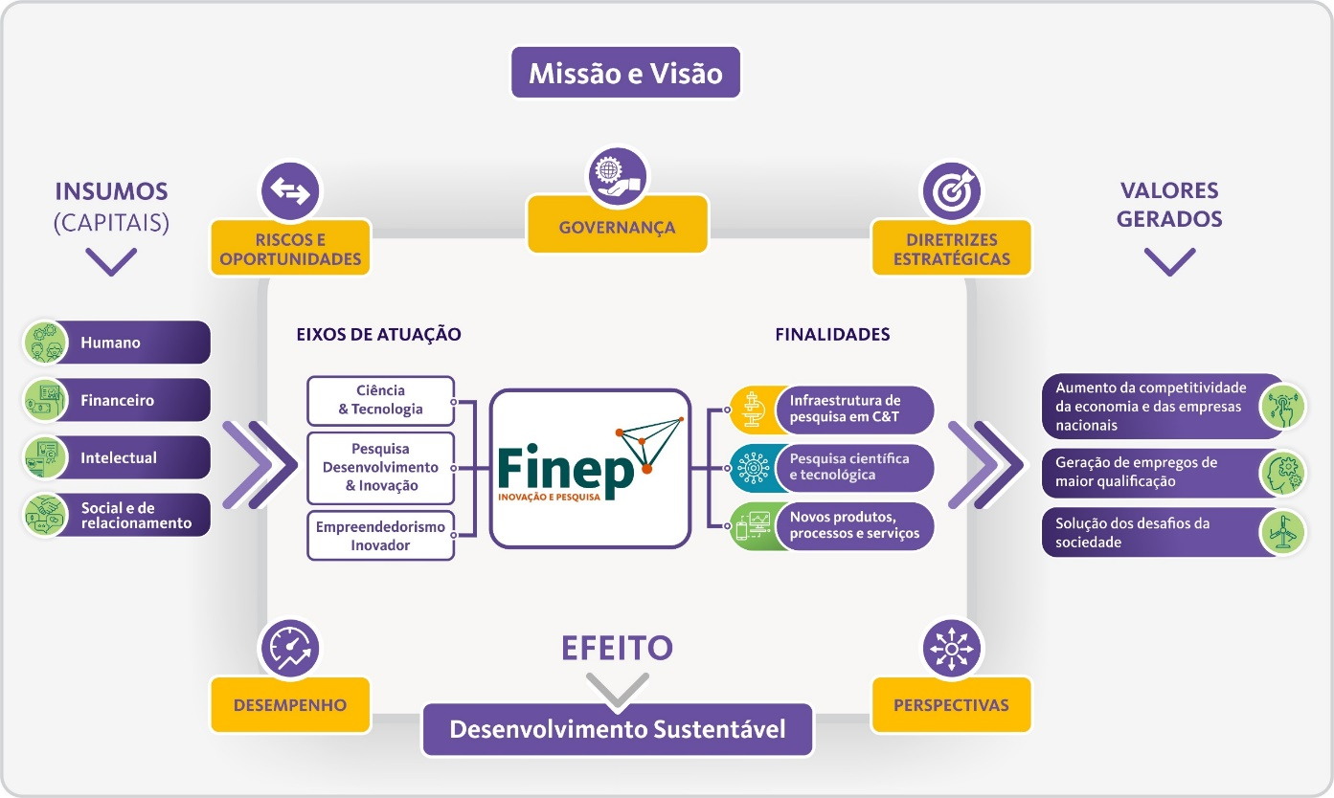
A cadeia de valor da Finep descreve como a instituição transforma recursos, capacidades técnicas e parcerias em entregas de fomento à ciência, tecnologia e inovação. O fluxo começa pela articulação do sistema de inovação, passa pela gestão do negócio e pela prospecção e fomento de clientes, e se materializa na operação dos instrumentos de apoio (financiamento reembolsável, investimento, subvenção econômica, apoio não reembolsável a ICTs e a empresas), que viabilizam a contratação e a execução de projetos de pesquisa, desenvolvimento e inovação.
De forma transversal, a Finep realiza a gestão da estratégia financeira do negócio e conta com processos de suporte que garantem governança, controle e efetividade, como gestão estratégica, normativos, comunicação e transparência, gestão financeira e contábil (incluindo a gestão do FNDCT), pessoas, TI, jurídico, integridade, riscos, conformidade, segurança da informação, ética, correição e auditoria. Esse conjunto assegura que os instrumentos operem com qualidade e responsabilidade, convertendo recursos públicos em resultados e impactos para empresas, ICTs e para a sociedade.
Cadeia de Valor da Finep – 1º Nível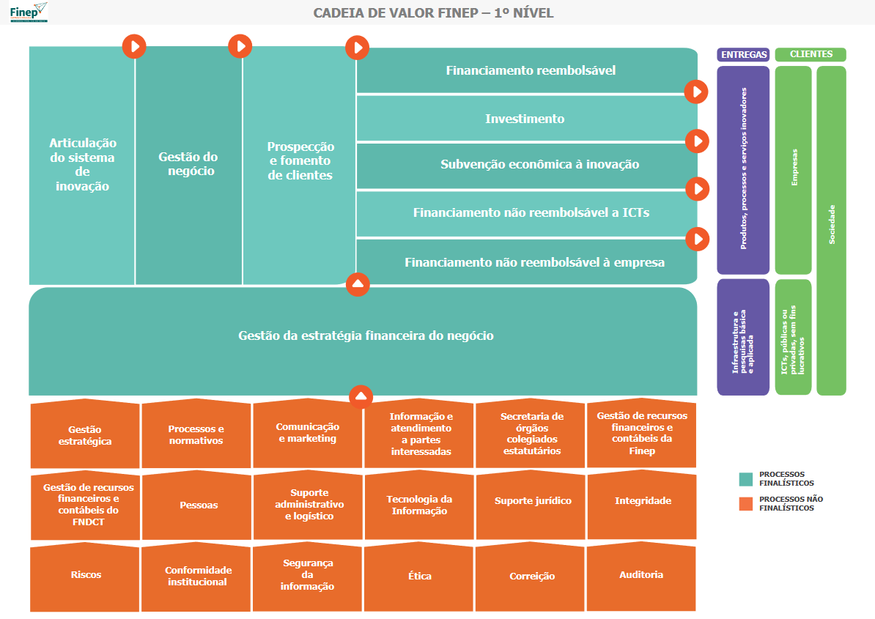
É possível consultar o segundo nível da cadeia de valor em http://www.finep.gov.br/a-finep-externo/cadeia-de-valor.

Operação Descentralizada
Em um país com as dimensões do Brasil, a descentralização de atividades e recursos é essencial para ampliar a capilaridade do fomento e levar apoio à inovação e à competitividade das micro, pequenas e médias empresas (MPMEs) em diferentes regiões. Considerando a diversidade econômica e institucional dos estados e municípios, adotamos duas estratégias complementares de descentralização, voltadas a fortalecer os sistemas locais de inovação e estimular o desenvolvimento regional:
- Atuação por agentes financeiros credenciados: credenciamos instituições financeiras de abrangência estadual, regional ou nacional para atuarem como agentes na seleção e no apoio às empresas. Esses agentes recebem limites de crédito que definem os recursos disponíveis para contratação de projetos de empresas inovadoras e conduzem o ciclo operacional — do fomento e recebimento de propostas à análise, seleção, contratação e prestação de contas. Os recursos são repassados aos agentes à medida que os contratos com as empresas são formalizados.
- Parcerias com ICTs e FAPs estaduais: firmamos parcerias com Instituições Científicas, Tecnológicas e de Inovação (ICTs) — como as Fundações de Amparo à Pesquisa (FAPs) — que passam a conduzir seleções públicas nos estados, priorizando temas alinhados às necessidades locais. Essas instituições são responsáveis pela contratação das empresas selecionadas, pelo repasse da subvenção econômica e pelo acompanhamento da execução dos projetos apoiados.
Fontes de recursos
Como agência pública de fomento e, também, como gestora e agente financeiro na operacionalização de recursos de terceiros, a Finep atua com múltiplas fontes de financiamento, além dos recursos próprios da instituição. A principal delas é o Fundo Nacional de Desenvolvimento Científico e Tecnológico (FNDCT), que concentra parcela relevante do apoio não reembolsável e parte das ações reembolsáveis vinculadas à política nacional de CT&I. As diretrizes que orientam a alocação de seus recursos são consolidadas no Plano Anual de Investimento (PAI) do FNDCT, que define prioridades, instrumentos e linhas de atuação para o exercício.
Além do FNDCT, a Finep acessa recursos do Fundo para o Desenvolvimento Tecnológico das Telecomunicações (Funttel) e do Programa Mobilidade Verde e Inovação (Mover).
O Funttel, fundo vinculado ao Ministério das Comunicações, é aplicado no apoio a projetos que contribuem para o desenvolvimento tecnológico e a competitividade do setor de telecomunicações no Brasil, incluindo iniciativas de pesquisa, desenvolvimento, inovação e fortalecimento da cadeia produtiva.
Já os recursos do Programa Mover, política industrial do setor automotivo instituída pela Lei nº 14.902/2024, decorrem do arranjo de incentivos do programa e são operacionalizados por meio de instrumentos de cooperação. Nesse contexto, a Finep atua na gestão técnica e financeira de recursos de terceiros, apoiando projetos de pesquisa, desenvolvimento e inovação voltados à modernização e à transição tecnológica do setor, em linha com as diretrizes do programa.
Informações sobre nossas fontes e os programas citados estão disponíveis em http://www.finep.gov.br/a-finep-externo/fndct/fndct; http://www.finep.gov.br/a-finep-externo/fontes-de-recurso/outras-fontes/o-que-e-funttel;

Com base nesse conjunto de fontes, a Finep desenvolve e opera diferentes instrumentos de apoio financeiro e não financeiro, como crédito, subvenção econômica, apoio a ICTs, encomendas tecnológicas, investimentos e ações de articulação, contribuindo para a execução de planos estratégicos, programas e projetos de CT&I. A seleção das iniciativas apoiadas é realizada a partir de propostas apresentadas por Instituições Científicas, Tecnológicas e de Inovação (ICTs), como universidades e institutos de pesquisa, e por empresas brasileiras de todos os portes, em processos que buscam assegurar alinhamento a prioridades públicas, qualidade técnica e efetividade dos resultados.
Quadro-resumo: eixos, instrumentos e fontes de recursos – 2025
Eixo do Modelo de Negócios | Instrumento | Fonte de recursos | Orçamento Utilizado (R$)
Ciência e Tecnologia | Financiamento não reembolsável a ICTs | FNDCT (com FNS)* | 13.839.334,38
Ciência e Tecnologia | Financiamento não reembolsável a ICTs | Funttel | 13.000.000,00
Ciência e Tecnologia | Financiamento não reembolsável a ICTs | Programa Mover | 13.479.430,70
Pesquisa, Desenvolvimento e Inovação | Subvenção econômica direta | FNDCT | 1.097.878.008,77
Pesquisa, Desenvolvimento e Inovação | Financiamento reembolsável – crédito direto | FNDCT | 6.508.547.868,25
Pesquisa, Desenvolvimento e Inovação | Financiamento reembolsável – crédito direto | Funttel | 93.238.136,89
Pesquisa, Desenvolvimento e Inovação | Financiamento reembolsável – crédito direto | Recursos próprios | 1.092.718.544,18
Pesquisa, Desenvolvimento e Inovação | Financiamento reembolsável – crédito descentralizado | FNDCT | 2.105.552.735,56
Pesquisa, Desenvolvimento e Inovação | Financiamento reembolsável – crédito descentralizado | Funttel | 14.982.291,06
Pesquisa, Desenvolvimento e Inovação | Financiamento reembolsável – crédito descentralizado | Recursos próprios | 850.732.137,03
Pesquisa, Desenvolvimento e Inovação | Financiamento não reembolsável a empresas | Programa Mover | 15.048.676,65
Empreendedorismo inovador | Subvenção econômica descentralizada | FNDCT | 75.239.000,00
Empreendedorismo inovador | Aquisição de Instrumentos Conversíveis em Participação no Capital Social | Recursos próprios | 500.000,00
Empreendedorismo inovador | Capacitação e premiação | Recursos próprios | 3.080.000,00
Empreendedorismo inovador | Investimento em FIPs exclusivos | Recursos próprios | 28.277.842,00
Empreendedorismo inovador | Investimento em FIPs exclusivos | Funttel | 0,00
Empreendedorismo inovador | Investimento em FIPs não exclusivos | FNDCT | 14.153.203,91
Empreendedorismo inovador | Investimento em FIPs não exclusivos | Recursos próprios | 0,00
*No que se refere aos TEDs firmados tendo o FNDCT como Unidade Descentralizada, registra-se que, no exercício de 2025, os créditos orçamentários recebidos tiveram origem no MS/FNS, no montante de R$ 13,84 milhões, dos quais R$ 5,29 milhões foram inscritos em Restos a Pagar.
Execução dos recursos e formas de operacionalização
A Finep exerce as seguintes funções, de acordo com sua missão institucional e em conformidade com as previsões e autorizações legais:
• Secretaria executiva do Fundo Nacional de Desenvolvimento Científico e Tecnológico (FNDCT);
• Agência federal de fomento à Ciência, Tecnologia e Inovação (CT&I); e
• Gestora e agente financeiro de recursos de outros fundos ou instituições nacionais e internacionais.
As funções que desempenhamos possibilitam a oferta de uma ampla gama de instrumentos e produtos, respeitando os distintos estágios de desenvolvimento tecnológico, que podem abranger desde a pesquisa básica até a introdução de novos produtos, processos ou serviços no mercado. Configuramo-nos, assim, como uma instituição singular, tanto na esfera pública quanto na privada, sem equivalente no Brasil em nosso nicho de atuação, ao reunir a totalidade de nossas frentes operacionais, um portfólio diversificado de instrumentos e ampla abrangência geográfica, o que potencializa nossa capacidade de atuação e articulação.
A Finep operacionaliza seus recursos por meio de diferentes instrumentos e modalidades, de forma a atender às especificidades de cada público e aos objetivos de política pública associados ao fomento à ciência, tecnologia e inovação. No caso da subvenção econômica às empresas, a seleção e a contratação dos projetos ocorrem, em regra, por chamadas públicas, que podem adotar formato concorrencial ou fluxo contínuo, conforme o desenho do instrumento e a dinâmica do setor. Já no apoio não reembolsável às Instituições Científicas, Tecnológicas e de Inovação (ICTs), a operacionalização se dá por chamadas públicas de caráter concorrencial, por cartas-convite e, em menor medida, por encomendas.
As encomendas são direcionadas a instituições com competência singular para enfrentar desafios relevantes para o Sistema Nacional de Ciência, Tecnologia e Inovação (SNCTI), quando a solução demandada requer capacidades técnico-científicas específicas e não está adequadamente coberta por instrumentos competitivos tradicionais. As chamadas e demais mecanismos de seleção têm como destinatários, de um lado, ICTs (públicas ou privadas sem fins lucrativos), voltadas à realização de pesquisas científicas e tecnológicas, básicas ou aplicadas, e, de outro, empresas que buscam apoio para o desenvolvimento e a introdução de produtos, processos ou serviços inovadores.
Nossos instrumentos, — operados de forma direta ou descentralizada, conforme o caso — são estruturados em programas, produtos e linhas de ação que buscam aderência ao porte, ao setor e ao perfil de risco dos projetos apoiados. Por sua natureza, projetos de CT&I envolvem ciclos mais longos de maturação e incertezas inerentes ao processo de pesquisa, desenvolvimento e inovação: os resultados podem demandar tempo para se materializar e nem sempre se concretizam exatamente como previsto no momento da contratação. Por isso, a Finep combina mecanismos de seleção, acompanhamento e prestação de contas com práticas de gestão orientadas à efetividade e ao controle de riscos, visando a assegurar o melhor uso dos recursos públicos e à entrega de resultados para a sociedade.
As diretrizes gerais da nossa operação estão consolidadas no documento Condições Operacionais, disponível em nosso site. Esse documento apresenta parâmetros e regras aplicáveis aos instrumentos de apoio, incluindo as condições de financiamento do Crédito Direto, como taxas, prazos de carência e de amortização, percentuais financiáveis e requisitos, bem como a organização dos programas e ações de fomento que estruturam a atuação da Finep.
Informações sobre nossas chamadas públicas estão disponíveis em: http://www.finep.gov.br/chamadas-publicas.
As condições operacionais podem ser encontradas em: http://www.finep.gov.br/images/a-finep/Condicoes_Operacionais/CondicoesOperacionais.pdf.

Nossa estratégia
Neste capítulo, apresentamos a estratégia da Finep e a forma como ela orienta nossas prioridades, decisões e instrumentos de fomento ao longo do tempo. A estratégia traduz nosso mandato público em objetivos e iniciativas capazes de ampliar o impacto da atuação institucional no fortalecimento da ciência, tecnologia e inovação e no desenvolvimento econômico e social do país, conectando planejamento, execução, gestão de riscos e avaliação de resultados.
Como ponto de partida, destacamos nossos direcionadores estratégicos — Missão, Visão, Perfil de Atuação e Valores — que expressam o propósito da Finep, o futuro que buscamos construir e os princípios que orientam nossa atuação em toda a cadeia da inovação. Esses direcionadores, apresentados na figura a seguir, servem de referência para a definição de objetivos, metas e ações estruturantes, assegurando coerência e alinhamento em toda a organização.

Declaração da Missão, Visão, Valores e Perfil de Atuação da Empresa
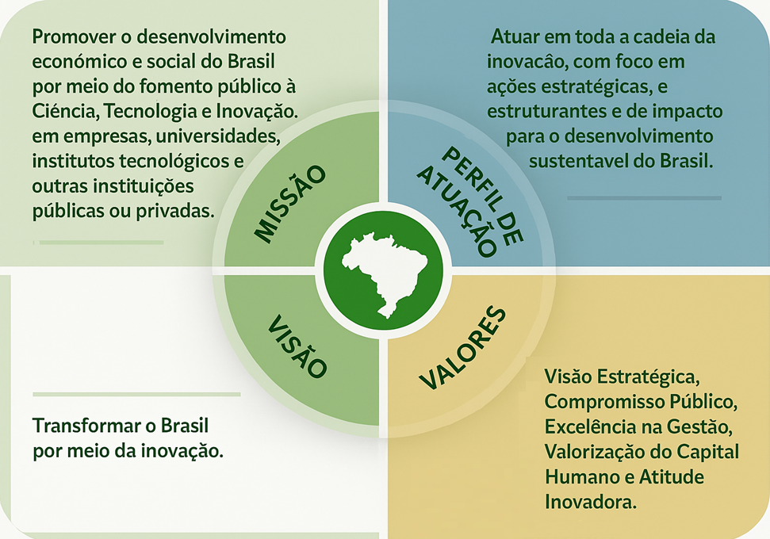
Os objetivos estratégicos da Finep para o exercício de 2025 foram organizados em quatro perspectivas: Negócio; Suporte ao Negócio; Pessoas e Competências; e Recursos Financeiros. São oito objetivos estratégicos articulados entre si, com foco na geração de valor público para a sociedade. Esse conjunto orienta prioridades, iniciativas e o acompanhamento do desempenho institucional ao longo do ano.
A Diretoria Executiva é responsável pela definição, execução e monitoramento desses objetivos. O Conselho de Administração, por sua vez, participa da discussão e deliberação sobre a estratégia e acompanha trimestralmente os resultados, elaborando anualmente, o Relatório de Análise de Atendimento das Metas e Resultados na execução do Plano de Negócios e da Estratégia de Longo Prazo.
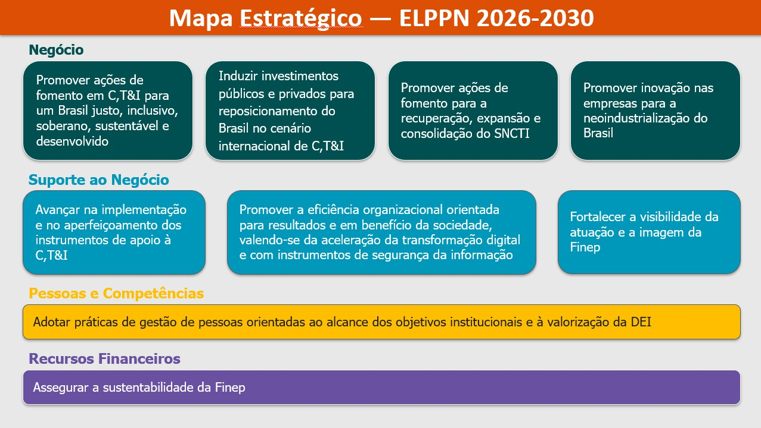
Mapa Estratégico da Finep

Contexto de atuação – CT&I
Como empresa pública vinculada ao MCTI e integrante do Sistema Nacional de CT&I (SNCTI), a atuação da Finep em 2025 esteve orientada por marcos de política pública e de planejamento governamental que definem prioridades, instrumentos e metas para o desenvolvimento científico, tecnológico e de inovação no País. Entre esses referenciais, destacam-se:
- 5ª Conferência Nacional de Ciência, Tecnologia e Inovação (5ª CNCTI) – Para um Brasil Justo, Sustentável e Desenvolvido e o Livro Lilás (Relatório Geral), cujas diretrizes e recomendações subsidiam a formulação e o alinhamento das ações de CT&I.
- Plano Plurianual 2024–2027 (PPA) – Lei nº 14.802, de 10/01/2024, instrumento de planejamento plurianual do Governo Federal, ao qual a Finep se alinha especialmente por meio de programas e iniciativas associados ao fortalecimento do SNCTI e ao estímulo à inovação nas empresas.
- Estratégia Federal de Desenvolvimento (EFD) 2020–2031 – Decreto nº 10.531, de 26/10/2020, referência de planejamento governamental de longo prazo, na qual a atuação da Finep se relaciona, principalmente, ao eixo econômico.
- Diretrizes para a Estratégia Nacional de CT&I – Portaria MCTI nº 6.998/2023, que estabelece as diretrizes para a elaboração da estratégia nacional para o período 2024–2030.
- Estratégia Nacional de Ciência, Tecnologia e Inovação – em 2025, o MCTI divulgou avanços e encaminhamentos relativos à estratégia nacional, reforçando a integração entre ciência, inovação e reindustrialização como vetores de desenvolvimento e soberania tecnológica.
- Plano Anual de Investimento (PAI) do FNDCT – 2025 (Não Reembolsável), que consolida prioridades e a programação para aplicação dos recursos não reembolsáveis do Fundo.
- Plano Anual de Investimento (PAI) do FNDCT – 2025 (Reembolsável) que consolida prioridades e a programação para aplicação dos recursos reembolsáveis do Fundo.
- Aprimoramento da destinação de recursos do FNDCT – Lei nº 15.184, de 04/08/2025, que alterou a Lei do FNDCT (Lei nº 11.540/2007) para permitir, até 2028, o uso do superávit financeiro do Fundo em operações reembolsáveis, ampliando a capacidade de financiamento à inovação.
- Nova Indústria Brasil (NIB) – política industrial do Governo Federal, coordenada no âmbito do Conselho Nacional de Desenvolvimento Industrial (CNDI/MDIC), com diretrizes, princípios e mecanismos de governança divulgados em documento oficial do Ministério de Desenvolvimento, Indústria, Comércio e Serviços (MDIC). Suas metas e iniciativas estão organizadas no Plano de Ação 2024–2026, que foi atualizada em 13/02/2025.
- Novo PAC - programa de investimentos coordenado pelo Governo Federal, em parceria com o setor privado, estados, municípios e movimentos sociais, com o objetivo de acelerar o crescimento econômico, promover inclusão social, gerar emprego e renda e reduzir desigualdades sociais e regionais. Ao todo, o programa prevê investimentos da ordem de R$ 1,8 trilhão, sendo R$ 1,3 trilhão até 2026. Ao apoiar projetos vinculados a essa agenda, a Finep contribui para que a expansão da infraestrutura nacional esteja associada ao fortalecimento da base científica, tecnológica e produtiva brasileira.
- Plano de Transformação Ecológica (PTE), também denominado Novo Brasil - agenda coordenada pelo Governo Federal para articular políticas públicas, instrumentos financeiros, medidas regulatórias e incentivos voltados à transição para uma economia mais sustentável, inclusiva e tecnologicamente avançada. O plano busca impulsionar a indústria, a agricultura, a energia, as finanças e a sociedade brasileira em direção a um novo padrão de desenvolvimento, baseado na descarbonização, na bioeconomia, na transição energética, na economia circular, no financiamento sustentável, na infraestrutura resiliente e na adaptação às mudanças climáticas.
Planejamento dos Investimentos do FNDCT
Em 2023, o Conselho Diretor do FNDCT aprovou dez Programas de Investimento. Em 2025, foram aprovados dois novos programas, totalizando doze. Esses Programas de Investimento constituem o principal referencial de direcionamento estratégico para a aplicação dos recursos do Fundo, orientando a priorização de temas, instrumentos e públicos-alvo.
Os projetos apoiados pelo FNDCT devem apresentar aderência aos Programas, cujo desenho segue o conceito de Programas Orientados por Missões, isto é, estruturados para enfrentar desafios relevantes e gerar resultados mensuráveis ao longo do tempo.
Cada Programa contempla uma ou mais linhas de atuação, que detalham os objetivos a serem alcançados e organizam as iniciativas previstas. Os Termos de Referência dos Programas, com a descrição das linhas de atuação e respectivas iniciativas, estão disponíveis para consulta no site do MCTI.

Programas de Investimentos Aprovados pelo CD-FNDCT 2025
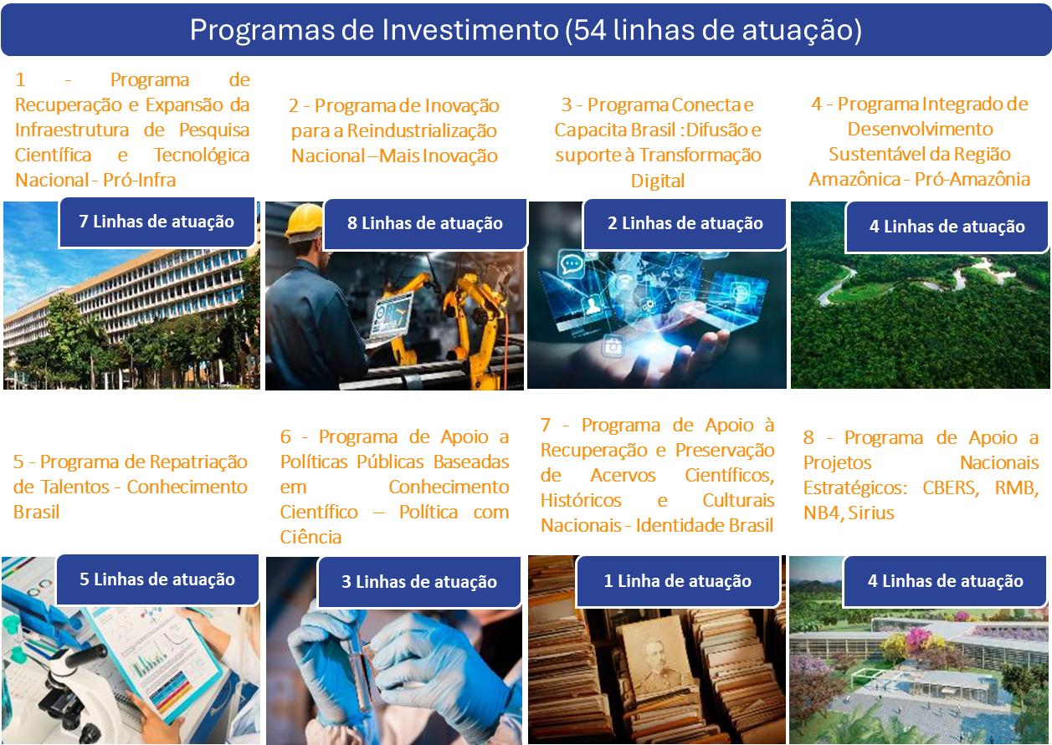
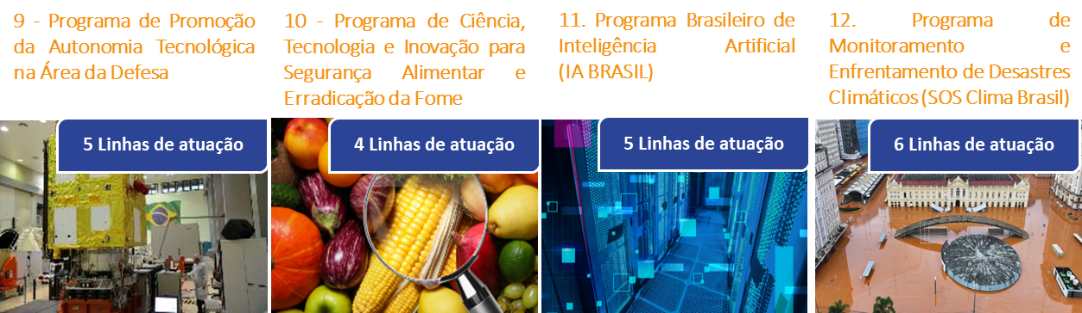
Nova Indústria Brasil
A Nova Indústria Brasil (NIB) é a política industrial lançada pelo Governo Federal em janeiro de 2024 para impulsionar o desenvolvimento da indústria nacional até 2033, com uma carteira de investimentos de R$ 300 bilhões até 2026, combinando financiamentos, recursos não reembolsáveis e participações acionárias, operacionalizados por instituições como BNDES, Finep e Embrapii.
A NIB está estruturada em seis missões, com metas claras:
- Cadeias agroindustriais sustentáveis e digitais: Visa aumentar para 50% a participação da agroindústria no PIB agropecuário, alcançar 70% de mecanização na agricultura familiar e garantir que pelo menos 95% das máquinas e equipamentos utilizados sejam de fabricação nacional.
- Forte complexo econômico e industrial da saúde: Busca suprir 70% das necessidades nacionais de produção de medicamentos, vacinas, equipamentos e dispositivos médicos, materiais e outros insumos e tecnologias em saúde.
- Infraestrutura, saneamento, moradia e mobilidade sustentáveis: Objetiva diminuir em 20% o tempo de deslocamento de casa para o trabalho e aumentar em 25% o adensamento produtivo na cadeia de transporte público sustentável.
- Transformação digital da indústria: Pretende digitalizar 90% das indústrias brasileiras e triplicar a participação da produção nacional no segmento de novas tecnologias.
- Bioeconomia, descarbonização e transição e segurança energéticas: Propõe cortar em 30% a emissão de gás carbônico por valor adicionado do Produto Interno Bruto (PIB) da indústria, elevar em 50% a participação dos biocombustíveis na matriz energética de transportes, e aumentar o uso tecnológico e sustentável da biodiversidade pela indústria em 1% ao ano.
- Tecnologias de interesse para a soberania e a defesa nacionais: Almeja alcançar autonomia de 50% na produção de tecnologias críticas para a defesa.
Para orientar a implementação, a NIB se organiza em quatro eixos estratégicos:
- Indústria mais produtiva;
- Indústria mais inovadora e digital;
- Indústria mais exportadora; e
- Indústria mais verde.
Por fim, o Plano de Ação da NIB (2024–2026) detalha medidas, iniciativas e instrumentos para viabilizar essas missões no curto prazo, servindo como guia de execução e coordenação das entregas até 2026.
Informações sobre a NIB estão disponíveis em: https://www.gov.br/fazenda/pt-br/acesso-a-informacao/acoes-e-programas/transformacao-ecologica/programas-em-destaque/nova-industria-brasil.
O Plano de ação 2024-2026 está disponível em: https://www.gov.br/mdic/pt-br/composicao/se/cndi/plano-de-acao/nova-industria-brasil-plano-de-acao-2024-2026-1.pdf/view.

Cooperação Internacional
Os documentos de referência para as políticas públicas de CT&I expressam com frequência a importância atribuída à inserção e integração do Brasil em cenários de Cooperação Internacional relacionados aos temas de Ciência, Tecnologia e Inovação, e reforçando seu caráter de política de Estado, instrumento de soberania, autonomia estratégica, e inserção qualificada do país nas cadeias produtivas globais.
Em 2024, como resultado dos esforços da Finep, do MCTI e de outras instituições do Sistema Nacional de Ciência, Tecnologia e Inovação, foi assinada a associação do Brasil à Rede Eureka, que se tornou o 47º país a integrá-la. Em 2025 foram firmados os 8 primeiros contratos de subvenção econômica, para o apoio a empresas brasileiras em projetos cooperativos internacionais, no âmbito da Chamada EUREKA Globalstars, totalizando R$ 17,7 milhões, em projetos nas áreas de bioeconomia, saúde, manufatura avançada, IA aplicada e engenharia naval. Ainda sobre Cooperação Internacional, destaque-se as contratações realizadas no âmbito da parceria entre a Finep e o Real Conselho Norueguês de Pesquisa, de 4 projetos na área de Petróleo & Gás, totalizando R$ 3,6 milhões.
No âmbito científico, importantes projetos têm a cooperação internacional como componente fundamental e contam com apoio da Finep.
O AmazonFace, realizado em cooperação com o Reino Unido, procura responder “como o aumento de CO2 atmosférico afeta a floresta amazônica, a biodiversidade que ela abriga e os serviços ecossistêmicos que ela fornece à humanidade?” Contou com apoio dos governos norte-americano (USAID) e alemão (DFG) e do Banco Interamericano de Desenvolvimento.
O Brasil participa do projeto Dune (Deep Neutrino Underground Experiment) liderado pelo Fermilab, do Departamento de Energia dos Estados Unidos. Busca melhor compreender o comportamento dos neutrinos e é um dos maiores e mais importantes experimentos em física da atualidade. A Finep e a Fapesp financiam o desenvolvimento dos detectores de neutrinos pela Unicamp e a sua fabricação pela indústria brasileira.
O Orion será o primeiro laboratório brasileiro com nível máximo de biossegurança e o primeiro no mundo acoplado a uma fonte de luz síncrotron. Seu projeto conta com o apoio técnico da Alemanha.
O Rádio Telescópio Bingo (Baryon Acoustic Oscillations from Integrated Neutral Gas Observations), um projeto em cooperação com a China, encontra-se em execução na região de Piancó, no sertão da Paraíba.
O Observatório Torre Alta da Amazônia se situa em ponto remoto da floresta para estudar a atmosfera da região e as consequências das ações humanas nesse ambiente. É uma parceria entre o Instituto Nacional de Pesquisas da Amazônia (INPA) e o Instituto Max Planck, da Alemanha.
Destaque-se ainda o apoio da Finep à realização da COP-30, bem como o Convênio assinado com a Academia Brasileira de Ciências, fundamental para o incremento da Cooperação Internacional no sul global.
No âmbito do BRICS, a Finep sediou, nos dias 10 e 11 de junho, o encontro do Grupo de Trabalho da Parceria em Ciência, Tecnologia, Inovação e Empreendedorismo do bloco, em parceria com a Secretaria de Desenvolvimento Tecnológico e Inovação (SETEC) do MRE.
A cooperação internacional é fundamental para a ciência e para inovação e ações para ampliá-la integram os programas estratégicos operados pela Finep.

Partes Interessadas
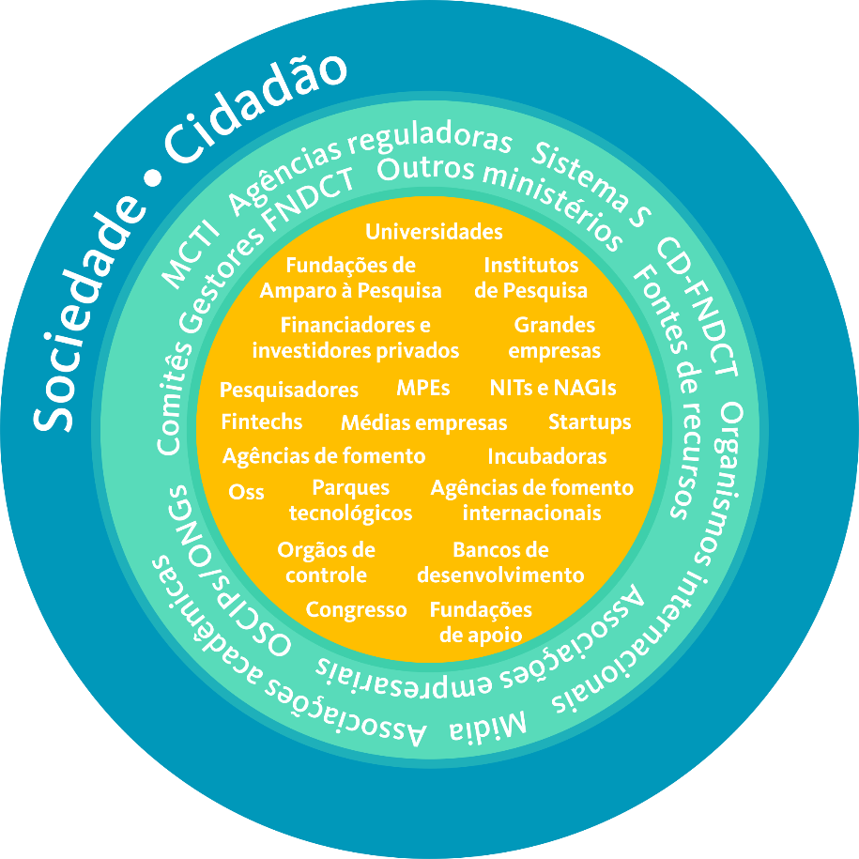
A Finep atua em um ambiente externo dinâmico, no qual a efetividade do fomento à ciência, tecnologia e inovação depende da articulação permanente com um conjunto amplo e diverso de partes interessadas. Como empresa pública vinculada ao MCTI, nossa atuação se conecta a prioridades de política pública e de planejamento governamental — incluindo, quando aplicável, o Plano Plurianual (PPA) — que orientam a alocação de recursos, a definição de instrumentos e a seleção de iniciativas voltadas ao fortalecimento do Sistema Nacional de CT&I. Nesse contexto, o relacionamento institucional e técnico com órgãos de governo, instâncias de governança e entidades parceiras é parte constitutiva do nosso mandato, garantindo coerência entre estratégia, instrumentos e resultados entregues à sociedade.
O engajamento com partes interessadas ocorre por múltiplos canais e mecanismos, como chamadas públicas, consultas e diálogos técnicos, acordos de cooperação, participação em comitês e fóruns, atendimento e orientação a proponentes, transparência ativa e passiva, ouvidoria e instâncias de governança. Esse relacionamento não apenas amplia a capilaridade e a qualidade do apoio, como também retroalimenta a gestão institucional: contribui para identificar demandas e oportunidades, aprimorar instrumentos, fortalecer a integridade e a conformidade, e subsidiar a definição de prioridades e temas materiais da empresa. Assim, a Finep consolida sua atuação como articuladora do ecossistema de CT&I, conectando políticas públicas, recursos e capacidades às necessidades do país e à entrega de resultados para a sociedade.
A legislação aplicável, competências e outras informações sobre nossa atuação podem ser encontradas no Estatuto Social e no Regimento Interno, disponíveis em http://www.finep.gov.br/a-finep-externo/governanca/governanca.

Monitoramento e Avaliação
Em 2025, a Finep avançou na consolidação de seu Sistema de Monitoramento e Avaliação (SM&A), com foco no fortalecimento da mensuração de resultados e no aprimoramento da gestão dos instrumentos de apoio à Ciência, Tecnologia e Inovação (CT&I).
Destaca-se o alinhamento com o Ministério da Ciência, Tecnologia e Inovação (MCTI) na estruturação de uma sistemática de monitoramento e avaliação para os programas do Fundo Nacional de Desenvolvimento Científico e Tecnológico (FNDCT), incluindo o aprimoramento do Modelo Integrado de Avaliação Global (MAG) e a definição de referenciais metodológicos comuns, como lógica de intervenção, teoria da mudança e indicadores de resultado.
No âmbito operacional, foram promovidos avanços na padronização de dados ao longo do ciclo dos projetos, no desenvolvimento de análises ex ante e no início de avaliações executivas de instrumentos selecionados. Essas iniciativas reforçam o compromisso institucional com a geração de evidências, o aprimoramento de políticas públicas e a transparência na aplicação de recursos.
Parcerias
A Finep fortaleceu sua atuação por meio de parcerias estratégicas voltadas ao intercâmbio de conhecimento e ao desenvolvimento de capacidades em avaliação.
Destaca-se a participação na Rede de Desenvolvimento de Capacidades em Avaliação (ReDeCa), coordenada pelo Escritório de Avaliação Independente do Banco Interamericano de Desenvolvimento (BID), com atuação no Comitê Executivo desde a sua criação até 2025, quando houve a renovação do colegiado.
Como resultado, a publicação do Caderno nº1 ReDeca sobre a Institucionalização, indicadores e objetivos de desenvolvimento sustentável: um guia para os bancos de desenvolvimento da América Latina e do Caribe.
No âmbito da cooperação internacional, ressalta-se ainda a parceria com a Organização das Nações Unidas para a Educação, a Ciência e a Cultura (UNESCO) para a avaliação do Programa Mulheres Inovadoras, no contexto do Laboratório de Políticas Públicas (PoliCyT-Lab), envolvendo instituições acadêmicas brasileiras como a Universidade Federal do Rio de Janeiro (UFRJ), Universidade Estadual de Campinas (Unicamp), Universidade de São Paulo (USP) e Universidade Federal do Paraná (UFPR).
A iniciativa contribui para a aproximação entre a produção científica e as políticas públicas alinhadas aos Objetivos de Desenvolvimento Sustentável (ODS).
Outras parcerias iniciadas em 2025 incluem: a USP, para o desenvolvimento de estudos sobre deep techs; a Confederação Nacional da Indústria (CNI), em parceria com o Banco Mundial, para a realização de avaliação de impacto; e o Instituto de Pesquisa Econômica Aplicada (Ipea), para a condução de estudos sobre os instrumentos de apoio da Finep.
- Sustentabilidade
[GRI 3-1] [GRI 405-1]
No ano de 2025, a Finep deu um passo estratégico relevante ao incorporar, de forma estruturada, os princípios do desenvolvimento sustentável à sua Estratégia de Longo Prazo 2026-2030, reafirmando seu compromisso com a geração de valor econômico, social e ambiental.
A integração da agenda ambiental, social e de governança (ASG) à Estratégia de Longo Prazo e ao Plano de Negócios (ELPPN 2026-2030) consolidou o direcionamento institucional para a sustentabilidade. Nesse contexto, destacam-se iniciativas voltadas ao apoio a projetos de Pesquisa, Desenvolvimento e Inovação (PD&I) direcionados à transição energética, à descarbonização e à bioeconomia.
No eixo social, a Finep avançou na compreensão e promoção de um ambiente organizacional mais inclusivo e saudável, por meio da realização de diagnósticos estruturantes, como o censo de diversidade, observatório de pessoas e avaliação de clima organizacional, além da implementação de políticas e práticas voltadas à gestão por competências, promoção da equidade de gênero em cargos de liderança e prevenção e combate ao assédio moral e sexual.
Com relação à governança, consolida-se o fortalecimento de práticas baseadas em transparência, ética e responsabilidade corporativa, assegurando maior alinhamento entre a estratégia e execução. Esse aprimoramento reforça a tomada de decisão sustentável e a integração dos princípios ASG aos processos institucionais.
Nesse cenário, ressaltamos a seguir os principais avanços.
Determinação da Materialidade
Em 2025, a Finep avançou no aprimoramento de seu processo de Determinação da Materialidade, de forma a identificar e priorizar os temas mais relevantes para a geração de valor público e para o desenvolvimento sustentável. No ciclo iniciado em 2025, com conclusão prevista para 2026, a Finep buscou maior estruturação do processo, bem como a realização de uma consulta abrangente às partes interessadas.
O modelo estabelecido para a Finep tem como referências as normas ABNT PR 2030-1, com conceitos e diretrizes para ASG (Eixos Ambiental, Social e de Governança), ABNT PR 2030-2, de diretrizes para determinação da materialidade, GRI 3 do Global Reporting Initiative e o IWA 48 - International Workshop Agreement - Framework for implementing environmental, social and governance (ESG), da International Organization for Standardization - ISO.
Alinhado a essa abordagem, a iniciativa demonstra forte aderência ao ODS 17 (Parcerias e Meios de Implementação) e contribui de forma transversal aos demais Objetivos de Desenvolvimento Sustentável (ODS), ao promover a integração institucional por meio de reuniões executivas e consultas qualificadas.
Etapas realizadas em 2025
- Análise de cenários e proposição dos temas potencialmente materiais
A análise do cenário, para fins de proposição dos temas potencialmente materiais, foi elaborada com base nas Políticas Públicas, Estratégias e Planos relacionados à agenda de sustentabilidade do Governo Federal, nos Programas Estruturantes para o Sistema Nacional de Ciência, Tecnologia e Inovação (SNCTI), nas contribuições da V Conferência Nacional de Ciência, Tecnologia e Inovação (5ª CNCTI), bem como nas normas ABNT PR 2030-2 e a GRI 3 do Global Reporting Initiative. Adicionalmente, a título de benchmarking, foram mapeadas e pesquisadas agendas, políticas e instrumentos de instituições financeiras congêneres.
- Definição do processo de construção da Matriz de Materialidade
O processo de construção da Matriz de Materialidade da Finep abrangerá a perspectiva da organização, composta pelo Comitê Executivo de Diversidade e Sustentabilidade da Finep (CEDS), Comitê de Planejamento (CPLAN), Diretoria Executiva (DIREX), Conselho de Administração (CA) e partes interessadas, representadas pelo Conselho Consultivo (CC).
Os impactos negativos associados a cada um dos Temas Potencialmente Materiais serão avaliados considerando-se os seguintes Eixos de Significância:
- Probabilidade de ocorrência do impacto; e
- Magnitude do impacto, determinada pela intensidade, abrangência e urgência ou prioridade.
A Matriz de Materialidade observará, na composição de seus eixos, os níveis de significância determinados pela probabilidade e magnitude dos impactos e a correlação entre as perspectivas da organização (Comitês, Diretoria Executiva e Conselho de Administração) e das partes interessadas (Conselho Consultivo).
Política de Responsabilidade Social, Ambiental e Climática
A Finep, em sua agenda de incorporação das diretrizes, conceitos e boas práticas de ASG à gestão corporativa e conduta empresarial, iniciou o processo de elaboração, aprovação e implementação de sua Política de Responsabilidade Social, Ambiental e Climática (PRSAC). O documento tem como referências a Lei nº 15.321/2025, que dispõe sobre as diretrizes para a elaboração e a execução da Lei Orçamentária de 2026 e a Resolução CMN nº 4.945/2021, que dispõe sobre a Política de Responsabilidade Social, Ambiental e Climática para instituições financeiras.
A formulação de uma PRSAC representa o compromisso da Finep com a adoção de práticas responsáveis e sustentáveis, integradas à sua estratégia e governança, que gerem impactos positivos e a mitigação ou eliminação de impactos negativos de natureza social, ambiental e climática, promovendo o respeito e a proteção dos direitos humanos e garantias fundamentais, a diversidade e melhoria da qualidade de vida dos colaboradores, o engajamento das partes interessadas, a conformidade legal e regulatória, a gestão responsável da cadeia de valor, a transição para uma economia de baixo carbono, a preservação e conservação da biodiversidade e recursos naturais, bem como a redução da vulnerabilidade e dos impactos associados a eventos climáticos severos, com transparência e prestação de contas.
Financiamento e as Contribuições ao Alcance dos Objetivos de Desenvolvimento Sustentável
O Quadro a seguir relaciona os montantes de recursos destinados aos Objetivos de Desenvolvimento Sustentável (ODS) correspondentes à abrangência das contribuições da carteira de projetos de pesquisa, desenvolvimento e inovação (PD&I) contratados pela Finep no ano de 2025, nas modalidades não reembolsáveis e reembolsáveis, diretas e descentralizadas.
A metodologia adotada para a carteira contratada em 2025, a ser continuamente aperfeiçoada pela Finep quanto à acurácia na mensurações das contribuições, baseou-se no impacto das ações de fomento no alcance das metas dos ODS relacionados.
Ressalta-se que a soma dos recursos destinados não corresponde ao valor total aprovado pela Finep, em virtude da contribuição de projetos de PD&I para mais de um ODS.

Classificação da Carteira de Projetos Contratados em 2025

De forma indireta, os projetos financiados podem beneficiar populações vulneráveis, incluindo comunidades de baixa renda, agricultores familiares, povos indígenas, quilombolas e grupos afetados por eventos climáticos extremos.
Ressalta-se que a integração das dimensões de gênero e raça aos instrumentos de fomento da Finep encontra-se em fase de aprimoramento.
Participação na COP 30
A Finep teve participação ativa na COP 30, reforçando seu papel como agente estratégico no fomento à CT&I voltado à agenda climática.
Durante o evento, destacou a relevância do investimento público como viabilizador da transição verde, com ênfase no apoio a projetos de descarbonização, transição energética e bioeconomia.
Sua atuação incluiu a participação em painéis técnicos e espaços institucionais de debate, além do lançamento de novos instrumentos de fomento para iniciativas sustentáveis.
E seu desempenho no financiamento climático tem promovido contribuição ao ODS 13 (Ação contra a Mudança Global do Clima), com impactos adicionais nos ODS 7 (Energia Acessível e Limpa), 9 ((Indústria, Inovação e Infraestrutura), 11 (Cidades e Comunidades Sustentáveis) e 12 (Consumo e Produção Responsáveis).
Investimento em Fundos
Em 2025, a Finep direcionou investimentos em fundos com foco em inovação e sustentabilidade.
O Fundo de Investimento em Participações (FIP) Criatec 4 ASG recebeu comprometimento de R$ 40 milhões do FNDCT, com atuação orientada por práticas ambientais, sociais e de governança.
Já o FIP Inova, manteve apoio ativo à Promip, empresa de biodefensivos agrícolas com soluções que reduzem o uso de defensivos químicos e promovem práticas agrícolas mais sustentáveis. Este investimento contou com recursos próprios da financiadora no montante de R$ 20 milhões ao final do ano de 2024.
Adicionalmente, durante a COP 30, a Finep lançou chamada pública para seleção de até dois fundos voltados à bioeconomia e sustentabilidade, com previsão de R$ 60 milhões em recursos do FNDCT.
Em conjunto, essas iniciativas corroboram aos ODS 9 (Indústria, Inovação e Infraestrutura) e 12 (Consumo e Produção Responsáveis), ao fomentar soluções tecnológicas e modelos de negócio sustentáveis. Também se destacam os avanços no ODS 2 (Fome Zero e Agricultura Sustentável) e 15 (Vida Terrestre), por meio do incentivo a práticas agrícolas mais sustentáveis e da redução de impactos ambientais, além da contribuição para o ODS 8 (Trabalho Decente e Crescimento Econômico), ao impulsionar empresas inovadoras e ampliar sua competitividade.
Mais informações sobre investimentos em fundos podem ser encontradas no capítulo Desempenho Operacional, subseção Investimentos.

Programa Mulheres Inovadoras
A 6ª edição do Programa Mulheres Inovadoras, realizada em 2025, constitui iniciativa estratégica voltada ao fortalecimento do empreendedorismo feminino no ecossistema de inovação brasileiro. Com abrangência nacional, foram selecionadas 50 startups lideradas por mulheres, distribuídas entre as cinco regiões do país e classificadas conforme seu estágio de maturidade.
As participantes integraram um ciclo estruturado de aceleração, com mentorias, capacitações, acompanhamento especializado e oportunidades de networking. Ao término do programa, receberam apoio financeiro destinado ao fortalecimento e à expansão de seus negócios, com recursos adicionais concedidos às iniciativas de maior destaque.
O programa contribui especialmente para o alcance do ODS 5 (Igualdade de Gênero), ao ampliar a participação feminina em ciência, tecnologia e empreendedorismo, o ODS 8 (Trabalho Decente e Crescimento Econômico), ao fomentar novos negócios inovadores e geração de renda, e o ODS 9 (Indústria, Inovação e Infraestrutura), ao apoiar o desenvolvimento de soluções tecnológicas em diferentes regiões do país.
Com essa edição, a Finep reafirma seu compromisso institucional com a promoção da diversidade, a redução das desigualdades regionais e o estímulo à inovação como vetor de desenvolvimento sustentável.
Mais informações sobre o Programa Mulheres Inovadoras podem ser encontradas no capítulo Desempenho Operacional, subseção Ações de Capacitação e Premiação.

Fomento à Inovação com Impacto Social e Territorial
As Chamadas Públicas lançadas ao longo de 2025 evidenciam a incorporação transversal do componente social na atuação da Finep, ao integrar desenvolvimento econômico, equidade regional e impacto direto sobre populações em situação de vulnerabilidade.
Por meio de instrumentos de fomento orientados à redução de desigualdades estruturais, inclusão produtiva e democratização do acesso à Ciência, Tecnologia e Inovação (CT&I), a Finep direcionou recursos e incentivos para iniciativas com potencial de gerar impacto social e territorial relevante, entre as quais se destacam:
a. Seleção Pública MCTI/FINEP/FNDCT - Subvenção Econômica à Inovação - Desafios Tecnológicos para Agricultura Familiar
Apoio ao desenvolvimento de soluções tecnológicas voltadas ao combate à fome e à pobreza, incluindo a disponibilização de pacotes tecnológicos a cooperativas e associações.
A iniciativa contribui para o aumento da capacidade produtiva de pequenos agricultores, promovendo inclusão econômica em territórios rurais, com efeitos diretos sobre a segurança alimentar e a geração de renda.
b. PROINFRA 2025 Expansão
No campo da infraestrutura de pesquisa e tecnológica, a seleção incorporou critérios sociais ao priorizar municípios de menor porte e regiões mais suscetíveis a eventos climáticos extremos.
A adoção de contrapartidas financeiras diferenciadas, compatíveis com a capacidade fiscal local, amplia o acesso ao financiamento público e favorece a participação de instituições inseridas em contextos socioeconômicos mais desafiadores.
c. Pesquisa Aplicada em Centros Temáticos 2025
A chamada reforça o compromisso com a inclusão ao contemplar municípios em situação de vulnerabilidade socioambiental e ao estabelecer condições facilitadas de acesso aos recursos.
Destaca-se, ainda, o apoio a cadeias agroindustriais sustentáveis, com ênfase na agricultura familiar, promovendo inclusão produtiva, fortalecimento de comunidades rurais e redução de desigualdades regionais.
d. Pró-Amazônia 2025
A iniciativa direciona investimentos para infraestrutura científica voltada à saúde pública, incluindo estudos sobre doenças negligenciadas, saúde da mulher e atenção a povos indígenas e populações em situação de vulnerabilidade.
Ao articular ciência, saúde, e desenvolvimento regional, contribui para reduzir assimetrias históricas e fortalecer capacidades locais na Amazônia Legal.
e. Chamada Nordeste
Iniciativa de grande escala que incorpora a dimensão social ao requerer a avaliação de impactos relacionados à geração de emprego e renda, além de incentivar a participação de cooperativas, fortalecendo modelos de economia inclusiva e ampliando oportunidades de inserção produtiva na região.
A Finep vem consolidando uma estratégia de fomento que transcende o apoio à inovação tecnológica, ao integrar, de forma consistente, objetivos sociais à agenda de desenvolvimento.
O alinhamento entre a ciência, inovação e o impacto social reforça seu papel como agente indutor de um desenvolvimento mais justo, sustentável e inclusivo.
Cooperação Internacional
Alinhada à sua estratégia de sustentabilidade e ao fortalecimento de parcerias institucionais, a Finep intensificou a sua atuação em iniciativas de cooperação internacional voltadas à promoção da bioeconomia, transição energética e desenvolvimento sustentável.
Participou da edição de 2025 do GreenRio Summit/ Blue Economy Rio Summit, um dos principais fóruns de bioeconomia realizados no Rio de Janeiro, com presença internacional e programação composta por congresso e feira.
Em continuidade à parceria institucional com o evento, a Finep estruturou espaço próprio para a realização de programação técnica de alto nível, ampla e diversificada, abrangendo temas como a Cadeia de Energias Renováveis, a Mobilidade e Transformação do Setor Elétrico, Cadeias Produtivas da Bioeconomia, Tecnologias Sociais, Infraestruturas de Pesquisa, Desafios da Implementação de Biorefinarias no Brasil, Descarbonização, Iniciativa Global de Bioeconomia do G20, além da apresentação de projetos fomentados pela instituição.
A iniciativa contou com a participação de representantes de instituições públicas e acadêmicas de destaque, como o Ministério da Ciência, Tecnologia e Inovação (MCTI), o Ministério do Desenvolvimento, Indústria, Comércio e Serviços (MDIC), o Centro Nacional de Pesquisa em Energia e Materiais (CNPEM), grupos de estudo e pesquisas de diferentes escolas da Universidade Federal do Rio de Janeiro (UFRJ), e o Jardim Botânico do Rio de Janeiro (JBRJ), além de empresas apoiadas pela Finep e especialistas do seu quadro técnico.
Complementarmente, a Finep, por meio do seu Departamento de Cooperação Internacional (DCIN), participa da Coalizão Verde [Green Coalition], uma aliança que reúne 20 bancos de desenvolvimento e instituições afins que atuam na Região Amazônica.
Secretariada pelo Banco Interamericano de Desenvolvimento (BID), a Coalizão Verde visa alinhar estratégias e mobilizar recursos para promover o desenvolvimento sustentável, resiliente e inclusivo no Bioma Amazônico, com foco na preservação dos ecossistemas, no bem-estar das populações locais, e no fortalecimento de cadeias produtivas sustentáveis, contribuindo para o alcance das metas globais e nacionais de clima e biodiversidade.
Essa atuação contribui para a consolidação da governança climática regional e expande o acesso a projetos de impacto, posicionando a Finep como agente relevante na agenda internacional de sustentabilidade.
Programa IDEIA - Diversidade, Equidade, Inclusão e Acessibilidade
O Programa IDEIA foi instituído com o objetivo de estruturar, integrar e coordenar as iniciativas voltadas à promoção da diversidade, equidade, inclusão e acessibilidade, impulsionando mudanças culturais internas de caráter estruturante.
Alinhado principalmente ao ODS 5 (Igualdade de Gênero), e com impactos também nos ODS 8 (Trabalho Decente e Crescimento Econômico), ODS 10 (Redução das Desigualdades) e ODS 18 (Igualdade Étnico-Racial, cuja adesão é voluntária pelo Brasil, e, consequentemente, adotada pela Finep), o programa se baseia em diretrizes governamentais, adaptadas ao contexto organizacional da financiadora.
Voltado ao público interno, incluindo empregadas(os), estagiárias(os), terceirizadas(os) e lideranças, o programa contempla ações como: coleta e análise de dados para compreensão das desigualdades internas; promoção de comunicação representativa; fortalecimento de cultura inclusiva e antidiscriminatória; implementação de políticas de prevenção e combate ao assédio; capacitações; e ampliação da transparência nos processos de gestão de pessoas.
Entre seus principais impactos, destacam-se o empoderamento de mulheres, a promoção de ambientes de trabalho seguros e saudáveis, o incentivo à inclusão em suas múltiplas dimensões e o fortalecimento de uma cultura organizacional antirracista.
Gestão de Resíduos e Consumo Consciente
No âmbito da gestão de resíduos e do consumo consciente, a empresa intensificou a adoção de iniciativas voltadas à redução de impactos ambientais, à eficiência no uso de recursos e à promoção de uma cultura organizacional sustentável, reforçando seu compromisso com os ODS 12 (Consumo e Produção Responsáveis), ODS 7 (Energia Acessível e Limpa) e ODS 13 (Ação contra a Mudança Global do Clima).
Destaca-se a substituição de copos descartáveis por canecas de cerâmica e de mexedores plásticos por alternativas em madeira, medida que reduz significativamente a geração de resíduos. Complementarmente, passou-se a realizar a compostagem da borra de café e a destinação adequada de cápsulas, promovendo o reaproveitamento de resíduos orgânicos e a diminuição do volume encaminhado a aterros.
No campo energético, foram iniciadas negociações com o condomínio visando à compra de energia proveniente de fontes limpas, alinhando a instituição às diretrizes de transição energética e redução de emissões. Também foram instalados sensores de presença no ambiente de trabalho, possibilitando o acionamento e o desligamento automático da iluminação conforme a ocupação, o que contribui para a economia de energia elétrica. Em relação ao consumo de água, adotaram-se torneiras com fechamento automático, que interrompem o fluxo após determinado período, evitando desperdícios.
Em alinhamento às diretrizes de sustentabilidade e ASG, foram implementadas medidas para mitigação das emissões sonoras provenientes de equipamentos de ar-condicionado, em conformidade com as normas técnicas aplicáveis, bem como priorizada a utilização de produtos de limpeza biodegradáveis, reduzindo impactos ambientais e riscos à saúde dos usuários e promovendo melhores condições ambientais internas.
Essas ações são reforçadas por campanhas permanentes de orientação e conscientização dos colaboradores, estimulando práticas responsáveis no cotidiano laboral. Conjuntamente, tais iniciativas demonstram o compromisso institucional com a sustentabilidade, a gestão eficiente de recursos naturais e a promoção de um ambiente de trabalho mais saudável e ambientalmente responsável.
Perspectivas Futuras
Para os próximos anos, a Finep pretende aprimorar seus instrumentos e mecanismos de fomento à Ciência, Tecnologia e Inovação (CT&I), com foco no fortalecimento institucional e na indução de boas práticas de sustentabilidade, ampliando seu impacto positivo na sociedade.
Nesse sentido, destacam-se iniciativas voltadas ao aperfeiçoamento da gestão e à qualificação das políticas de apoio, incluindo o levantamento sistemático da contribuição dos projetos financiados para os Objetivos de Desenvolvimento Sustentável (ODS) e a incorporação de critérios Ambientais, Sociais e de Governança (ASG) nas análises e nos processos decisórios.
Adicionalmente, a instituição prevê o fortalecimento de sua governança interna, com a atuação do Comitê Executivo de Diversidade e Sustentabilidade (CEDS) como instância regimental estratégica para a promoção da Diversidade, Equidade e Inclusão (DEI) e da Sustentabilidade nas diretrizes institucionais.
- Governança
[GRI 2-9]
A estrutura de governança da Finep compreende órgãos e instâncias de direção e administração, bem como de fiscalização e acompanhamento, conforme disposto no organograma a seguir:

Organograma simplificado Finep – Dezembro/2025
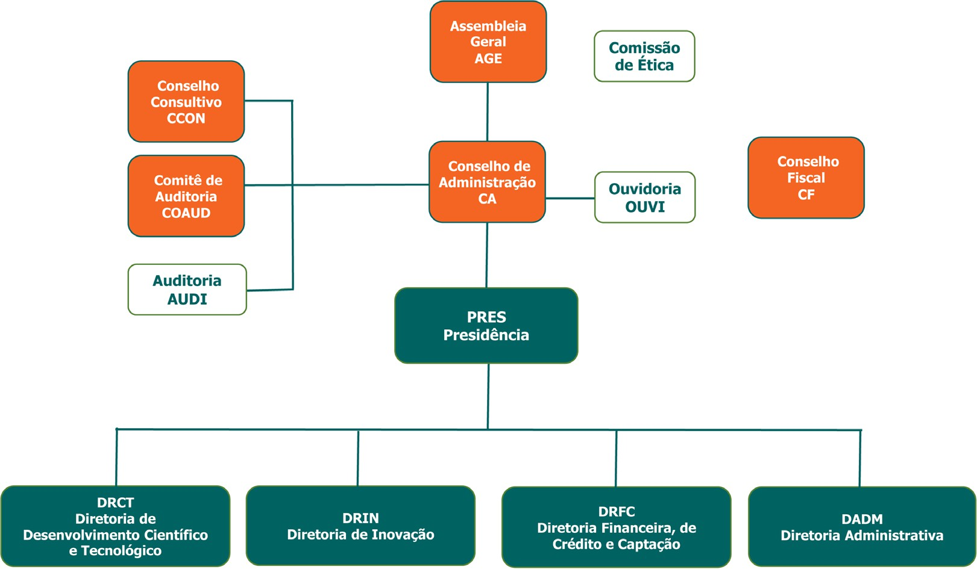
A atuação integrada do Conselho de Administração, do Comitê de Auditoria e do Conselho Fiscal tem por finalidade promover a articulação contínua entre os resultados da empresa, o cumprimento de sua missão institucional e o alcance de seus objetivos estratégicos. Tal atuação se concretiza por meio do monitoramento das Metas Estratégicas de Longo Prazo e do Plano de Negócios da Finep, dos indicadores de execução orçamentária e dos demais indicadores de desempenho, incluindo sua revisão para os exercícios subsequentes, à luz da análise dos relatórios de auditoria interna e da observância das práticas de conformidade, integridade e gestão de riscos.
O Conselho de Administração exerce, ainda, papel relevante na revisão e aprovação de políticas e documentos institucionais, que abrangem não apenas o ambiente corporativo interno, mas também o modelo de negócios das operações implementadas, considerando, especialmente, seus impactos sobre a sociedade.
O Comitê de Auditoria, instância de assessoramento ao Conselho de Administração, tem como objetivo fortalecer a governança corporativa da Finep. Para isso, acompanha a qualidade das demonstrações financeiras, dos controles internos, da conformidade e da gestão de riscos, além de supervisionar as auditorias interna e independente, contribuindo para a transparência, a integridade e a credibilidade institucional da companhia. Seus membros integram o Comitê de Pessoas, Elegibilidade, Sucessão e Remuneração, que tem como função, dentre outras, assessorar os acionistas e o Conselho de Administração nos processos de indicação, de avaliação, de sucessão e de remuneração dos Administradores, conselheiros fiscais e demais membros de órgãos estatutários.
Ao longo do exercício, o Conselho Fiscal acompanhou e fiscalizou as atividades da Diretoria Executiva e do Conselho de Administração: (i) na análise de matérias de natureza administrativa e financeira, prestando suporte ao acompanhamento dos contratos administrativos, das demonstrações contábeis e das atividades relacionadas à conformidade, integridade e gestão de riscos; (ii) na avaliação dos indicadores dos programas de Participação nos Lucros e Resultados (PLR) dos empregados; e (iii) no monitoramento da execução da Estratégia de Longo Prazo e Plano de Negócios 2025–2029.
O Conselho Consultivo, órgão colegiado de assessoramento ao Conselho de Administração, constituído por membros de 25 entidades acadêmicas, empresariais e de governo, é voltado ao tratamento de temas estratégicos relacionados à execução do objeto social e à missão institucional da empresa.
Adicionalmente, a Finep conta com instâncias de assessoramento (órgãos colegiados de caráter permanente), destacando-se o Comitê Gestor de Tecnologia da Informação (CGTI), com responsabilidades de cunho executivo e consultivo no âmbito de assuntos relacionados à Tecnologia da Informação; o Comitê de Enquadramento e Priorização (CEP), responsável por assessorar e subsidiar a Diretoria Executiva em sua tomada de decisão com relação à contratação de operações reembolsáveis; o Comitê de Planejamento (CPLAN), fórum de discussão e proposição de ações relacionadas a temas de interesse geral da empresa; o Comitê de Gestão de Riscos (CGR), assessorando a alta administração no tema sobre gestão de riscos corporativos; e o Comitê de Segurança da Informação e Comunicações, voltado às ações relacionadas à segurança da informação da empresa.
A composição, as competências e as formas de funcionamento das instâncias de governança encontram-se descritas na versão mais recente do Estatuto Social, aprovada na 23ª Assembleia Geral Extraordinária da Finep, realizada em 14 de novembro de 2025, sendo complementadas pelos respectivos Regimentos Internos.
O Estatuto Social e os Regimentos Internos da Finep e demais Instâncias de Governança encontram-se disponíveis em: www.finep.gov.br/a-finep-externo/governanca/governanca.

O organograma completo, incluindo as unidades com contato dos gestores responsáveis, bem como informações sobre as competências e atribuições de todas as unidades organizacionais, estão disponíveis no nosso sítio institucional.
Indicadores estratégicos e resultados – 2025
Dimensão | Objetivo | Indicador | Meta 2025 |  | Resultado
Negócio | 1 - Promover ações de fomento em CT&I para um Brasil justo, sustentável e desenvolvido | Índice de equidade regional - Número de Projetos - IERN | 100% | ↑ | 111,3%
Negócio |  | Índice de equidade regional - Valor – IERV | 100% | ↑ | 120%
Negócio | 2- Induzir investimentos públicos e privados para reposicionamento do Brasil no cenário de CT&I | Execução dos recursos não reembolsáveis do FNDCT - EFNDCT | 99,9% | ↑ | 100%
Negócio |  | Liberação de recursos reembolsáveis - LIRR | R$ 11 bilhões | ↑ | R$ 10,5 bilhões
Negócio |  | Liberação de recursos não reembolsáveis - LINR | 93,8% | ↑ | 100%
Negócio |  | Contratação reembolsável - CONTR | R$ 8 bi | ↑ | R$ 9,3 bi
Negócio |  | Índice de aporte de contrapartida (Reembolsável) – IAC-R | 19,4% | ↑ | 30,1%
Negócio |  | Índice de aporte de contrapartida (Não reembolsável) – IAC - NR | 15% | ↑ | 14,9%
Negócio | 3- Promover ações de fomento para a recuperação, expansão e consolidação do Sistema Nacional de Ciência, Tecnologia e Inovação | Taxa de contratação de micro, pequenas e médias empresas - TMPME | 87% | ↑ | 82%
Negócio | 4- Promover ações de fomento à inovação nas empresas para a neoindustrialização do Brasil | Contratação Mais Inovação Reembolsável - CMIR | 96% | ↑ | 100%
Negócio |  | Contratação Mais Inovação Não Reembolsável - CMINR | 60% | ↑ | 62,5%
Suporte ao Negócio | 5- Ser referência na implementação de novos instrumentos de apoio à CT&I | Compromisso de investimento em FIPS - CFIP | R$ 160 Milhões | ↑ | R$ 100 Milhões
Suporte ao Negócio | 6- Promover a aceleração da transformação digital e a eficiência organizacional orientadas a resultados e com foco no cliente | Tempo de Contratação de Projetos de Crédito - TCC | 200 | ↓ | 214
Suporte ao Negócio |  | Tempo de Contratação de Projetos de Subvenção - TCS | 253 | ↓ | 241
Suporte ao Negócio |  | Tempo de Contratação de Convênios - TCCO | 166 | ↓ | 156
Suporte ao Negócio |  | Produtividade per Capita – PPC | R$ 2.500,00 mil | ↑ | R$ 2.950,90 mil
Suporte ao Negócio |  | Taxa de Encerramento de Instrumentos Contratuais Não Reembolsáveis - EINR | 90% | ↑ | 71,1%
Suporte ao Negócio |  | Taxa de execução do portfólio de iniciativas estratégicas - TEIE | 90% | ↑ | 64,9%
Suporte ao Negócio |  | Índice de Execução da iniciativa estratégica SISGON - iSISGON | 80% | ↑ | 94,1%
Suporte ao Negócio | 7- Fortalecer a atuação e a imagem da Finep | Indicador de Conformidade Sest – iSEST* | 900 | ↑ | 970
Suporte ao Negócio | 7- Fortalecer a atuação e a imagem da Finep | Engajamento em mídias sociais (alcance em milhões) - EMS | 4,6 mi | ↑ | 4,9 mi
Suporte ao Negócio | 7- Fortalecer a atuação e a imagem da Finep | Indicador de Exposição em Mídia Online - IMO | 32.671 | ↑ | 48.825
Recursos Humanos e Competências | 8- Adotar práticas de gestão de pessoas orientadas ao alcance dos objetivos institucionais e à valorização da diversidade, equidade e inclusão | Índice de Diversidade - IDV | 100,00% | ↑ | 75,8%
Recursos Financeiros | 9- Assegurar a sustentabilidade do negócio | Cobertura de Despesas Administrativas - CDA | 300% | ↑ | 348%
Recursos Financeiros | 9- Assegurar a sustentabilidade do negócio | Índice de qualidade da carteira de crédito - IQC | 86,2% | ↑ | 94,8%
Recursos Financeiros | 9- Assegurar a sustentabilidade do negócio | Margem do Faturamento Operacional Líquido - MFOL | 60% | ↑ | 77,1%
Recursos Financeiros | 9- Assegurar a sustentabilidade do negócio | Índice de Concentração de Agentes Financeiros - ICAF | 105,6% | ↑ | 105,3%
Nota: ↑ - quanto maior, melhor e ↓ - quanto menor, melhor.
* O resultado deste indicador é apurado diretamente pela Secretaria de Coordenação e Governança das Empresas Estatais (Sest). Ele afere a dimensão de governança, conformidade e transparência do Programa de Remuneração Variável Anual (RVA) dos dirigentes.
Mais informações sobre nossos resultados podem ser encontradas em http://www.finep.gov.br/transparencia-finep/objetivos-metas-e-resultados.

Análise da Execução da Estratégia e Plano de Negócios 2025
O Plano de Negócios da Finep, elaborado anualmente, atua como um instrumento institucional fundamental para orientar as ações da empresa durante o exercício. Ele garante maior clareza no processo de tomada de decisões e fomenta a sinergia entre os diversos departamentos da organização. Indo além de um guia puramente operacional, o Plano reforça o alinhamento da empresa aos seus compromissos estratégicos, servindo como uma ponte essencial entre as diretrizes da Estratégia de Longo Prazo e a execução tática de suas ações no curto prazo.
Por meio da definição de objetivos estratégicos, indicadores de desempenho e metas, o Plano de Negócios também exerce um papel imprescindível de prestação de contas. Trata-se de um mecanismo de transparência ativa que permite a todas as partes interessadas — desde órgãos de controle até a sociedade civil — monitorar os objetivos traçados pela organização. Dessa forma, possibilita o acompanhamento constante das conquistas e dos desafios enfrentados no cumprimento de sua missão de impulsionar o desenvolvimento científico, tecnológico e de inovação no país.
Em 2025, a Finep seguiu com o firme propósito de transformar o Brasil por meio da inovação, atuando de maneira plenamente integrada ao ecossistema nacional de ciência e tecnologia, aos agentes públicos e privados, e aos demais instrumentos de fomento à inovação disponíveis no país. A estrutura do Plano de Negócios consolida metas ambiciosas, porém factíveis, alicerçadas em indicadores de desempenho que são acompanhados e avaliados de forma sistemática durante todo o exercício.
O ano consolidou a trajetória de um cenário orçamentário favorável para o financiamento à CT&I. Esse desafio foi superado com resultados expressivos: do total de indicadores estratégicos, cerca de 67% tiveram suas metas superadas e 81% tiveram suas metas superadas ou parcialmente atingidas, alcançando um percentual médio de atendimento de metas de aproximadamente 106%. O foco na execução eficiente garantiu avanços substanciais e superação de expectativas em diversas dimensões organizacionais.
Alinhada ao objetivo de induzir investimentos públicos e privados para o reposicionamento do Brasil no cenário de CT&I, a Finep demonstrou, por mais um ano, um excelente desempenho, superando as metas estabelecidas tanto na modalidade reembolsável quanto na não reembolsável.
Na modalidade não reembolsável, a empresa manteve a marca de excelência conquistada no ano anterior: o indicador de Execução dos Recursos do FNDCT (EFNDCT) atingiu novamente 100% (superando a meta de 99,9%). Em paralelo, a Liberação de Recursos Não Reembolsáveis (LINR) também alcançou a marca de 100%, frente a uma meta de 93,8%. Esses números comprovam a capacidade contínua da Finep em alocar e liberar integralmente os recursos disponíveis para a ciência e tecnologia nacional, mostrando sua eficácia em gerir um orçamento em patamares históricos de crescimento.
Já no âmbito do financiamento reembolsável, o volume de operação seguiu a mesma trajetória de superação. As Contratações Reembolsáveis (CONTR) totalizaram R$ 9,3 bilhões, ultrapassando a meta estabelecida de R$ 8 bilhões. Esse expressivo desempenho consolida o papel da instituição no fomento a projetos estruturantes e atesta a absorção contínua do crédito pelo setor produtivo.
O forte alinhamento com as prioridades das políticas públicas também gerou resultados notáveis. No apoio à neoindustrialização, a linha "Mais Inovação" demonstrou tração absoluta, alcançando resultado de 100% nas contratações de crédito reembolsável (a meta era 96%) e 62,5% na vertente não reembolsável (superando a expectativa de 60%). O compromisso com o desenvolvimento justo e a redução das desigualdades regionais refletiu-se na superação das metas do Índice de Equidade Regional em ambas as suas frentes. A equidade no número de projetos fechou em 111,3% (consolidando o bom desempenho de 111,65% visto em 2024), enquanto a equidade do volume de recursos deu um salto histórico, atingindo 120% da meta em 2025, o que representa uma correção e superação substancial frente aos 82,74% obtidos no exercício passado.
No que tange ao objetivo de fomento ao ecossistema e recuperação do Sistema Nacional de CT&I, a Taxa de Contratação de Micro, Pequenas e Médias Empresas (TMPME) encerrou o ano com 82% das operações voltadas a esse segmento, ante uma meta de 87%. O desempenho neste indicador foi diretamente influenciado por condicionantes orçamentárias ao longo do exercício, em especial no crédito descentralizado (Inovacred), que responde por parcela relevante destas operações. A demora na aprovação da LOA 2025 e do Plano Anual de Investimentos do FNDCT, somada à prorrogação da DRU que reduziu o montante estimado, restringiram a capacidade global de contratação nos meses subsequentes, fluxo que foi retomado apenas no último trimestre com a recomposição de recursos. Como medida de gestão prudencial visando corrigir distorções, a Finep ajustou os critérios operacionais dessa linha ainda em janeiro de 2025, excluindo a possibilidade de novas contratações junto a grandes empresas (porte V) para priorizar o atendimento focado nas empresas de menor porte.
Na dimensão de Suporte ao Negócio, com o objetivo de ser referência na implementação de novos instrumentos de apoio à CT&I, o Compromisso de Investimento em FIPs (CFIP) registrou R$ 100 milhões aportados, frente à meta de R$ 160 milhões. A variação decorreu da complexidade envolvendo o FIP Transição Energética e Descarbonização, estruturado em parceria com a Petrobras e o BNDES. Em função de um volume de propostas superior ao esperado, houve extensão no prazo de avaliação de mérito e no processo de Due Diligence técnico-jurídica, que incluiu negociações conjuntas de melhorias da proposta vencedora, alongando sua conclusão para o início de 2026.
Ainda dentro dessa mesma dimensão, a Finep implementou um importante aperfeiçoamento no monitoramento de sua eficiência organizacional. A fim de garantir a melhoria contínua e identificar com maior precisão os gargalos nas operações, os indicadores de tempo de processamento foram desmembrados. O indicador Tempo de Contratação de Projetos de Crédito (TCC) foi mantido (encerrando o ano em 214 dias), mas foram introduzidos dois novos recortes específicos: o Tempo de Contratação de Projetos de Subvenção (TCS) e o Tempo de Contratação de Convênios (TCCO). Essa nova estrutura permitiu aferir que as operações não reembolsáveis operaram com grande agilidade e superaram suas metas de eficiência técnica: o TCS atingiu 241 dias (abaixo do teto de 253 dias) e o TCCO registrou apenas 156 dias (abaixo da meta de 166).
Seguindo na dimensão de Suporte ao Negócio, o ganho de eficiência geral foi evidenciado pela notável evolução da Produtividade Per Capita, que passou de R$ 2.349,18 em 2024 para R$ 2.950,90 em 2025, superando a meta anual de R$ 2.500,00. Além disso, os esforços orientados a resultados e com foco no cliente mostraram seu valor por meio do sucesso da iniciativa estratégica SISGON, cujo índice de execução bateu 94,1%, frente a uma meta de 80%.
Por outro lado, a Taxa de Encerramento de Instrumentos Contratuais Não Reembolsáveis (EINR) situou-se em 71,1% frente à meta de 90%. Tal resultado foi impactado pelo expressivo aumento da atividade de acompanhamento financeiro da carteira reembolsável gerado pelo programa Nova Indústria Brasil (NIB), além de 26 projetos que não puderam ser finalizados por aguardarem resposta de clientes externos ou tramitações jurídicas — passivos que receberão priorização de encerramento em 2026. Em contrapartida a esse represamento, a área técnica obteve sucesso ao antecipar o fluxo futuro de 158 projetos que já foram analisados e aprovados financeiramente no exercício.
A governança e o fortalecimento da atuação e da imagem da Finep acompanharam essa curva de crescimento. O rigor em compliance resultou em 970 pontos no Indicador de Conformidade Sest (iSEST), um salto em relação aos 947 pontos de 2024 e bem acima da meta de 900. Essa solidez refletiu positivamente na imagem da empresa perante a sociedade: o engajamento orgânico em mídias sociais cresceu para 4,9 milhões (meta de 4,6 milhões) e a Exposição em Mídia Online quebrou recordes, saltando de 32.671 citações em 2024 para 48.825 citações em 2025.
Em relação aos Recursos Humanos e Competências, a empresa aferiu o seu Índice de Diversidade (IDV) que encerrou em 75,8%, tendo como horizonte a meta aspiracional de 100% para posições de liderança. Cabe ressaltar que a dimensão de equidade de gênero superou os objetivos (101,1% de atingimento), fruto de um esforço institucional intencional para criar um ambiente propício para o desenvolvimento dessas lideranças femininas. Contudo, na dimensão racial, obteve-se 50,5% de atingimento da meta estipulada. Diante deste cenário, a Área de Gestão de Pessoas adotou medidas tempestivas: conduziu um recadastramento funcional para conhecer melhor as informações de identidade de gênero e raça de seu quadro funcional e deu início ao Programa de Desenvolvimento de Líderes, visando a capacitação e formação específica de novos gestores potenciais com foco em lideranças negras e femininas.
Por fim, a dimensão financeira confirmou a robustez e a sustentabilidade inquestionável da operação. O elevado grau de segurança foi mantido, com a Cobertura de Despesas Administrativas fechando em expressivos 348% (acima da meta de 300%) e a Margem do Faturamento Operacional Líquido atingindo robustos 77,1% (meta de 60%). Ressalta-se ainda o aprimoramento na estruturação das operações e garantias, que elevou o Índice de Qualidade da Carteira de Crédito para 94,8% de exposição com baixo risco — uma evolução significativa perante os 90,43% do ano passado e muito superior à meta estipulada de 86,2%.
O ano de 2025 consolidou uma trajetória de excelência e superação para a Finep, marcada por conquistas expressivas tanto em aspectos quantitativos quanto qualitativos. Os notáveis avanços na alocação de recursos, a otimização de processos essenciais, o salto de produtividade institucional e a inquestionável solidez financeira demonstram que a empresa está plenamente preparada para enfrentar os desafios do presente e do futuro. Mais do que isso, esses resultados asseguram a capacidade da Finep de continuar atuando como a mola propulsora do ecossistema de ciência, tecnologia e inovação no Brasil, cumprindo com maestria sua missão de promover o desenvolvimento nacional de forma justa, perene e eficiente.
- Riscos, Oportunidades e Integridade
A Finep adota uma abordagem estruturada para gestão de riscos e controles internos, alinhada às boas práticas de governança e à natureza de suas atividades como instituição pública de fomento. Apresentamos, a nossa estrutura de governança e processos de gestão de riscos e, em seguida, destacamos oportunidades públicas que orientam e potencializam a atuação institucional.
Para o processo de atualização da ELPPN, levantamos um conjunto de riscos e incertezas que têm o potencial de dificultar a atuação da organização no cumprimento de sua missão institucional e por isso devem ser mitigados, bem como de oportunidades a serem exploradas e aproveitadas no sentido de reforçar nossa atuação.
Os riscos estratégicos são analisados em relação à probabilidade de ocorrência e à intensidade do impacto que podem causar, levando a uma previsão de seu nível de criticidade, de baixo a extremo. Essa análise contribui para a definição de ações a serem executadas no período da ELPPN voltadas à mitigação desses riscos.
Os principais riscos enfrentados pela Finep em 2025, considerando os ambientes interno e externo em que a empresa atua, estão associados ao contexto dinâmico das políticas públicas e dos instrumentos de fomento à ciência, tecnologia e inovação. Entre esses riscos destaca-se a possibilidade de dificuldades na indução de projetos alinhados a algumas prioridades estabelecidas pelas políticas públicas nacionais, bem como a necessidade de aperfeiçoamento contínuo dos mecanismos de monitoramento e avaliação estruturada de resultados e impactos das ações da empresa, de modo a fortalecer a mensuração dos benefícios gerados para a sociedade.
Também se configuram como riscos aspectos relacionados ao ambiente institucional e às condições de financiamento do sistema de inovação. Nesse sentido, incluem-se a necessidade de assegurar maior previsibilidade e estabilidade das fontes de recursos destinadas ao fomento à CT&I — em especial aquelas vinculadas ao FNDCT —, a ampliação da diversidade e da disponibilidade de instrumentos e fontes de financiamento adequados, bem como o fortalecimento de parcerias capazes de dinamizar a cadeia de inovação. Soma-se a isso a importância de manter diálogo permanente com os órgãos de controle, de forma a reduzir incertezas jurídicas e favorecer interpretações convergentes na implementação das políticas públicas.
Oportunidades
Em contraponto ao ambiente de incertezas inerente à atuação em ciência, tecnologia e inovação, o processo de atualização da estratégia de longo prazo identificou oportunidades públicas relevantes que podem ampliar o impacto e a efetividade do fomento. Essas oportunidades decorrem de marcos legais, diretrizes de políticas públicas e tendências tecnológicas e econômicas que favorecem a ampliação da demanda e a diversificação de instrumentos de apoio. As principais são:
- As diretrizes estratégicas das políticas públicas nacionais trazem objetivos alinhados aos ODS e à Agenda 2030;
- A integração das demais políticas públicas com a política industrial (Nova Industrial Brasil);
- O aumento da disponibilidade de recursos orçamentários do FNDCT;
- O aumento da adoção de tecnologias digitais e da inteligência artificial para a potencial aplicação no negócio da Finep bem como para sua modernização; e
- A imagem externa positiva da Finep que propicia a articulação de parcerias.
Gestão de Riscos e Controles Internos
A alta administração da Finep implementa e supervisiona de forma sistemática o processo de gestão de riscos e controles internos com o objetivo de prevenir e mitigar os principais riscos que a instituição enfrenta. Essa abordagem busca consolidar uma visão integrada de riscos.
Como principal referência para o fortalecimento da sua estrutura de governança de controles internos e gestão de riscos, é utilizado o modelo das Três Linhas do IIA (The Institute of Internal Auditors). Este modelo organiza as responsabilidades em três níveis distintos e complementares. A primeira linha, composta por todas as unidades organizacionais, é responsável pela execução dos procedimentos de controle interno. O objetivo é assegurar a conformidade das atividades, identificar deficiências e implementar ações corretivas e preventivas. A segunda linha, formada pela área corporativa responsável pela gestão de riscos e pelo Comitê de Gestão de Riscos, tem como função apoiar e assessorar a Diretoria Executiva em temas relacionados à Gestão Integrada de Riscos. Por fim, a terceira linha, composta pela auditoria interna, atua aferindo a adequação dos controles internos e avaliando a efetividade do gerenciamento de riscos implementado.
Adicionalmente, no intuito de assegurar uma melhor gestão dos riscos, a Finep os agrupa conforme a natureza de suas operações, em consonância com as boas práticas de mercado e as políticas da empresa. Para isso, os riscos são categorizados como risco operacional, de segurança da informação, de compliance, socioambiental, de imagem, de crédito, de liquidez e de mercado.
Modelo das Três Linhas de Defesa: Papéis e Responsabilidades na Gestão de Riscos
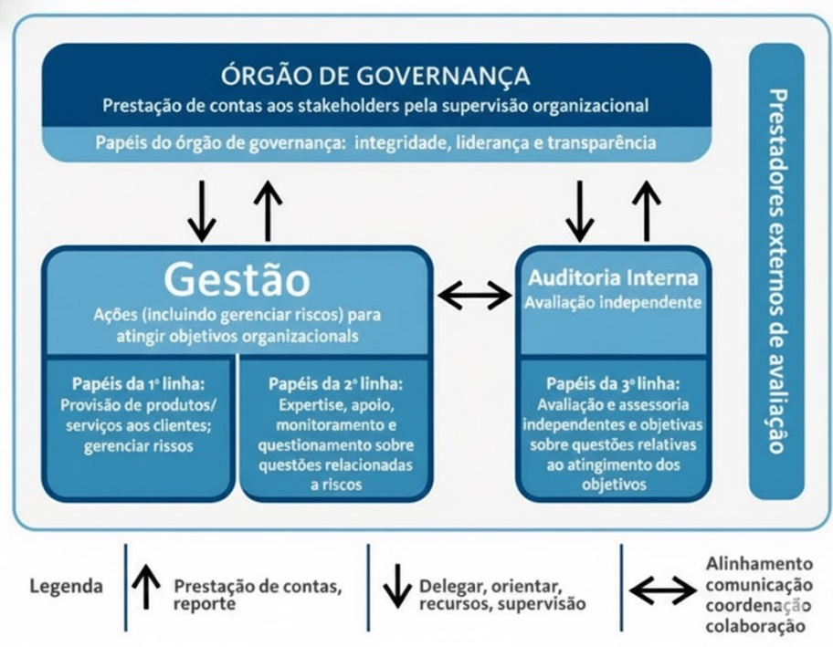
Para fortalecer a governança sobre o tema, a Finep também possui o Comitê de Gestão de Riscos (CGR), coordenado pela área responsável pela gestão de riscos. O CGR tem a função de assessorar e subsidiar a diretoria executiva em assuntos relacionados à Gestão Integrada de Riscos.
As atividades do CGR são orientadas por uma estrutura normativa que inclui políticas, normas e metodologias padronizadas para identificar, monitorar e gerenciar riscos significativos, tanto nas atividades de negócio quanto nas funções de suporte.
A Finep adotou um sistema de gestão de riscos operacionais para apoio das ações de mapeamento e acompanhamento de riscos, conferindo maior capilaridade às ações de gestão, além de realizar revisões periódicas de processos, ações de capacitação e conscientização para fortalecer a cultura de gestão de riscos na Finep, com a disponibilização de guias, manuais e tutoriais sobre procedimentos de gestão de risco operacional, buscando maior autonomia e efetividade na atuação das diversas unidades.
Os riscos financeiros de liquidez e mercado são avaliados de forma estratégica em parceria com áreas técnicas da Diretoria Financeira e através do Comitê de Caixa da Finep, uma instância executiva essencial no suporte à gestão do Fluxo de Caixa e Captações. Este comitê desempenha um papel central na adoção de medidas que minimizam os riscos associados à gestão de disponibilidades financeiras e à garantia da liquidez da organização. Além disso, acompanha ativamente a gestão de ativos e passivos, prevenindo descasamentos financeiros e garantindo maior estabilidade para os negócios.
Em 2025, visando um avanço na gestão dos riscos financeiros, deu-se início à revisão dos processos e normativos relacionados aos riscos financeiros, simultaneamente ao processo de implementação do módulo de gestão de riscos no sistema CoreBanking.
O Conselho de Administração e a Diretoria Executiva desempenham um papel crítico, sendo responsáveis pela aprovação das Políticas Corporativas de Gestão de Riscos, que estabelecem princípios, diretrizes e responsabilidades claras. Entre os principais instrumentos regulatórios estão a Política de Gestão Integrada de Riscos e a Política de Apetite por Riscos, que definem os princípios, diretrizes e responsabilidades para a gestão de riscos na Finep. Nesse contexto foram realizadas a revisão da Política de Apetite por Riscos, com definição de indicadores e acompanhamento dos indicadores de monitoramento, assim como a definição do modelo para Planos de Contingência para a continuidade de negócios.
A Finep também promove iniciativas para disseminar a cultura de gestão de riscos entre os colaboradores, pois o sucesso no gerenciamento de riscos exige o envolvimento contínuo de todas as funções organizacionais, conforme o Modelo das Três Linhas. Nesse sentido, foram criadas no último ano uma página exclusiva na intranet para a gestão de riscos, um painel gerencial com os dados de Risco Operacional, ações estas que reforçam o compromisso da Finep com uma gestão de riscos abrangente e integrada, fortalecendo a confiança dos stakeholders e promovendo a sustentabilidade organizacional.
Por fim, para garantir uma gestão de riscos abrangente, a Finep possui um processo contínuo de comunicação, reportando os resultados do gerenciamento integrado de riscos a todos os níveis da organização. Esse processo inclui a elaboração de planos anuais, relatórios trimestrais de atividades e a divulgação do Relatório Anual de Gerenciamento de Riscos e de Boletins Informativos. Em 2025 houve disponibilização de cursos referentes a gestão de riscos e uso de IA e de pesquisa de maturidade em gestão de riscos.
Segurança da Informação
As ações de Segurança da Informação encontram amparo legal na Política Nacional de Segurança da Informação (PNSI), Decreto nº 9.637, na Instrução Normativa nº 01/2020 emitida pelo Gabinete da Segurança Institucional da Presidência da República (GSI/PR) e nos demais normativos vigentes do GSI/PR, estando relacionadas internamente com as atribuições dos componentes da estrutura de Gestão de Segurança da Informação da Finep, a saber:
- Comitê de Segurança da Informação (CSI)
- Gestor de Segurança da Informação (GSIn)
- Equipe de Prevenção, Tratamento e Resposta a Incidentes Cibernéticos (ETIR)
No âmbito interno, mantendo-se o alinhamento com as disposições regulatórias externas, a Finep dispõe de uma Política de Segurança da Informação (POSIN)[1], que contém princípios, diretrizes, competências e subsídios para a gestão da segurança da informação na empresa, e orienta a construção de outras políticas, normativos, metodologias, processos e procedimentos internos.
Em 2025, destacamos a revisão da POSIN com a inclusão de diretrizes que ampliam o enfoque sobre segurança cibernética e inteligência artificial, alteração da estrutura de governança do tema com vistas a garantir a conformidade com os normativos externos, além de avanços na construção de termo de referência para contratação de consultoria de segurança da informação.
Um destaque importante no ano de 2025 foram as ações de conscientização e capacitação dos funcionários, com a disponibilização de cartilhas, matérias, ações lúdicas e palestra sobre os temas de segurança da informação, em especial questões sobre segurança cibernética.
Concomitantemente com essas atividades, foram finalizados os trabalhos conduzidos por consultorias contratadas para o processo de adequação da Finep à Lei Geral de Proteção de Dados (LGPD), sendo agora o tema internalizado para continuidade das ações de conformidade à LGPD, com definição de Encarregado de Dados formal e área responsável pela governança do tema.
Ética e Integridade
No exercício de 2025, a Finep manteve e aprofundou as iniciativas voltadas à consolidação de uma cultura organizacional pautada pela ética, integridade e transparência. Esse compromisso se materializa por meio de um conjunto estruturado de normas, políticas e instrumentos institucionais — como o Programa de Integridade, o Código de Ética, Conduta e Integridade, a Norma de Prevenção de Conflito de Interesses e Informação Privilegiada, a Norma de Prevenção ao Nepotismo, a Instrução de Trabalho para tratamento de Brindes, Hospitalidades e Presentes, a Política de Conformidade e a Política de Integridade — que orientam a atuação da empresa e buscam prevenir irregularidades, especialmente aquelas relacionadas à conduta antiética, à fraude, à corrupção, ao nepotismo e aos conflitos de interesses.
O ano de 2025 foi marcado por diversas ações voltadas ao fortalecimento do tema, com destaque para:
- Aplicação de nova rodada de Due Diligence de integridade junto a fornecedores da Finep, selecionados dentro de critérios de maior risco, com aprimoramento da metodologia a partir da experiência de 2024.
- Premiação da Comissão de Ética da Finep pela execução da prática “Ética Inclusiva: um olhar para os terceirizados”, no X Concurso de Boas Práticas para a Gestão da Ética na Administração Pública, promovido pela Comissão de Ética Pública (CEP);
- Classificação da Comissão de Ética da Finep no XI Concurso de Boas Práticas para a Gestão da Ética na Administração Pública, promovido pela Comissão de Ética Pública (CEP), pela execução da prática “Vamos falar de Brindes e Presentes?”. O resultado final será divulgado em 2026;
- Elaboração e divulgação, em parceria com a Comissão de Ética da Finep, da Cartilha de Mídias Sociais em decorrência da necessidade percebida por meio do monitoramento do Programa de Integridade (ação semestral do Departamento de Conformidade e Integridade, conforme Instrução de Trabalho-GES-010/22), e das consultas e denúncias monitoradas pela Comissão de Ética, com o objetivo de divulgar o tema para maior conhecimento e aplicação das regras pelos colaboradores;

Cartilha de Mídias Sociais


- Coordenação da 180ª Reunião Ordinária do Fórum Nacional de Gestão e da Integridade na Administração Pública simultaneamente com a apresentação da palestra "Ética, respeito e segurança em ambientes digitais", proferida pela juíza Vanessa Cavalieri, titular da Vara da Infância e da Juventude do Rio de Janeiro.

Palestra da Juíza Vanessa Cavalieri
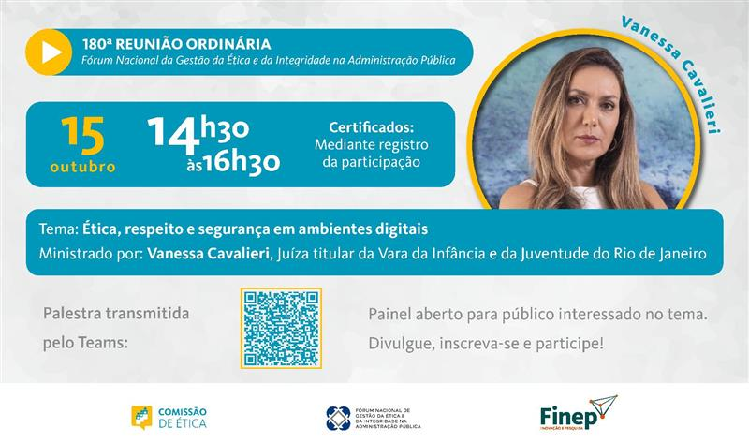
- Elaboração de 21 Relatórios de Apoio ao Comitê de Pessoas, Elegibilidade, Sucessão e Remuneração (CPESR) e para o Conselho de Administração, que permitiram também o aprimoramento do processo e do modelo de formulário aplicado pelo Departamento de Conformidade e Integridade nas avaliações de elegibilidade;
- Elaboração, em parceria com a Comissão de Ética, de Guia para Fornecedores, versando sobre as searas da ética e da integridade.
Além disso, na dimensão de comunicação e capacitação, o ano foi marcado por:
- Parceria entre a Comissão de Ética e o Departamento de Gestão e Desenvolvimento de Carreiras, na edição anual da capacitação, em formato virtual, sobre o Código de Ética, Conduta e Integridade. Em 2025 o foco do EAD girou em torno do tema Ética e respeito nas comunicações. O conteúdo ressalta o impacto da comunicação inadequada na saúde dos colaboradores e aponta para a mediação de conflitos como instrumento para a preservação e até mesmo para a restauração das relações pessoais;
- Elaboração de comunicação específica para o Dia Internacional de Combate à Corrupção baseada no envio de convite aos colaboradores da Finep para a participação em um jogo de perguntas e respostas intitulado “Desafio Dia Internacional de Combate à Corrupção”:

Gamificação no combate à corrupção
- Produção e entrega de folheto sobre o ECA Digital: Elaboração de um documento sobre o ECA Digital para ser distribuído no evento “Hoje vou trabalhar com você”, no dia 17/12/2025. O documento foi elaborado em parceria com Segurança da Informação e Comissão de Ética:

ECA Digital


ECA Digital (continuação)
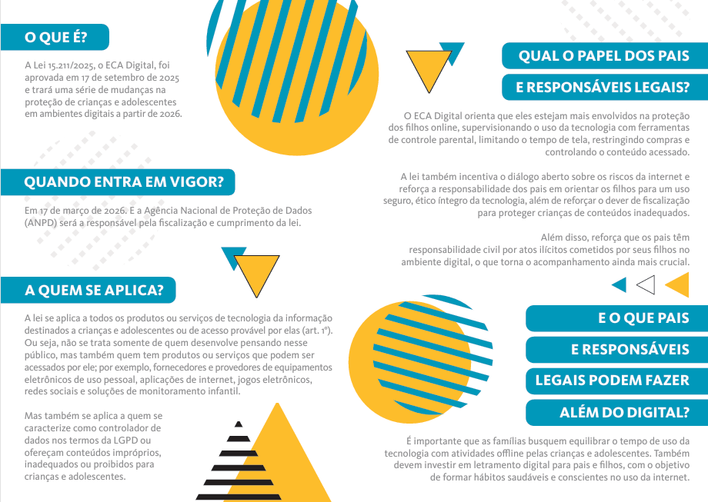l

Somando-se a isso, foram realizadas diversas ações de disseminação sobre os temas Ética e Integridade, como encontros de ambientação com novos colaboradores convocados no concurso público realizado pela Finep, bem como, em parceria com a Comissão de Ética, encontros de sensibilização para gestores recém-nomeados para seus cargos.
Outras ações de disseminação que merecem destaque são as publicações específicas, como o Boletim Integridade em Pauta, Pílulas de Ética e Integridade e matérias divulgadas na intranet da Finep, todas destacando a importância dos temas Ética, Integridade, Gestão de Riscos e Segurança da Informação, Lei Geral de Proteção de Dados e Correição.
Pílulas de Integridade (A)
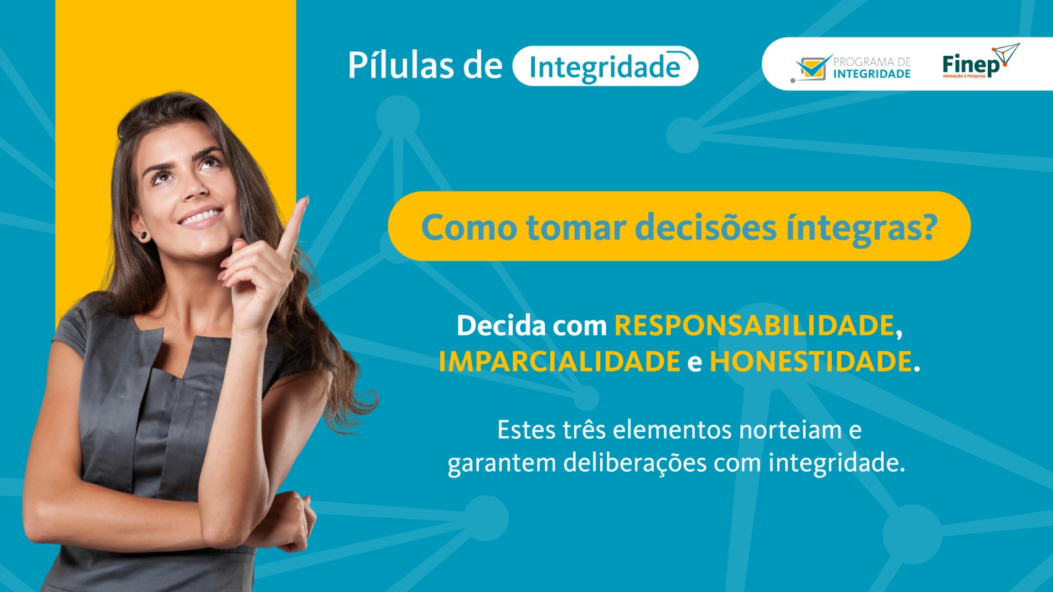
Pílulas de Integridade (B)
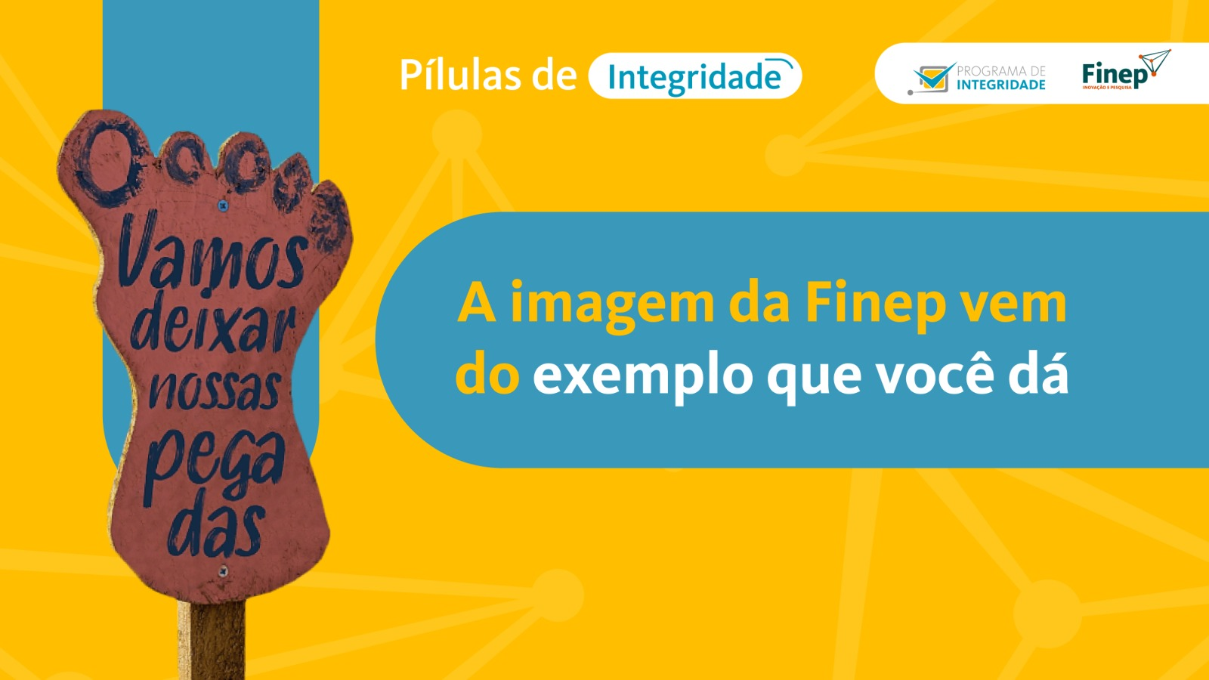
Pílulas de Integridade (C)


Mais informações sobre o Programa de Integridade, sobre o Código de Ética, Conduta e Integridade da Finep e sobre as políticas corporativas que orientam a atuação da Finep estão disponíveis em:
http://www.finep.gov.br/a-finep-externo/programa-de-integridade/o-programa-de-integridade
http://www.finep.gov.br/images/a-finep/codigo-de-etica-e-conduta/Codigo_de_Etica.pdf
http://www.finep.gov.br/a-finep-externo/governanca/politicas

Ouvidoria e Transparência
A Ouvidoria exerce papel estratégico no fortalecimento da governança e da integridade institucional, atuando como canal independente de escuta e interlocução entre a Finep e seus públicos de relacionamento, internos e externos. Sua atuação assegura que manifestações relativas às atividades e aos serviços prestados pela Empresa sejam recebidas, analisadas e tratadas com imparcialidade, confidencialidade e respeito aos princípios da legalidade, transparência e conformidade.
Compete ainda à Ouvidoria a gestão do Serviço de Informação ao Cidadão (SIC), responsável pelo atendimento aos pedidos formulados com base na Lei de Acesso à Informação – LAI (Lei nº 12.527/2011), contribuindo para o fortalecimento da transparência ativa e passiva e para a ampliação do acesso à informação pública.
O acesso à Ouvidoria é realizado prioritariamente por meio da plataforma Fala.BR, da Controladoria-Geral da União (CGU), além de canais complementares como e-mail, telefone e atendimento presencial, assegurando acessibilidade e capilaridade no relacionamento com a sociedade.
Em 2025, foram registradas 128 manifestações, abrangendo temas relacionados à gestão de pessoas, instrumentos de fomento, execução contratual, pedidos de acesso à informação e consultas institucionais. Além do tratamento individual das manifestações, a Ouvidoria desempenhou papel relevante na consolidação e análise dessas informações, possibilitando a identificação de sinais institucionais e tendências que subsidiam o aprimoramento contínuo de processos, o fortalecimento dos controles internos e a mitigação de riscos operacionais e reputacionais.
A maior parte das manifestações foi solucionada diretamente pela Ouvidoria, por meio de análise técnica e articulação com as unidades organizacionais, contribuindo para maior eficiência no atendimento ao cidadão. Nos casos que demandaram avaliação técnica específica, as manifestações foram encaminhadas às áreas competentes, preservando-se a autonomia decisória e reforçando o papel da Ouvidoria como instância independente de recepção, qualificação e encaminhamento.
Ao longo do exercício, a atuação da Ouvidoria contribuiu para o fortalecimento do ambiente de integridade, transparência e confiança institucional, consolidando-se como importante mecanismo de governança e como fonte estruturada de insumos estratégicos para a melhoria contínua da gestão e o aperfeiçoamento das práticas institucionais da Finep.

Manifestações registradas na Ouvidoria (2025)
Tipo de manifestação | Quantidade | Percentual
Solicitação de providências | 50 | 39,06%
Denúncia e  Comunicação de irregularidade | 53 | 41,40%
Reclamação | 17 | 13,28%
Sugestão | 8 | 6,42%
Elogio | 0 | 0,00%
Solicitação de simplificação | 0 | 0,00%
Total | 128 | 100%

Distribuição das manifestações por assuntos (2025)
Registros SIC
Em 2025, foram recebidos e respondidos 190 pedidos de acesso à informação, todos atendidos dentro do prazo legal, refletindo elevado nível de conformidade com os dispositivos da Lei de Acesso à Informação (Lei nº 12.527/2011). O tempo médio de resposta foi de 11,4 dias, evidenciando eficiência operacional e tempestividade no atendimento às demandas da sociedade.
Destaca-se, ainda, a inexistência de pedidos ou recursos em atraso no período, bem como o elevado índice de resolutividade na resposta inicial (91,58%), demonstrando a efetividade da atuação institucional na prestação de informações de forma clara, completa e conclusiva já no primeiro atendimento.
O índice de satisfação do usuário atingiu 4,75 em uma escala de 5,00, indicador que reforça a qualidade do atendimento prestado e o compromisso da Finep com a transparência ativa e passiva, a responsividade institucional e o fortalecimento da confiança dos cidadãos.
Os resultados observados refletem a maturidade dos processos internos relacionados ao acesso à informação e evidenciam o papel da Ouvidoria como mecanismo relevante de governança, contribuindo para o fortalecimento da transparência e para a geração de valor público.
Classificação das respostas fornecidas aos pedidos de acesso à informação (2025) 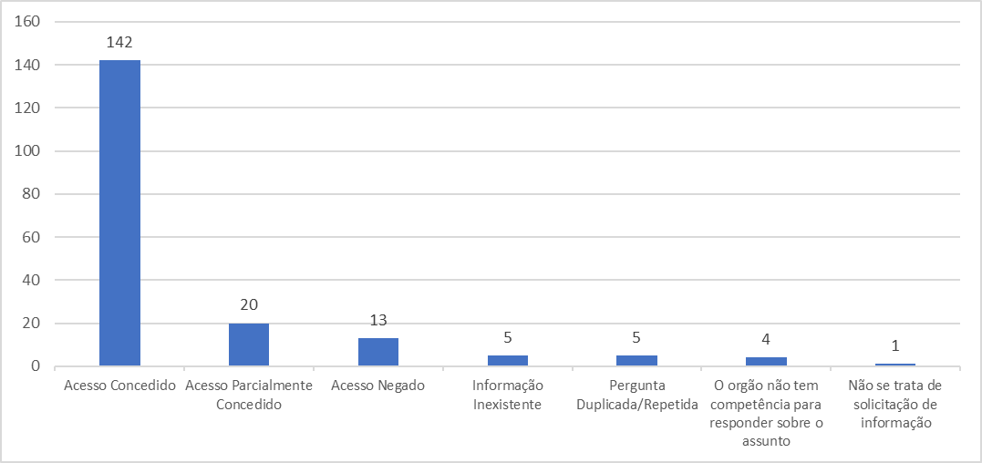
Transparência Ativa
Em relação à transparência ativa, seguindo as orientações da Política de Divulgação de Informações da Finep, nosso sítio eletrônico disponibiliza importante conjunto de informações, que permitem à sociedade acompanhar nossas ações. Destacamos as seções:
- Governança
- Acesso à Informação
- Transparência e Prestação de Contas
Importante registrar que em 2025 a Finep obteve índice de transparência de 92,86% no levantamento para avaliar o grau de transparência dos portais eletrônicos de 54 órgãos e entidades federais, ficando posicionada na faixa de transparência ouro. Essa ação é realizada pelo Tribunal de Contas da União – TCU no âmbito do Programa Nacional de Transparência Pública – PNTP. Na avaliação, é verificado se o portal na internet está seguindo a legislação pertinente e boas práticas de transparência.
Lei Geral de Proteção de Dados – LGPD
Em conformidade com a Lei Geral de Proteção de Dados Pessoais – LGPD (Lei nº 13.709/2018), a Finep estrutura seus processos de tratamento de dados pessoais de modo a assegurar transparência, segurança e respeito aos direitos dos titulares. Na condição de Controladora — podendo atuar ou dispor de Operadores — a Empresa adota medidas para garantir a adequada governança dos dados pessoais sob sua responsabilidade.
Nesse contexto, a Finep mantém publicados em seu sítio eletrônico Avisos de Privacidade relacionados às suas atividades, tanto relativos às atividades de aquisições como para as suas atividades finalísticas, permitindo que os titulares de dados pessoais compreendam como a Finep realiza o tratamento dos seus dados. Adicionalmente, vem promovendo a atualização de seus instrumentos contratuais, de modo a incorporar disposições relacionadas à proteção de dados pessoais, em conformidade com a LGPD.
A função de Encarregado pelo Tratamento de Dados Pessoais (DPO), responsável pela interlocução com os titulares e com a Autoridade Nacional de Proteção de Dados (ANPD), é exercida pela titular da Ouvidoria, assegurando alinhamento entre as agendas de transparência, integridade e proteção de dados. As informações de contato da Encarregada permanecem divulgadas no portal institucional.
Ao longo de 2025, a Finep deu continuidade às ações estruturantes de adequação à LGPD, com acompanhamento técnico especializado e aprimoramento contínuo de políticas, fluxos internos e instrumentos normativos, fortalecendo o ambiente de conformidade e a mitigação de riscos legais e reputacionais relacionados ao tratamento de dados pessoais.

Supervisão, controle e correição
Ações de supervisão e controle
A Auditoria Interna exerce atividades independentes e objetivas de avaliação e consultoria, com a finalidade de agregar valor e contribuir para o aprimoramento dos processos de governança, gerenciamento de riscos e controles internos da empresa, em conformidade com as normas aplicáveis à atividade de auditoria interna no setor público.
No exercício de 2025, foram emitidos onze relatórios de auditoria contendo os resultados de avaliações sobre a adequação e a efetividade de controles internos em processos relevantes da organização, abrangendo: controles associados às Demonstrações Contábeis; apuração dos indicadores utilizados para pagamento da Participação nos Lucros e Resultados (PLR) dos empregados e da Remuneração Variável Anual (RVA) dos dirigentes; gestão dos processos de Contencioso e seleção e acompanhamento dos projetos de Subvenção Econômica à Inovação Descentralizada (TECNOVA).
Adicionalmente, foram elaborados 12 (doze) pareceres de auditoria relativos à verificação da conformidade de processos de Tomada de Contas Especial, um parecer sobre o processo de Prestação de Contas, além de duas Notas Técnicas que trataram da análise da conformidade do Relato Integrado e da revisão dos cálculos de indicadores de PLR e RVA.
Os trabalhos realizados resultaram na emissão de 37 recomendações destinadas ao aprimoramento dos controles internos e ao fortalecimento dos mecanismos de governança e gestão de riscos nas áreas auditadas. O acompanhamento da implementação dessas recomendações é realizado de forma sistemática pela Auditoria Interna, com reporte periódico à alta administração e aos órgãos de governança.
No tocante ao aprimoramento da gestão das atividades da unidade de auditoria interna, foi ampliada a utilização dos painéis da Auditoria Interna na plataforma Power BI, passando a contemplar, além de monitoramento de recomendações, informações sobre as atividades de auditoria e de intermediação com órgãos de controle. A iniciativa tem por objetivo ampliar a capacidade de acompanhamento das recomendações, apoiar a gestão das atividades de auditoria e fortalecer o monitoramento dos resultados dos trabalhos realizados.
Ações de Correição
No decorrer do exercício de 2025, a Área de Correição (ACOR) alinhou suas operações aos macroprocessos da Cadeia de Valor e às diretrizes do Mapa Estratégico da Finep. A atuação concentrou-se na dimensão investigativa, priorizando o saneamento de dúvidas e a qualificação técnica das apurações.
A gestão foi pautada pelo caráter puramente apuratório, sem a abertura de processos punitivos. Destaca-se no ano de 2025 a priorização da resolução consensual de conflitos através do instrumento do Termo de Ajuste de Conduta - TAC. O principal objetivo desse instrumento é adequar condutas irregulares de menor potencial ofensivo, permitindo o ajuste de comportamentos sem a necessidade de instauração ou continuidade de um processo punitivo.
Em total observância às orientações da Controladoria-Geral da União (CGU) sobre a segregação de funções, a Finep estabeleceu os seguintes parâmetros:
- Isenção e Imparcialidade: Como a equipe interna dedica-se às investigações preliminares, eventuais processos acusatórios contarão com a requisição de pessoal externo.
- Cooperação Institucional: Consolidou-se uma parceria estratégica com a Corregedoria do MCTI para suporte em casos de alta complexidade e relevância.
O ano encerrou-se com 26 procedimentos investigativos instaurados, geridos majoritariamente via sistema e-PAD, o que garante transparência e conformidade com a Portaria nº 2.463/2020.
Atualmente situada no Nível 2 de Maturidade Correcional, a unidade foca no aprimoramento de processos para atingir o nível subsequente.
Este avanço está vinculado, entre outros, à aprovação da Norma de Procedimentos Correcionais, que tramita junto à Presidência.
O Plano Anual de Trabalho Correcional previsto para 2026 projeta a transição da unidade para um braço estratégico da governança, equilibrando rigor técnico e prevenção educativa.
Dentro desse retrato, para elevar a Finep ao Nível 3 de Maturidade, o planejamento para 2026 estabelece:
- Capacitação via Microlearning: Treinamentos ágeis e objetivos para o quadro funcional.
- Soluções Consensuais: Priorização do TAC para infrações leves, visando celeridade e economia processual.
- Otimização de Fluxos: Compromisso com o "estoque zero" e redução drástica no tempo de resposta institucional.
- Monitoramento por Indicadores: Adoção de metas trimestrais para medir a resolutividade das ações.
Assim, o objetivo central para 2026 é consolidar a função correcional como um suporte estratégico que promove a conformidade sem comprometer a agilidade administrativa, fortalecendo a confiança perante a sociedade e os órgãos de controle.
Mais informações podem ser encontradas em http://www.finep.gov.br/acoes-correicao
e http://www.finep.gov.br/auditoria.

- Capital Social e de Relacionamento
Em 2025, a Finep intensificou sua estratégia de presença digital, diversificando canais e ampliando o alcance da comunicação institucional junto à sociedade. Foram realizadas 492 publicações nas plataformas digitais, gerando 2.274.284 impressões — número de vezes em que os conteúdos foram visualizados —, com o LinkedIn respondendo por 1.503.664 dessas visualizações, consolidando-se como o principal canal da empresa. Os dados excluem Bluesky e canal do WhatsApp, plataformas para as quais não há métricas de impressões ou alcance disponíveis.
A base total de seguidores da Finep encerrou 2025 em 218.950, ante 185.978 em 2024, um crescimento de 17,73%. O avanço foi generalizado nas principais plataformas, com destaque para o Instagram (+38,38%), que chegou a 51.326 seguidores, e o LinkedIn (+30,85%), que atingiu 67.731. O YouTube também cresceu 19,88%, alcançando 9.872 seguidores. O X (antigo Twitter) e o Facebook registraram variações negativas marginais. Uma novidade de 2025 foi a estreia da Finep no Bluesky, expandindo sua presença junto à comunidade científica e tecnológica.
Evolução de seguidores nas redes sociais por plataforma (2025 vs. 2024)
Plataforma | Seguidores 2025 | Variação vs. 2024
LinkedIn | 67.731 | +30,85%
Instagram | 51.326 | +38,38%
X (antigo Twitter) | 44.216 | −2,71%
Facebook | 34.840 | −0,70%
YouTube | 9.872 | +19,88%
Threads | 8.599 | –
Canal WhatsApp | 1.621 | –
TikTok | 470 | –
Bluesky | 275 | (nova)

Site Institucional
O site institucional da Finep registrou 3.839.889 visualizações totais em 2025, expansão de 111,99% em relação às 1.811.316 registradas no ano anterior. O acesso via desktop manteve-se predominante (73,26%), seguido por dispositivos móveis (25,99%) e tablets (0,10%).
As cinco páginas mais visitadas do portal em 2025 foram:
1. Página Inicial (Home) — 469.644 visualizações http://www.finep.gov.br
2. Chamadas Públicas (abertas) — 395.008 visualizações http://www.finep.gov.br/chamadas-publicas/chamadaspublicas?situacao=aberta
3. Lista de Chamadas Públicas — 286.164 visualizações http://www.finep.gov.br/chamadas-publicas/chamadaspublicas
4. Chamada Pública 752 — 125.136 visualizações http://www.finep.gov.br/chamadas-publicas/chamadapublica/752
5. O que apoiamos — 95.580 visualizações http://www.finep.gov.br/apoio-e-financiamento-externa/o-que-apoiamos
As cinco notícias de maior repercussão no ano foram:
1. MCTI e Finep anunciam dois editais do ProInfra com R$ 1 bilhão de investimentos — 18.614 acessos http://www.finep.gov.br/noticias/todas-noticias/7085-mcti-e-finep-anunciam-dois-editais-do-proinfra-com-r-1-bilhao-de-investimentos
2. Finep e MCTI lançam edital de R$ 200 milhões para modernização da infraestrutura de pesquisa de unidades vinculadas ao MCTI http://www.finep.gov.br/noticias/todas-noticias/6909-finep-e-mcti-lancam-edital-de-r-200-milhoes-para-modernizacao-da-infraestrutura-de-pesquisa-de-unidades-vinculadas-ao-mcti
3. Finep lança Tecnova III para o Estado de São Paulo e destina R$ 28 milhões à inovação de micro e pequenas empresas — 15.859 acessos http://www.finep.gov.br/noticias/todas-noticias/7007-finep-lanca-tecnova-iii-para-o-estado-de-sao-paulo-e-destina-r-28-milhoes-a-inovacao-de-micro-e-pequenas-empresas
4. Finep anuncia aporte de R$ 1 bi em crédito descentralizado para empresas de todo o país — 14.632 acessos http://www.finep.gov.br/noticias/todas-noticias/7058-finep-anuncia-aporte-de-r-1-bi-em-credito-descentralizado-para-empresas-de-todo-o-pais
5. Governo lança linha de R$ 12 bi do BNDES e da Finep para difusão de equipamentos 4.0 na economia http://www.finep.gov.br/noticias/todas-noticias/7018-governo-lanca-linha-de-r-12-bi-do-bndes-e-da-finep-para-difusao-de-equipamentos-4-0-na-economia
Patrocínios
A visibilidade das ações da Finep no ecossistema de Ciência, Tecnologia e Inovação (CT&I) é um pilar da comunicação institucional e um fator relevante para o cumprimento de sua missão. Evidenciar o papel da empresa na promoção da inovação fortalece sua legitimidade perante a sociedade e reafirma o valor do investimento público em CT&I como indutor do desenvolvimento econômico e social.
O patrocínio de eventos integra essa estratégia, funcionando como canal de aproximação com pesquisadores, empreendedores, estudantes, gestores públicos e o setor produtivo. Ao marcar presença em fóruns de debate, eventos de articulação institucional e espaços de troca de conhecimento, a Finep reforça sua posição como agente central do sistema nacional de inovação.
Em 2025, a Finep destinou R$ 19.850 mil a patrocínios, atingindo direta ou indiretamente 1.353.847 participantes em eventos realizados em todas as regiões do Brasil e no exterior. O maior investimento individual foi na 30ª Conferência das Partes da UNFCCC (COP 30), no Pará, com aporte de R$ 10 milhões e público de 500 mil pessoas. Outros destaques foram a 22ª Semana Nacional de Ciência e Tecnologia (R$ 1 milhão, 250 mil participantes), a Temporada Brasil França (R$ 1 milhão, 74.760 participantes), o Festival Rec'n'Play 2025 em Pernambuco (90 mil participantes) e o CRCC 2025 Festival Curicaca, em Brasília, que reuniu 150 mil pessoas.
Eventos Patrocinados em 2025
Evento | UF / País | Valor (R$ mil) | Público Participante
Delegação Brasileira Global Summit 2025 | França | 55 | 30
Impacta Mais | SP | 100 | 2.571
Estudo sobre a curva de neutralidade de emissões – indústria química brasileira | SP | 100 | –
Nuclear Trade & Technology Exchange 2025 | RJ | 250 | 3.125
FIEMA Brasil | RS | 50 | 1.000
GovTech | RS | 200 | 1.600
Fórum dos Reitores dos BRICs | RJ | 400 | 243
Prêmio CONFAP | DF | 200 | 1.306
SBPC | DF | 640 | 6.400
RoboCup 2025 – Evento mundial de Robótica e IA | BA | 150 | 62.000
Encontro Estudantil de CT&I, Educação e Democracia | GO | 180 | 30.000
8º Fórum Permanente de Museus Universitários (8FPMU) | CE | 125 | 2.940
II Conferência Internacional de Resíduos Sólidos e Saneamento – CIRSOL | DF | 200 | 15.000
INDEX – Feira da Indústria | BA | 300 | 30.000
Startup Summit 2025 | SC | 120 | 31.000
Amazontech 2025 | RR | 100 | 18.628
Temporada Brasil França | França | 1.000 | 74.760
Deep Tech Summit 2025 | SP | 250 | 2.016
17ª Conferência Geral da TWAS – 40 anos da instituição | RJ | 640 | 400
VI Encontro Nacional de Ensino, Pesquisa e Extensão do Campo de Públicas (ENEPCP) | RS | 50 | 511
Semana de Inovação 2025 | DF | 300 | 15.826
Festival RME 2025 | SP | 300 | 9.769
XIX Encontro Anual do FORTEC 2025 | RS | 100 | 513
CRCC 2025 Festival Curicaca | DF | 700 | 150.000
ABES Summit 2025 – 15ª edição | SP | 100 | 409
35ª Conferência Anprotec de Empreendedorismo e Ambientes de Inovação | PR | 200 | 995
MERCOPAR 2025 | RS | 350 | 44.243
8º Congresso Nacional do CONFIES | DF | 150 | 483
Festival Rec'n'Play 2025 | PE | 180 | 90.000
Fórum Nordeste de Economia Circular (FNEC) | PE | 150 | 5.000
22ª Semana Nacional de Ciência e Tecnologia | DF | 1.000 | 250.000
Congresso Internacional da ABIT 2025 | SP | 60 | 516
Jornada Nacional de Inovação da Indústria | SC, SP, MG, GO, BA, PA | 700 | 200
30ª COP – Conferência das Partes da UNFCCC | PA | 10.000 | 500.000
Livro do Encontro da Comunidade Científica da Amazônia – COP 30 | PA | 200 | –
VIII Congresso Brasileiro de Fisioterapia Neurofuncional (COBRAFIN) | SP | 100 | 1.613
International Symposium on Energy: Energy Transition, Green Hydrogen and Sustainable Industry | CE | 150 | 750
SOMA |  | 19.850 | 1.353.847

- Capital Humano
[GRI 2-7]
No período de 2013 a 2023, a Finep registrou uma redução expressiva do quadro de pessoal da empresa, que passou de 788 pessoas para 541, correspondendo a uma diminuição aproximada de 31%. Tal redução ocorreu concomitantemente ao aumento relevante do volume de operações sob responsabilidade da Finep.
Com o objetivo de reforçar a força de trabalho e mitigar riscos à continuidade operacional, em 2025 foram contratados 41 (quarenta e um) analistas oriundos de concurso público, nas seguintes áreas de conhecimento: Análise Estratégica em Ciência, Tecnologia e Inovação; Crédito, Finanças e Orçamento; Jurídica; Gestão Corporativa; Tecnologia da Informação – Infraestrutura e Tecnologia da Informação - Software.
As contratações foram precedidas por um processo estruturado de reformulação do quadro de pessoal, iniciado em março de 2025, por meio do Programa Elos (Figura 1). O Programa integrou iniciativas relacionadas ao Programa de Desligamento Assistido (PDA), ao Programa de Preparação para Aposentadoria (PPA) e à Gestão do Conhecimento, com os objetivos de promover a renovação do quadro funcional, assegurar a transferência de conhecimentos críticos, valorizar a experiência acumulada e apoiar decisões de vida das pessoas.
Logomarca do Programa Elos

Entre março e maio de 2025, o Programa Elos disponibilizou informações qualificadas para subsidiar a tomada de decisão dos empregados e empregadas interessados no PDA, ao mesmo tempo em que promoveu ambiente institucional de escuta, cuidado e reconhecimento. As ações contribuíram para a preservação de ativos intangíveis relevantes, em especial o conhecimento organizacional construído ao longo dos anos.
No âmbito do Programa, foram realizados encontros estruturados nos eixos físico, emocional e financeiro, com a participação de profissionais de saúde, especialistas em longevidade e vida pós-carreira, bem como especialistas em educação financeira e previdenciária, reforçando a importância do planejamento ao longo do ciclo de vida laboral.
Adicionalmente, foram desenvolvidas ações de valorização e registro das trajetórias profissionais das 23 (vinte e três) pessoas que aderiram ao PDA, assegurando a preservação da memória organizacional. As iniciativas de Gestão do Conhecimento possibilitaram o compartilhamento sistemático de saberes e experiências, contribuindo para o aprendizado contínuo e para a redução de riscos associados à perda de conhecimento crítico.
Como reconhecimento de sua relevância institucional, o Programa Elos foi selecionado para apresentação no 3º Fórum de Compartilhamento e Boas Práticas das Empresas Estatais, promovido pelo Ministério da Gestão e da Inovação em Serviços Públicos (MGI), por meio da Secretaria de Coordenação e Governança das Empresas Estatais (SEST), cujo objetivo é fortalecer a capacidade das empresas estatais de prestar serviços de qualidade à sociedade.
Perfil do Quadro de Pessoal
A Finep deu continuidade ao processo de recomposição de seu quadro de pessoal, promovendo simultaneamente sua renovação e o fortalecimento da diversidade. O concurso público incorporou inovações relevantes, destacando-se a destinação de 20% das vagas para pessoas negras e a ampliação do percentual de vagas reservadas a pessoas com deficiência (PcD), de 5% em 2013 para 20% em 2024, percentual superior ao mínimo legal obrigatório. Adicionalmente, as provas foram realizadas, pela primeira vez, nas cinco regiões do País, contribuindo para o fortalecimento da representatividade regional no quadro funcional da empresa.
O processo seletivo evidenciou o compromisso institucional da Finep com a diversidade, a equidade e a inclusão, com vistas a assegurar que o perfil de sua força de trabalho reflita, de forma mais fidedigna, a diversidade da sociedade brasileira.
Desde a instituição da Política de Promoção da Equidade, em 2023, a Finep passou a incorporar à sua cultura organizacional princípios e compromissos alinhados à valorização da diversidade de identidades de seus colaboradores, bem como à promoção da equidade e da inclusão em suas ações institucionais.
Como resultado das iniciativas adotadas, o quadro de pessoal da Finep apresenta-se, atualmente, mais diverso e inclusivo, em especial em decorrência das novas contratações, que contribuíram para o fortalecimento da capacidade de execução dos processos finalísticos e das atividades de suporte ao negócio. Ao final de 2025, a empresa passou a contar com 575 (quinhentas e setenta e cinco) pessoas em seu quadro, sendo 31 delas com deficiência (PcD), superando o percentual mínimo previsto em lei. Na sequência, serão apresentados recortes específicos do perfil do quadro, como resultado das medidas incorporadas à política de gestão de pessoas da empresa.
Por Tipo de Vínculo e Carreira
Do total de empregados e empregadas da Finep, 553 (96%) são do quadro efetivo da empresa, enquanto 22 (4%) são extraquadros. Entre as pessoas ocupantes de cargos efetivos, 97 (18%) são da carreira de nível médio e 456 (82%) da carreira de nível superior.
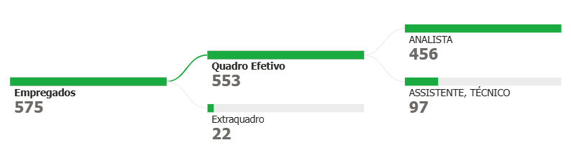
Por Escolaridade
Em relação ao grau de escolaridade, 96% do corpo funcional possui curso superior, dos quais 70% têm pós-graduação. Do total de pós-graduados, 50% detêm titulação de mestrado, doutorado ou pós- doutorado. Do total de pessoas da carreira de nível médio, 75% concluíram curso superior.

Por Gênero
Do ponto de vista de gênero, 39% das pessoas são mulheres e 61% são homens. Os homens são maioria entre os profissionais analistas, cargo da carreira de nível superior, e são minoria entre os profissionais assistentes e técnicos, cargos da carreira de nível médio.
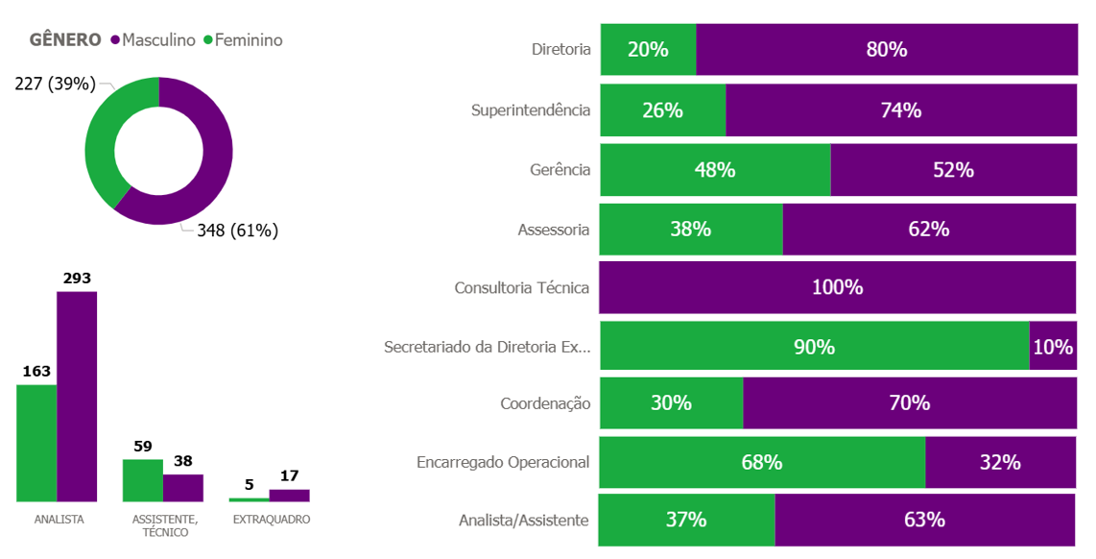
A seguir, apresentamos a quantidade e proporção de mulheres contratadas, por níveis hierárquicos da Finep; a quantidade e proporção de mulheres que ocupam cargos na administração da empresa; os demonstrativos da remuneração fixa, variável e eventual, segregada por sexo, relativa a cargos ou funções similares da companhia; assim como a evolução dos indicadores supracitados entre os exercícios de 2024 e 2025.

Quantitativo de pessoal e remuneração em cargos segregados por gênero (2024-2025)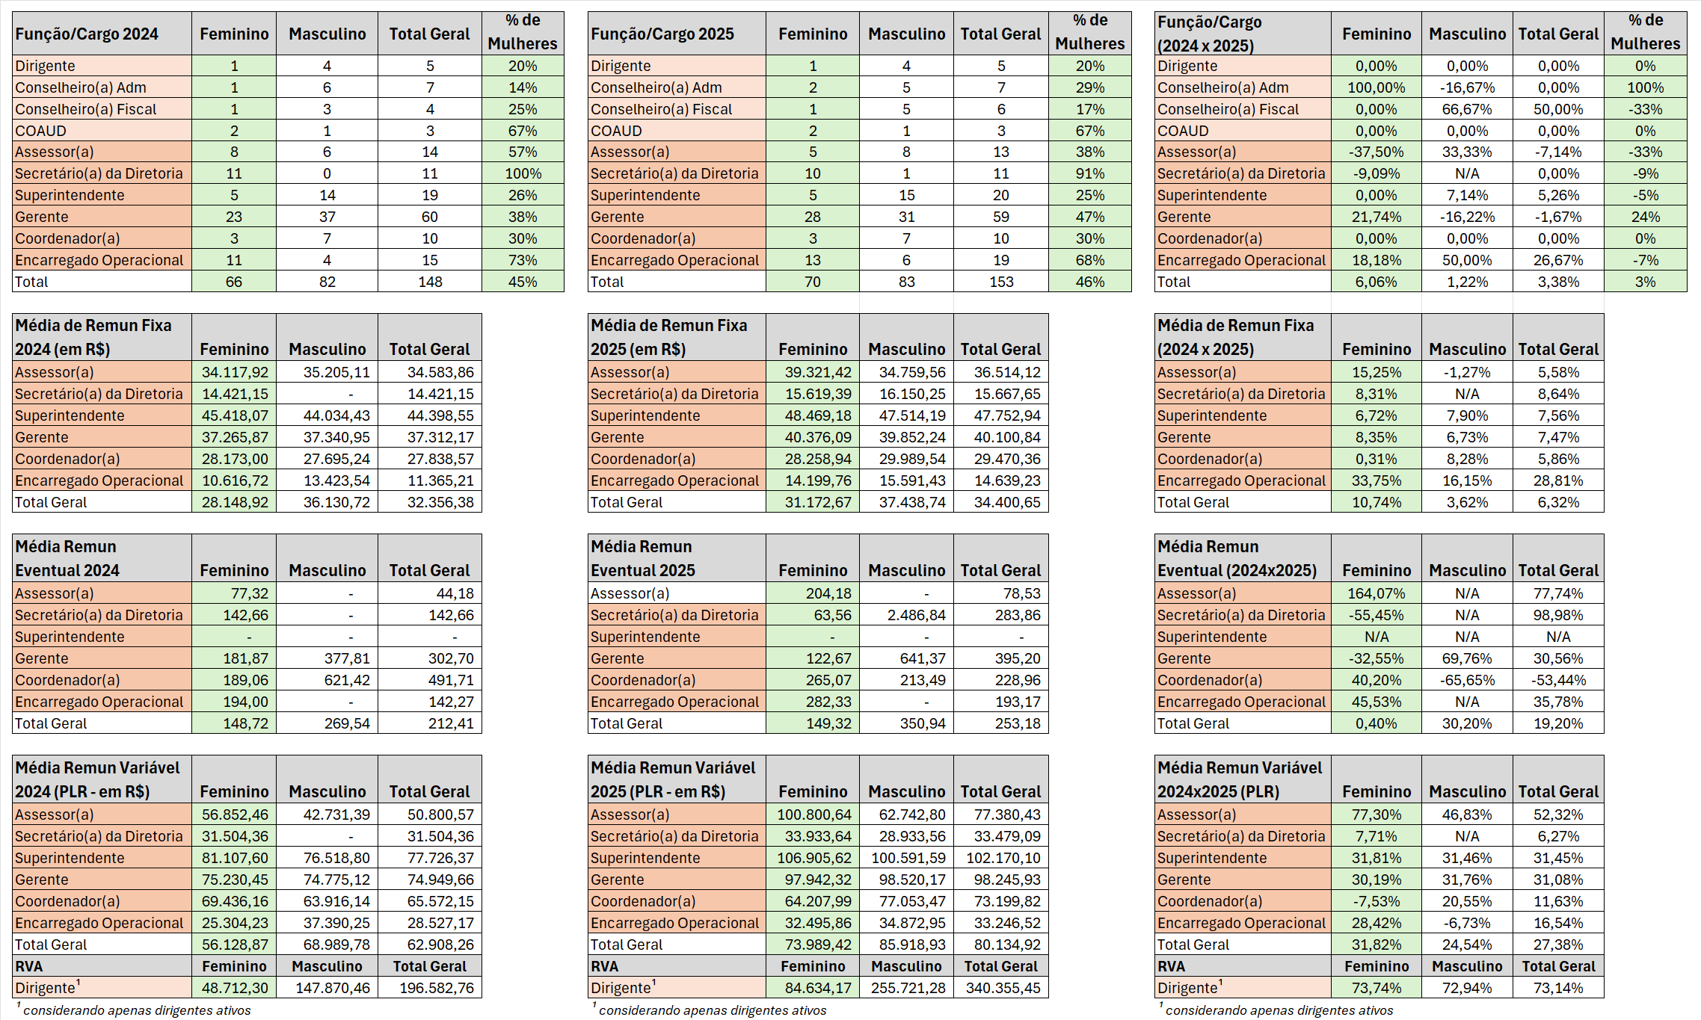
Por Raça
Na perspectiva de raça, observa-se que mais de 80% das pessoas se autodeclaram brancos, proporção que se repete ao considerarmos a maior parte das posições de liderança exercidas na empresa.
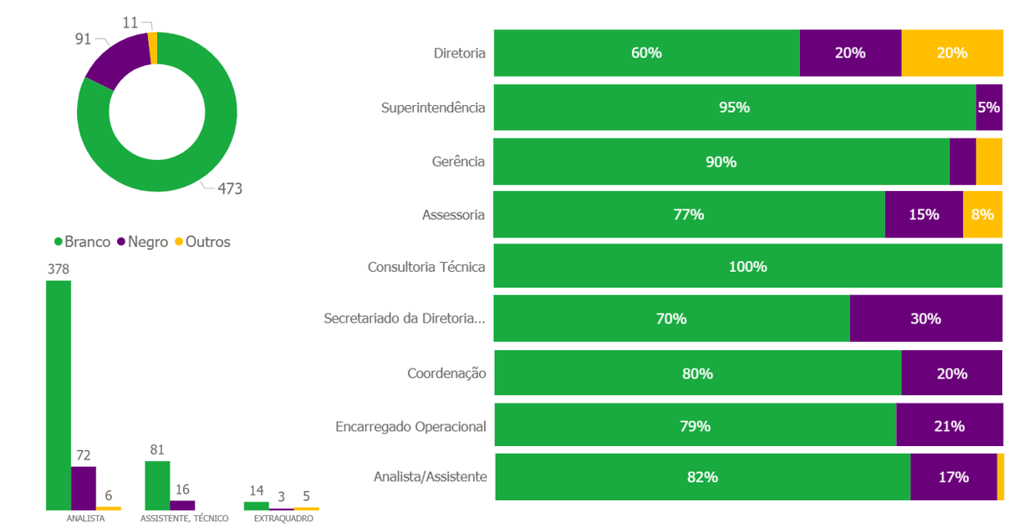
Por Faixa Etária e Tempo de Empresa
A maior concentração de pessoas está na faixa etária de 41 a 60 anos (61%) e com tempo de serviço entre 11 e 30 anos (72%). A idade média dos empregados e empregadas é de 48 anos, e o tempo médio de vínculo com a Finep é de 15,5 anos.
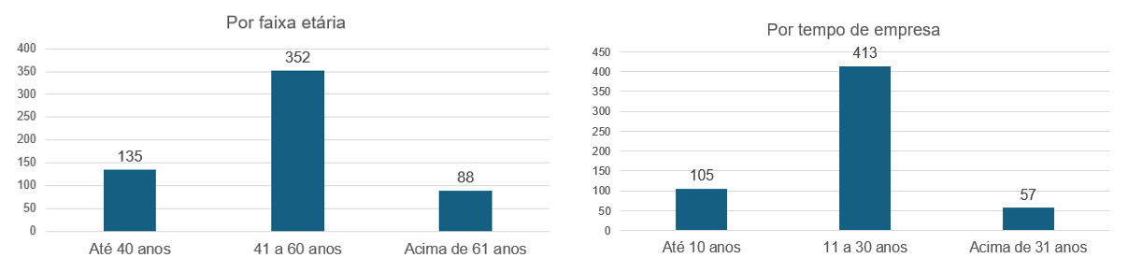
Por Região
Quanto à região de naturalidade dos empregados e empregadas, observa-se que 85% das pessoas são oriundas de estados da região Sudeste, seguidos por 6% do Nordeste, 5% do Sul, 2,6% do Centro-Oeste, 0,3% do Norte, além de 0,7% com nascimento registrado no exterior.
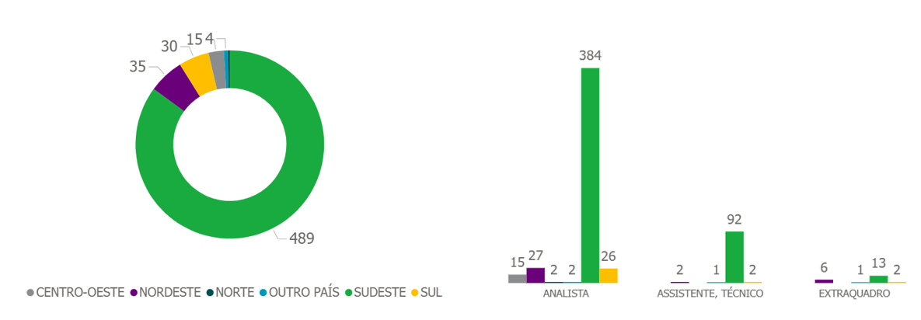
Educação Corporativa
A Educação Corporativa busca fomentar o desenvolvimento e a instalação das competências empresariais e humanas consideradas críticas para a viabilização das estratégias de negócios de uma forma sistemática, estratégica e contínua. Assim, para o cumprimento de sua missão e de seus objetivos estratégicos é fundamental que a Finep desenvolva uma cultura de aprendizagem por meio da qual haja o desenvolvimento contínuo das competências necessárias ao negócio e consequentemente o aprimoramento de seus processos e resultados.
A estrutura de carreira da Finep se caracteriza pela adoção do conceito de competência como elemento estruturante, exigindo o investimento contínuo na capacitação e atualização de seus empregados e empregadas, bem como na renovação das equipes. Assim, com o propósito de promover iniciativas educacionais na Finep conectadas com a estratégia, entendeu-se ser necessária a adoção de medidas voltadas ao reposicionamento da educação corporativa na empresa.
Para tanto, foi implementada uma nova estrutura de governança com a criação do Comitê Gestor de Educação Corporativa, que visa atuar na proposição de estratégias, objetivos, políticas, diretrizes e planos de ação relativos à Educação Corporativa bem como contribuir com o planejamento, execução e monitoramento de iniciativas, promovendo o devido alinhamento à Estratégia de Longo Prazo e Plano de Negócios da empresa.
Com o suporte do Comitê Gestor, a Finep promoveu ações estruturantes voltadas ao desenvolvimento contínuo do seu quadro de pessoal e ao fortalecimento institucional, alinhadas às prioridades institucionais e à estratégia organizacional.
Nesse contexto, a Finep realizou o mapeamento de congressos, seminários e conferências de interesse institucional, com o objetivo de orientar e qualificar a participação dos(as) empregados(as) em eventos estratégicos. A iniciativa teve como foco alinhar o desenvolvimento profissional às prioridades organizacionais, promovendo a atualização técnica, a ampliação de redes de relacionamento e a disseminação de conhecimentos relevantes para o negócio, contribuindo para o fortalecimento de competências críticas e para a sustentabilidade do aprendizado organizacional.
Foi realizado o mapeamento das capacitações obrigatórias, regularmente ofertadas pela empresa, com a finalidade de sistematizar, consolidar e qualificar o planejamento dessas ações, assegurando, de forma estruturada, o atendimento contínuo às exigências legais, regulatórias e normativas aplicáveis. A iniciativa aprimora os mecanismos de gestão da capacitação, reforça a cultura de conformidade, contribui para a mitigação de riscos institucionais e promove o alinhamento do desenvolvimento dos(as) empregados(as) às responsabilidades institucionais e aos objetivos estratégicos da empresa.
Destacam-se ainda as ações educacionais do Programa Integra – Curso de Inovação, realizado por consultores externos, que abrange teorias, conceitos e aplicações, além da realização de palestras e seminários sobre o tema – e aquelas realizadas no âmbito do Programa de Prevenção e Combate ao Assédio Moral e Sexual, que marcaram um passo significativo para o fortalecimento das políticas institucionais de combate à violência no ambiente de trabalho, reforçando o compromisso da Finep com a promoção de um ambiente inclusivo e seguro.
Em relação à Prevenção e Combate ao Assédio Moral e Sexual, cabe destacar a palestra para todos os colaboradores da empresa sobre o poder das testemunhas e o cuidado como cultura, os workshops voltados às lideranças com foco na prevenção e enfrentamento à violência no trabalho e o curso específico para as equipes especializadas — como as unidades da Área de Gestão de Pessoas, Comissão de Ética, Ouvidoria, Área de Correição e CIPA (Comissão Interna de Prevenção de Acidentes e Assédio) — voltado a reflexões e técnicas de acolhimento, fortalecendo competências essenciais para o apoio e o cuidado institucional. Essas iniciativas são essenciais para o fortalecimento de uma cultura organizacional mais ética, transparente e produtiva.
A Finep também realizou a contratação de serviços educacionais jurídicos, consistindo na disponibilização de acesso a um conjunto de cursos EAD especializados em temas jurídicos relevantes ao contexto institucional. A iniciativa, inédita em seu formato, foi implementada de forma complementar às demais ações de desenvolvimento de pessoas já existentes. Ao ampliar a oferta de conteúdos técnicos especializados, a contratação foi mais uma iniciativa para o desenvolvimento e fortalecimento das competências dos(as) empregados(as) na compreensão e na aplicação de fundamentos legais e regulatórios, apoiando a conformidade institucional, a qualidade da atuação técnica e o alinhamento com as diretrizes estratégicas da Finep.
Assim, a educação corporativa caminha para ser cada vez mais voltada ao atendimento das necessidades organizacionais. Neste sentido, a Finep iniciou parceria com a Escola Nacional de Administração Pública (ENAP) para a participação gratuita de seus empregados e empregadas em cursos síncronos (on-line, ao vivo) de Desenvolvimento Profissional. Os cursos são voltados para o desenvolvimento de competências técnicas e gerenciais e abordam conteúdos estratégicos e atuais para a administração pública, como liderança, inovação, gestão de processos, compras públicas, ética, diversidade, entre outros.
Além da parceria para participação nos cursos síncronos, o Portal de Educação Finep teve o seu portfólio de cursos ampliado, com criação de trilhas de aprendizagem compostas por cursos autoinstrucionais da ENAP, selecionados mediante curadoria técnica. Em 2025, foi iniciado, ainda, a estruturação de um Programa de Desenvolvimento de Líderes (PDL), fundamentada na realização de diagnóstico prévio, visando garantir sua efetividade, alinhamento às diretrizes da alta administração e aderência às necessidades organizacionais. O Programa tem como objetivo capacitar quem exerce funções de liderança e preparar desenvolver potenciais líderes, contribuindo para o fortalecimento das competências de liderança e do desempenho das equipes da Finep.
Complementarmente às ações voltadas ao desenvolvimento dos(as) empregados(as), a Finep investiu no aprimoramento das competências dos(as) membros(as) das instâncias de governança, reconhecendo seu papel estratégico na condução institucional. Nesse contexto, foi realizado o Treinamento de Governança em Conformidade com a Lei nº 13.303/16, direcionado aos membros das instâncias colegiadas da empresa — Diretoria Executiva, Conselho de Administração, Conselho Fiscal e Comitê de Auditoria — com foco no fortalecimento das práticas de governança corporativa, na disseminação das diretrizes legais e regulatórias aplicáveis às estatais e no alinhamento das decisões estratégicas aos princípios de integridade, transparência e responsabilidade.
Saúde, Qualidade de Vida e Clima Organizacional
A crescente importância das pessoas no atual contexto organizacional e os novos desafios relativos ao papel das organizações públicas brasileiras demandam a valorização das pessoas e o estímulo ao cumprimento das metas institucionais estabelecidas, para que não haja descompasso entre a evolução dos modelos de gestão e as políticas de gestão de pessoas.
Nesse contexto, a Finep, alinhada à diretriz de valorizar, cuidar e reconhecer a importância do seu corpo funcional, vem ampliando as ações voltadas à saúde e à qualidade de vida, estimulando a mudança do estilo de vida, a adoção de hábitos saudáveis, a valorização da prevenção de doenças, a promoção da saúde mental e a integração social das pessoas.
Para sustentar essas ações, o Programa de Qualidade de Vida da Finep (Figura 3) é um projeto estratégico com foco no desenvolvimento de iniciativas voltadas à promoção de saúde e bem-estar no ambiente de trabalho. Em 2025, a saúde da força de trabalho recebeu atenção especial com iniciativas orientadas à promoção do bem-estar físico e mental dos colaboradores. Foram implementadas ações de conscientização, prevenção e acompanhamento visando garantir condições de trabalho seguras e saudáveis, atuando de forma preventiva e reduzindo fatores de risco. O fortalecimento de programas voltados à saúde ocupacional reforça o compromisso da empresa com a integridade física e com a saúde mental, promovendo um equilíbrio entre produtividade e cuidado com os colaboradores.
Logomarca do Programa de Qualidade de Vida

Em 2025, as atividades de gestão de saúde da empresa foram reformuladas com destaque para a disponibilização de atendimento psiquiátrico, além do atendimento psicológico habitual, com foco cada vez maior na saúde mental das pessoas e na identificação e tratamento dos riscos psicossociais, em linha com a atualização da Norma Regulamentadora NR-1, bem como para a gestão de dados de saúde física e ocupacional dos colaboradores para diagnóstico e planejamento das ações.
Dentre as diversas ações realizadas, destacam-se campanhas de doação de sangue, de vacinação contra a gripe, pneumonia, herpes zoster e dengue; e de sensibilização em datas-chave sobre o cuidado individual - Janeiro Branco (saúde mental), Março Azul (câncer de intestino), Março Lilás (colo do útero), Março Amarelo (endometriose), Setembro Amarelo (prevenção ao suicídio), Outubro Rosa (câncer de mama e colo do útero), Novembro Azul (câncer de próstata) e Dezembro Vermelho (HIV e AIDS).
Nesse cenário, cabe salientar que o monitoramento do clima organizacional é um importante aliado, permitindo mensurar a satisfação e o comprometimento dos empregados e empregadas com a organização e identificar possíveis pontos de melhoria nesses aspectos, subsidiando a revisão das políticas da organização com foco em sua missão institucional. Por essa razão, foi criado o Comitê de Acompanhamento do Clima Organizacional (CACO) para acompanhar e analisar os resultados das pesquisas de clima e indicadores relacionados; elaborar modelo de plano de ação para preenchimento pelas unidades envolvidas; consolidar e encaminhar o plano de ação para deliberação pela Diretoria Executiva; coordenar e monitorar as ações de melhoria do clima organizacional junto às unidades; avaliar a efetividade das ações implementadas; e estimular a cultura de diálogo e corresponsabilidade na construção de um clima saudável.
- Capital manufaturado
Sede da Finep em Brasília e DRCO - Departamento Regional do Centro-Oeste
- Endereço: Setor de Autarquias Sul (SAUS), Quadra 01, Lote 06, Bloco H, Edifício Telemundi II, 7º andar, bairro Asa Sul, CEP: 70070-010, Brasília - DF.
Escritório da Finep no Rio de Janeiro: escritório principal e onde se encontra a maior parte da estrutura da empresa
- Endereço: Praia do Flamengo, 200 – CEP: 22210-065 – Rio de Janeiro – RJ.
A Finep conta com os 1º, 2º, 3º, 8º, 9º, 13º e 24º andares do Edifício Praia do Flamengo, bens imóveis próprios, bem como os 4º e 7º andares do mesmo edifício, bens imóveis locados, onde funciona seu escritório principal. Cada andar possui área bruta de cerca de 1.000 m².
A Finep possui ainda representações regionais em todas as regiões do Brasil, nas cidades de São Paulo, Recife, Florianópolis e Belém, onde estão lotados os demais funcionários.
Escritório da Finep em São Paulo: DRSE – Departamento Regional do Sudeste
- Endereço: Rua Joaquim Floriano, 466 - 12º andar - Itaim Bibi, CEP: 04535-002, São Paulo/SP.
Escritório da Finep em Recife: DRNE - Departamento Regional do Nordeste
- Endereço: Av. Domingos Ferreira, 1967, 12º andar, Boa Viagem, CEP: 51111-021, Recife – PE.
Escritório da Finep em Florianópolis: DSUL - Departamento Regional do Sul
- Endereço: Rodovia José Carlos Daux, 6997, Sala 5, Santo Antonio de Lisboa, CEP: 88050-000, Florianópolis – SC. Locado de Anthea Participações Ltda (CNPJ nº 06.352.185/0001-80).
Escritório da Finep em Belém: DRNO – Departamento Regional do Norte
- Endereço: Avenida Perimetral da Ciência, Km 01 – Guamá, Unidade 305, Espaço Empreendedor do PCT, CEP: 66055-110, Belém – PA. Locado de Fundação de Ciência e Tecnologia Guamá (CNPJ/MF nº 11.024.200/0001-09). Cessão de Uso não Oneroso, com rateio de despesas administrativas.

Licitações e contratos
Todas as contratações são realizadas com base no Regulamento de Licitações, Contratações e Contratos da Finep, que está disponível no site da empresa em: http://www.finep.gov.br/menulicitcontr.
- Investimentos Internos em Pesquisa e Desenvolvimento

Soluções para Instrumentos de Financiamento
A Finep vem atuando na modernização das soluções digitais que suportam seus principais instrumentos de financiamento. O objetivo é tornar a operacionalização de seus produtos mais simples, ágil e eficiente, promovendo maior transparência na concessão de recursos.
Ao longo do ano, destacaram-se as seguintes entregas que modernizaram e aperfeiçoaram as soluções digitais providas pela Finep aos seus clientes, e estas são descritas a seguir.
Sistema de Gerenciamento de Operações não Reembolsáveis (SISGON)
Com relação aos instrumentos de apoio Não Reembolsável a ICTs e Subvenção Direta a empresas, foram agregadas novas funcionalidades e diversas melhorias de modo a facilitar o processamento das demandas - sob a ótica do cliente interno e externo - facilitando a experiência do usuário.
Sistema de Gestão de Operações de Crédito Direto
Ao longo do ano foram realizadas diversas melhorias e integrações no sistema de operações de Crédito para dar conta ao desafio operacional crescente, atendendo à grande oferta e demanda de recursos, de forma a elevar a eficiência na execução das atividades operacionais com agilidade e escalabilidade.
Sistema de Gestão de Operações de Crédito Descentralizado
Em 2025, foi concluída a etapa de migração dos projetos da antiga para a nova solução de Crédito Descentralizado, culminando em sua disponibilização plena em produção para todos os Agentes cadastrados. Os processos de submissão, análise e acompanhamento das operações foram integralmente revisados e otimizados, passando a incorporar regras aprimoradas de validação e maior automação dos fluxos, com destaque para a integração com o sistema CoreBanking. Essas evoluções proporcionaram melhoria da experiência dos usuários, maior eficiência operacional, redução de retrabalho e aumento da confiabilidade das informações ao longo de todo o ciclo de vida das operações de financiamento reembolsável descentralizado.
Sistema de Gestão de Operações de Subvenção Descentralizada
Foram iniciados os trabalhos de estruturação e implementação do sistema de Subvenção Descentralizada.
Sistema de Gestão Financeira (Core Banking)
Foram incorporadas as funcionalidades relacionadas às áreas financeira e de crédito, conferindo automação e ampliando a segurança das transações realizadas entre Finep e empresas ou agentes descentralizados.

Tecnologias e Ferramentas de Suporte
i) Site Finep
Em 2025, foi disponibilizada no site da Finep uma nova funcionalidade do Fale Conosco com diversas melhorias, tais como nova plataforma tecnológica e ferramentas de busca, além de toda atualização de conteúdo, permitindo que clientes acessem às informações de forma categorizada. Além disso, diversas atividades foram estruturadas internamente – contando com a participação de várias áreas da Finep - visando ao lançamento do novo site em 2026 com arquitetura de informação reformulada com foco na experiência do usuário. A plataforma do novo site trará bastante elasticidade e agilidade para evoluções tanto de conteúdo quanto de estrutura, com maior rapidez e controle.
ii) Governança e Política de Inteligência Artificial
Em alinhamento à Estratégia de Longo Prazo e Plano de Negócios (ELPPN 2025–2029), a Finep avançou na agenda de transformação digital ao instituir, em outubro de 2025, sua Política de Inteligência Artificial e criar um Comitê de Governança dedicado ao tema, no âmbito da Iniciativa Estratégica “Estabelecer Governança de IA”.
A Política estabelece diretrizes para o uso responsável, ético e seguro da IA, consolidando bases institucionais para a adoção estratégica dessas tecnologias. Com isso, a Finep se posiciona para capturar ganhos de eficiência operacional e de produtividade, qualificar a tomada de decisão e modernizar processos, integrando inovação tecnológica às boas práticas de governança.
iii) Evolução da Arquitetura Tecnológica
Em continuidade à agenda de transformação digital da Finep, foi implementada importante atualização tecnológica na Plataforma Acelera - uma camada de engenharia de software que suporta atualmente os sistemas SISGON, Crédito Direto, Crédito Descentralizado e o Mulheres Inovadoras, entre outros sistemas.
Nesse processo, a equipe técnica realizou a reengenharia de mais de 35 sistemas, abrangendo soluções finalísticas e de apoio. Com isso, a Finep passou a contar com maior segurança e desempenho em suas plataformas. Adicionalmente, os sistemas passaram a compartilhar um mecanismo de autenticação padronizado, garantindo maior integração e consistência.
iv) Back Office
No exercício, a Finep avançou na modernização de seus sistemas de back office, com foco na mitigação de riscos relacionados a soluções legadas em estágio de obsolescência tecnológica. Foram promovidas atualizações e melhorias estruturantes, resultando em ganhos significativos de produtividade, confiabilidade e segurança da informação.
Essas ações fortaleceram a capacidade institucional de sustentar suas operações com maior robustez, oferecendo suporte seguro e eficiente aos processos de apoio e finalísticos da Finep.
v) Descentralização de Aquisições de TI
A nova diretriz estabelecida para aquisição de soluções de tecnologia da informação de baixa complexidade permite que às áreas de negócio conduzam essas iniciativas com maior autonomia. Nesse contexto, a Área de Tecnologias da Informação da Finep atua como consultoria técnica, oferecendo orientação às áreas demandantes e assegurando a observância de aspectos essenciais, como segurança da informação, interoperabilidade e integração.
O modelo amplia a capacidade de atendimento às demandas, preservando os controles essenciais e consolidando boas práticas na gestão de soluções de TI.
- Desempenho Operacional
Neste Capítulo, apresentamos o desempenho operacional da Finep em 2025 separado por modalidades.

Financiamento Reembolsável
Por meio do financiamento reembolsável, projetos e planos estratégicos de inovação de empresas são apoiados através de crédito, direto ou descentralizado (este último operado por agentes financeiros regionais credenciados, localizados mais próximos da realidade e dos desafios das empresas em seus sistemas locais de inovação).
Essas duas formas de operação são complementares e visam ampliar a acessibilidade ao crédito para as empresas que desejam inovar em temas e setores abrangidos pelas políticas públicas vigentes, especialmente vinculados à Nova Indústria Brasil, contribuindo para o aumento da competitividade da economia brasileira.
O financiamento reembolsável é destinado a empresas de todos os portes e setores, reservando, no caso do crédito descentralizado, o recorte prioritário para Micro, Pequenas e Médias Empresas (MPMEs), e projetos de menor ticket médio. De uma forma geral, esta modalidade é concedida de forma permanente (em fluxo contínuo), com prazos e taxas de juros variáveis conforme o enquadramento de acordo com o grau de inovação e relevância dos projetos.
Os recursos utilizados nessa modalidade são oriundos do FNDCT e do Fundo de Desenvolvimento Tecnológico das Telecomunicações (Funttel), além de recursos próprios da Finep.
Desde que foi sancionada a Lei 14.554/2023, em 20 de abril de 2023, a Taxa Referencial (TR) ficou estabelecida como indexador nos financiamentos concedidos pela Finep com recursos do FNDCT – esse já era o indexador utilizado para o Funttel, que se manteve com as mesmas condições. Dessa forma, a TR é o único indexador utilizado nas linhas de financiamento reembolsável que compõem a Norma Geral de Operações da Finep.
Os projetos submetidos diretamente para a Finep, com valor financiado sempre acima de R$ 15 milhões, são avaliados pelas frentes de crédito e mérito, onde são verificadas a capacidade de pagamento do financiamento, no caso do crédito e aspectos relativos ao grau e relevância da inovação, no caso da análise de mérito. A lógica consiste em conceder financiamento com taxas mais atrativas para projetos com maior grau de inovação e relevância, desde que aderentes às políticas públicas.
As linhas de ação, prazos, taxas e outras informações aplicáveis ao financiamento reembolsável estão disponíveis no documento Condições Operacionais da Finep.

Contratações de Projetos e Liberações de Recursos em 2025
Em 2025, as contratações de financiamentos reembolsáveis da Finep permaneceram em patamar elevado, ainda que apresentassem retração em relação ao desempenho excepcional observado em 2024. No ano, foram contratados R$ 2,87 bilhões em operações de Crédito Descentralizado e R$ 6,538 bilhões em Crédito Direto, totalizando R$ 9,41 bilhões. Esse resultado reflete uma acomodação natural da demanda após a forte expansão ocorrida em 2024, quando o volume contratado havia ultrapassado R$ 14,6 bilhões, impulsionado pela atratividade da TR como indexador e pelos estímulos da Nova Indústria Brasil. Para ilustrar essa acomodação da demanda, em 2024 foram submetidos R$ 23,8 bilhões em pedidos de financiamento via crédito direto. Já em 2025, foram R$ 15,8 bilhões, queda de 34%. Apesar da redução, o nível de contratações em 2025 permaneceu significativamente superior ao registrado em 2023, evidenciando a consolidação de um ambiente de investimentos mais dinâmico e a continuidade do papel estratégico da Finep no apoio ao desenvolvimento tecnológico e à inovação no país.
Evolução das contratações – Financiamento reembolsável Período 2025-2024 – Em R$ milhões
Financiamento reembolsável | 2025 |  | 2024 |  | Δ (R$) | Δ (%)
Financiamento reembolsável | Projetos | R$ | Projetos | R$ | Δ (R$) | Δ (%)
Contratações realizadas (total) | 588 | 9.408 | 1.100 | 14.605 | -5.197 | -35,58%
Operações diretas | 83 | 6.538 | 131 | 11.208 | -4.670 | -41,67%
Operações indiretas - Beneficiários finais | 505 | 2.870 | 969 | 3.397 | -527 | -15,51%

Em 2025, o volume de liberações da Finep manteve-se em patamar semelhante ao de 2024. As liberações do Crédito Descentralizado atingiram R$ 2,97 bilhões, representando alta de 3,2% em relação ao ano anterior. No Crédito Direto, foram liberados R$ 7,554 bilhões, uma variação negativa de 3,7% frente a 2024.
Evolução das liberações - Financiamento reembolsável Período 2025-2024 – Em R$ milhões
Financiamento reembolsável | 2025 |  | 2024 |  | Δ (R$) | Δ (%)
Financiamento reembolsável | Projetos | R$ | Projetos | R$ | Δ (R$) | Δ (%)
Liberações realizadas (total) | 989 | 10.666 | 1.246 | 10.706 | -40 | -0,37%
Operações diretas | 230 | 7.695 | 223 | 7.840 | -145 | -1,85%
Operações indiretas - Beneficiários finais | 759 | 2.971 | 1023 | 2.866 | 105 | 3,66%

Portanto, os dados apresentados evidenciam que a demanda por recursos reembolsáveis por parte das empresas vem se mantendo em patamares relativamente estáveis.

Agentes Financeiros (Crédito Descentralizado)
A operação de descentralização conta com o credenciamento de agentes financeiros regionais, que recebem limites financeiros máximos a serem utilizados para a contratação de projetos de empresas inovadoras. Com a efetivação dos contratos junto às empresas, a Finep repassa recursos aos agentes que os disponibilizam para as empresas contratadas. O crédito descentralizado é o principal instrumento de apoio a Micro, Pequenas e Médias empresas.
Os agentes executam os processos de análise, contratação, acompanhamento e prestação de contas e assumem integralmente o risco da operação. O principal objetivo do crédito descentralizado é a ampliação da competitividade das empresas no âmbito regional ou nacional, potencializado pela maior capilaridade de atuação dos agentes.
Informações sobre as instituições que atuam como agentes regionais credenciados podem ser encontradas em http://download.finep.gov.br/Agentes_Financeiros.pdf.

Entre os projetos de crédito contratados no ano de 2025, destacam-se:
Projeto | Valor Contratado (R$ milhões) | Descrição | Missão da NIB
Copercampos - Planta para produção de etanol a partir de milho e trigo | 126 | Desenvolvimento de unidade automatizada para produção de Etanol, farelo proteico (DDGs – grãos secos de destilaria com solúveis) e óleo de milho bruto a partir de Trigo e Milho. | 1 - Cadeias Agroindustriais
Ourofino - Novos produtos para saúde animal | 45,5 | Desenvolvimento em P&D contínuo de 45 novos produtos para bovinos, suínos e pets entre fármacos e vacinas de rotas biotecnológicas. | 1 - Cadeias Agroindustriais
Libbs - Desenvolvimento de IFA e novos medicamentos | 250 | Desenvolvimento e produção do IFA de tacrolimo – inédito no país, e utilizado em transplantes de órgãos como rins, fígado e coração. Projeto prevê ainda o desenvolvimento de 36 medicamentos similares, 11 deles inéditos no Brasil. | 2 - Complexo Industrial da Saúde
Marcopolo - Ônibus híbrido-elétrico a etanol | 80,8 | Desenvolvimento de ônibus urbano com potencial de competitividade frente aos elétricos: menor peso, menor custo, maior autonomia, maior facilidade de recarga. | 3 - Infraestrutura, saneamento, moradia e mobilidade
Embraer - Tecnologias para aumento da eficiência de aeronaves | 250 | Desenvolvimento de asas em compósitos de alto desempenho, reduzindo peso e ampliando a eficiência aeroestrutural. Desenvolvimentos para aumento de capacidade de carga e software de motores automatizado para menor consumo. | 3 - Infraestrutura, saneamento, moradia e mobilidade
Valid - Plataforma de Governo Digital | 150 | Desenvolvimento de uma Plataforma de Governo Digital, com identificação segura, jornadas digitais para o cidadão brasileiro e interoperabilidade de dados entre entidades públicas. | 4 - Transformação Digital da Indústria
Acumuladores Moura - Novo processo de reciclagem de baterias | 104 | Desenvolvimento de novo processo para reciclagem de baterias, com trituração avançada, e maior nível de recuperação de insumos como ácido sulfúrico, chumbo e plásticos | 5 - Bioeconomia, descarbonização e transição energética
Polimix - Economia circular de pneus inservíveis | 150 | Desenvolvimento de planta para recuperação de pneus inservíveis, seguido do desenvolvimento de produtos de maior valor agregado | 5 - Bioeconomia, descarbonização e transição energética

Financiamento Não Reembolsável
O financiamento não reembolsável apresenta duas vertentes em razão do público e do objeto a que se destina, a saber:
- Apoio a ICTs, públicas ou privadas, sem fins lucrativos, com foco na manutenção e ampliação da infraestrutura científica, apoio à realização de pesquisas científicas, tecnológicas, básicas ou aplicadas e o desenvolvimento de novos produtos, serviços ou processos, operacionalizado por meio de chamadas públicas (concorrenciais) ou de encomendas encaminhadas às ICTs de competência específica, e;
- Apoio ao Desenvolvimento Tecnológico e Inovação, destinado a projetos de empresas inovadoras em temas ou setores alvo de políticas públicas, de todos os portes, mediante seleção pública concorrencial ou fluxo contínuo.
Enquanto esta última visa o compartilhamento dos riscos inerentes ao desenvolvimento de produtos, processos e serviços inovadores e o estímulo à geração de novos empreendimentos em todas as regiões do Brasil, a primeira destina-se à realização de pesquisas científicas, tecnológicas, básicas ou aplicadas necessárias ao desenvolvimento pretendido.
Em especial, no caso das subvenções, estas são operacionalizadas diretamente pela Finep ou de forma descentralizada, por meio do credenciamento de parceiros estaduais, nos Programas Centelha e Tecnova. As Instituições parceiras, em sua maioria, são as Fundações de Amparo à Pesquisa (FAPs) dos estados, responsáveis pela execução das seleções públicas nos Estados, priorizando temas alinhados à realidade local, e pela contratação das empresas, acompanhamento dos projetos de inovação e pela liberação dos recursos da subvenção econômica para as empresas selecionadas.
Os recursos utilizados para esta modalidade são provenientes, sobretudo, do FNDCT. No entanto, ao longo dos anos, diferentes ações contaram com recursos complementares de diferentes fontes, como o Fundo para o Desenvolvimento Tecnológico das Telecomunicações (Funttel); do Fundo Nacional de Saúde (FNS); do Ministério da Agricultura, Pecuária e Abastecimento (MAPA); do Ministério da Ciência, Tecnologia e Inovações (MCTI); do Programa Mover (sucessor do Rota 2030) e da Agência Nacional de Petróleo, Gás Natural e Biocombustíveis (ANP).

Contratações de Projetos e Liberações de Recursos em 2025
Em relação à totalidade do financiamento não reembolsável, em 2025 foram 994 contratações realizadas, sendo 46,5% através de apoio a ICTs e 53,5% em instrumentos voltados a empresas. Já em relação ao montante de recursos, foram contratados R$ 3,63 bilhões em apoio a ICTs , cerca de 70% do total, enquanto R$ 1,56 bilhão foram contratados junto a empresas.
Em relação ao ano anterior, tem destaque o aumento da quantidade de projetos contratados, principalmente junto a ICTs. Enquanto em 2024 foram 315 convênios firmados com ICTs, em 2025 houve aumento de aproximadamente 47%, com 462 convênios firmados, com uma leve diminuição no valor total investido em relação ao ano anterior.
Já na subvenção a empresas, houve um aumento do valor contratado, com destaque para as operações de subvenção descentralizada, operada através de agentes de fomentos locais, que cresceram 78,1% em relação a 2024, impulsionadas principalmente por contratações do programa Tecnova III, que possuem um maior valor médio do que as realizadas pelo programa Centelha, maior fonte de contratações em 2024. Vale dizer também que 2025 foi marcado pelo lançamentos dos editais estaduais ligados à 3ª edição do Programa Centelha, que pela primeira vez alcançará todos os estados do país.
Contratações de recursos – Financiamento não reembolsável a ICTs e Empresas Período 2025-2024 – Em R$ milhões
Financiamento não reembolsável | 2025 |  | 2024 (*) |  | ∆ (R$) | ∆ (%)
Financiamento não reembolsável | Projetos | R$ | Projetos | R$ | ∆ (R$) | ∆ (%)
Contratações realizadas | 994 | 5.188 | 786 | 5.017 | 171 | 3,4%
Financiamento não reembolsável às ICTs | 462 | 3.628 | 315 | 3.720 | -92 | -2,5%
Subvenção econômica (total) | 524 | 1.533 | 470 | 1.294 | 239 | 18,5%
Subvenção econômica - Operação direta | 157 | 1.403 | 142 | 1.221 | 182 | 14,9%
Subvenção econômica - Operação indireta (**) Beneficiários finais (programas Centelha, Tecnova e PAPPE Integração) | 367 | 130 | 328 | 73 | 57 | 78,1%
Financiamento não reembolsável às Empresas (Finep 2030 / Mover Empresarial) | 8 | 27 | 1 | 3 | 24 | 800,0%
(*) Informações referentes ao ano de 2024 foram atualizadas em relação ao Relatório Anual Integrado anterior.
(**) Informações apuradas junto às Instituições parceiras da Finep, responsáveis pela operacionalização descentralizada da subvenção econômica, estando sujeitas a alterações, por conterem em alguns casos fechamentos parciais.
O valor de recursos não reembolsáveis liberados em 2025 foi de cerca de R$ 4,6 bilhões, um aumento de 43% em relação a 2024. Desse total, 76% (R$ 3,5 bilhões) foram direcionados a ICTs, 50% a mais do que o valor liberado em 2024 para estas instituições. O valor destinado a empresas também alcançou mais de R$ 1 bilhão, cerca de 26% a mais do que em 2024.
Liberações de recursos – Financiamento não reembolsável a ICTs e Empresas Período 2025-2024 – Em R$ milhões
Financiamento não reembolsável | 2025 |  | 2024* |  | ∆ (R$) | ∆ (%)
Financiamento não reembolsável | Projetos | R$ | Projetos | R$ | ∆ (R$) | ∆ (%)
Liberações realizadas | 1.532 | 4.637 | 1470 | 3.236 | 1.401 | 43,3%
Financiamento não reembolsável às ICTs | 660 | 3.493 | 487 | 2.330 | 1.163 | 49,9%
Subvenção econômica (total) | 856 | 1.129 | 960 | 893 | 236 | 26,4%
Subvenção econômica - Operação direta | 332 | 1.025 | 320 | 853 | 172 | 20,2%
Subvenção econômica - Operação indireta (**) Beneficiários finais (programas Centelha, Tecnova e PAPPE Integração) | 524 | 104 | 640 | 40 | 64 | 160,0%
Financiamento não reembolsável às Empresas (Finep 2030 / Mover Empresarial) | 16 | 15 | 23 | 13 | 2 | 15,4%
(*)Informações referentes ao ano de 2024 foram atualizadas em relação ao Relatório Anual Integrado Anterior.
(**)Informações apuradas, junto às Instituições parceiras da Finep, responsáveis pela operacionalização descentralizada da subvenção econômica, estando sujeitas a alterações, por conterem em alguns casos fechamentos parciais.

Entre as iniciativas não-reembolsáveis a ICTs contratadas no ano de 2025, destacam-se:
Iniciativa | Valor Contratado  (R$ milhões) | Propostas | Descrição | Programa FNDCT
PRÓ-INFRA Carta Convite para apoio financeiro à manutenção preventiva e corretiva de equipamentos nas IFES | 97,2 | 31 | Projetos voltados à manutenção preventiva e/ou corretiva de equipamentos integrantes da infraestrutura de pesquisa científica e tecnológica das instituições | 1 - Pró-Infra - Infraestrutura de Pesquisa
PRÓ-INFRA Carta Convite para apoio financeiro à expansão e desenvolvimento de infraestrutura de unidades de pesquisa do MCTI | 198,8 | 19 | Apoio financeiro à execução de projetos institucionais de expansão e desenvolvimento de infraestrutura de pesquisa em Unidades de Pesquisa do MCTI com vistas a criar um ambiente favorável a atividades de P&D, com qualidade internacionalmente reconhecida | 1 - Pró-Infra - Infraestrutura de Pesquisa
PRÓ-INFRA - Recuperação de Infraestrutura de Pesquisa | 610,6 | 97 | Apoio financeiro à execução de projetos institucionais de recuperação de infraestrutura de pesquisa | 1 - Pró-Infra - Infraestrutura de Pesquisa
PRÓ-INFRA - Expansão e Desenvolvimento de Infraestrutura de Pesquisa | 17,9 | 4 | Apoio financeiro à execução de projetos institucionais de expansão e desenvolvimento de infraestrutura de pesquisa | 1 - Pró-Infra - Infraestrutura de Pesquisa
PRÓ-INFRA Centros Temáticos | 756,3 | 55 | Apoio a projetos de pesquisa que se utilizem da infraestrutura pretendida nas áreas temáticas de transição energética, transição ecológica, transformação digital, saúde e defesa já estabelecidos e instalar novos. | 1 - Pró-Infra - Infraestrutura de Pesquisa
Chamada Pública Parques Tecnológicos | 113,2 | 9 | Recursos financeiros não reembolsáveis a Parques Tecnológicos em implantação ou em operação não apoiados em chamadas anteriores, localizados nos Estados do Acre, Alagoas, Amapá, Amazonas, Espírito Santo, Maranhão, Mato Grosso, Piauí, Rondônia, Roraima, Sergipe e Tocantins. | 2 - Mais Inovação - Reindustrialização Nacional
Mais Inovação Brasil - Saúde | 364,7 | 31 | Conceder recursos não-reembolsáveis para PD&I em projetos que contribuam para ampliar o acesso da população à saúde, por meio de pesquisas para o aproveitamento das potencialidades nacionais e para a autonomia tecnológica e produtiva do Complexo Econômico Industrial da Saúde (CEIS). | 2 - Mais Inovação - Reindustrialização Nacional
Chamada Pública Pró-Amazônia 2024 (contratações em 2025) | 80,5 | 21 | Selecionar propostas para concessão de apoio financeiro à execução de projetos institucionais visando a expansão da infraestrutura de pesquisa científica e tecnológica na região da Amazônia Legal. | 4 - Pró-Amazônia
BiodiversaBrasil | 22,5 | 1 | Catálogos Integrados da Biodiversidade Brasileira tem como objetivo principal estabelecer a base científica para políticas públicas de uso e conservação da biodiversidade e dos recursos naturais do Brasil | 6 - Política com Ciência
Pesquisa Rede de Apoio aos Municípios para Implementação de Políticas Urbanas de Adaptação Climáticas | 5 | 1 | Avaliar e propor desenhos de implementação dos instrumentos de Política Urbana na perspectiva das Mudanças Climáticas, realizando a experimentação desses em 80 municípios. | 6 - Política com Ciência
Chamada Pública para apoio à preservação, divulgação, restauração e acessibilidade de acervos científicos, históricos e culturais | 489,9 | 106 | Apoio à preservação, divulgação, restauração e acessibilidade de acervos científicos, históricos e culturais | 7 - Identidade Brasil
P&D de Tecnologias para Emprego em Camuflagem Multiespectral | 25 | 1 | Desenvolver e validar uma nova geração de materiais têxteis furtivos, por meio da criação de um protótipo funcional de Rede de Camuflagem Multiespectral (Rede CM), com desempenho simultâneo nos espectros visual (VIS), infravermelho próximo e térmico (NIR/IR), e de radar (RF). | 9 - Autonomia Tecnológica
Cadeias Socioprodutivas da Agricultura Familiar e Sistemas Agro Sustentáveis | 120,1 | 35 | Conceder recursos não reembolsáveis para apoiar projetos de ICTs que promovam soluções aos gargalos científicos e tecnológicos enfrentados na estruturação e fortalecimento de cadeias socioprodutivas baseadas na biodiversidade brasileira, desenvolvendo produtos, processos, tecnologias e serviços | 10 - Segurança Alimentar e Erradicação da Fome
Estudos Técnicos e Processo de Aquisição do Supercomputador de porte global (HPC) para IA (PBIA) | 100 | 1 | Estudos para viabilizar a futura implantação do supercomputador nacional de porte global para Inteligência Artificial (IA) no âmbito do PBIA. Esta infraestrutura será destinada ao treinamento e à inferência de grandes modelos de linguagem (LLMs) e de aplicações avançadas de IA, atendendo às necessidades estratégicas do Estado brasileiro, da comunidade científica e do ecossistema nacional de inovação. | 11 - Programa Brasileiro de Inteligência Artificial

Entre os projetos de subvenção econômica contratados no ano de 2025, destacam-se:
Projeto | Valor Contratado (R$ milhões) | Descrição | Missão da NIB
Tutiplast - Desenvolvimento de fibras a partir da biodiversidade da Amazônia | 6,5 | Desenvolvimento de fibras para aplicação em segmentos como automotivo, têxtil, construção e agroindústria a partir da biodiversidade amazônica | 1 - Cadeias Agroindustriais
Onkos - Tecnologia para predição de câncer de mama | 5,1 | Desenvolvimento de teste molecular para predição de recorrência em Câncer de Mama: Unindo genômica e IA nacionais na redução de quimioterapia desnecessária na prática | 2 - Complexo Industrial da Saúde
EMS - Arpejo no tratamento de pacientes com esquizofrenia | 5 | Ensaio clínico fase II, para comparar a eficácia e segurança de Arpejo Semanal versus Arpejo® Diário no tratamento de pacientes com esquizofrenia. | 2 - Complexo Industrial da Saúde
Hipolabor - Desenvolvimento da 1ª vacina 100% brasileira contra o Covid | 121,2 | Desenvolvimento do IFA da 1ª vacina 100% brasileira contra a covid. Projeto prevê início da fabricação em 2026, após fase 3 com 5,4 mil voluntários e aprovação da Anvisa, fortalecendo a capacidade nacional em biológicos. | 2 - Complexo Industrial da Saúde
MWM - Motor a etanol para tratores | 8,8 | Desenvolvimento de motor a etanol em ciclo Otto, adaptado especificamente para as demandas e condições de uso encontradas nos tratores agrícolas. | 3 - Infraestrutura, saneamento, moradia e mobilidade
Arrow - Van elétrica autônoma | 9,9 | Desenvolvimento de van elétrica autônoma para entregas urbanas, equipada com sistema inteligente e otimização da logística de entregas | 3 - Infraestrutura, saneamento, moradia e mobilidade
Bosch - Sistema Dual-Fuel Diesel-Etanol para Caminhões de Mineração | 9,2 | Desenvolvimento de tecnologia para adaptação de motores de mineração para operar usando Etanol-Diesel | 3 - Infraestrutura, saneamento, moradia e mobilidade
Lize Edu - Personalização da educação com IA | 4,9 | Desenvolvimento de plataforma de IA para personalizar o ensino, melhorar avaliações e fornecer feedback em tempo real, com foco na inclusão digital. | 4 - Transformação Digital da Indústria
APEXzymes - Enzimas para a produção de Etanol 2G | 5,1 | Desenvolvimento de coquetéis enzimáticos a partir de fungos geneticamente modificados para biocombustíveis, focando em etanol de segunda geração (E2G) e biogás. | 5 - Bioeconomia, descarbonização e transição energética

Investimento
As ações de Investimento consistem no aporte de recursos financeiros com o objetivo de estimular a consolidação de empreendimentos de forma a superar os estágios iniciais de crescimento e/ou adaptar suas estratégias de inovação para se manterem competitivas nos segmentos em que atuam, gerando novas oportunidades de negócios, emprego e renda.
É importante ressaltar que, além dos recursos financeiros disponibilizados, as empresas investidas contam com o apoio estratégico da Finep e, no caso dos fundos, dos gestores contratados, para fortalecer suas estruturas de governança corporativa, com foco em crescimento e lucratividade, bem como na sustentabilidade futura do negócio.

Fundos de Investimento em Participações (Fips) Exclusivos
Fip Inova Empresa
A Finep investe em empresas inovadoras por meio de fundos, dentre eles o FIP Inova Empresa, um fundo exclusivo constituído em 2013. Do total de R$ 380 milhões comprometidos, a Finep aportou desde a sua constituição até o final de 2025 o montante de R$ 190,7 milhões, tendo investido em seis empresas.
No momento, o FIP Inova Empresa conta com cinco empresas investidas. A gestora do Fundo é a Angra Partners e o Fundo conta com duas empresas que foram investidas antes da sua entrada: a Altus e a Recepta. Além destas, o fundo também registra o investimento na empresa Incentive.me (originária do programa Finep Startup) e em duas investidas recomendadas na sua gestão: a empresa Bioma (investida em 2025) e a Promip (empresa do segmento de bioinsumos, investida em 2024), A gestora do Fundo, Angra Partners, continua trabalhando ativamente na prospecção de empresas inovadoras, alinhadas às diretrizes do MCTI e da NIB, para novos investimentos.
O investimento mais recente, realizado no segundo semestre de 2025, foi na empresa brasileira Bioma, do segmento de saúde, especializada em medicina diagnóstica de precisão através da venda de exames. A companhia se destaca pelo uso de tecnologia genética, testes moleculares e microbiota aplicados a áreas como oncologia, fertilidade, farmacogenética, neuropsiquiatria, doenças raras e outras frentes clínicas que demandam soluções diagnósticas personalizadas, eficazes e acessíveis.
FIP Finep Startup 1
Em dezembro de 2023, a Finep constituiu o FIP Finep Startup 1 com o objetivo de receber e gerenciar os ativos originados pelo Programa Finep Startup. Este Programa foi constituído com o objetivo de apoiar pequenas empresas de base tecnológica em um estágio específico de seu desenvolvimento, em que existe uma expressiva lacuna de apoio e financiamento entre os aportes ofertados por programas do fomento tradicionais, tais como o Centelha e o Tecnova, que apoiam Startups em estágio muito inicial – ainda com pouco ou nenhum faturamento - e investimentos disponibilizados por Fundos de Capital Semente e de Venture Capital.
No total, o programa investiu em 34 companhias, totalizando cerca de R$ 28 milhões de investimentos. Em contrapartida, a Finep já recebeu cerca de R$ 11 milhões em amortizações.
Em 2025, a Finep realizou um investimento na empresa Neosilos (empresa com sede e Curitba, que atua na classificação de grãos por meio de imagens e inteligência artifical). Ainda em 2025 a Finep suspendeu o fluxo contínuo para recebimento de novas propostas, tendo em vista que o Fundo está acompanhando atualmente uma carteira de 23 investidas e deverá se concentrar no acompanhamento destas empresas. Atualmente, o FIP possui uma carteira (ativos e caixa) avaliados em cerca de R$ 23 milhões, conforme informação publicada na CVM.
Investimento Indireto - Fundos de Investimento em Participações (FIPs) Não Exclusivos
Esta forma de investimento é realizada mediante a aquisição de cotas de Fundos de Investimento em Participações (FIPs) não exclusivos, que admitem a participação de outros cotistas além da Finep e/ou FNDCT, alavancando o investimento em inovação com recursos de parceiros públicos e privados.
Após um período longo sem novas chamadas e com uma carteira em desinvestimento, em 2024 foi iniciada uma estratégia de recomposição da carteira, com capital do FNDCT, a partir da aprovação de 5 novos Investimentos via Fundos.
Destes novos fundos, em 2025, o FNDCT realizou a integralização em três:
- Criatec 4 ASG: trata-se de um fundo de investimento em capital semente, voltado para investimento sustentável (regulamentado pelo Artigo 49 da Resolução CVM 175/22). O capital comprometido do FNDCT é de R$ 40MM.
- FIP Nordeste CS: trata-se de um fundo que tem como cotistas âncora, além do FNDCT, o Banco do Nordeste e o Sebrae e que visa investir em startups inovadoras, localizadas no Nordeste, que tenham faturamento até R$ 16MM. O capital comprometido do FNDCT é de R$ 40MM.
- FIP Govtech: cujo objeto é o investimento em empresas com faturamento até R$ 16MM, que desenvolvam tecnologias e negócios inovadores voltados à viabilização, modernização, otimização e transformação digital de serviços públicos. O capital comprometido do FNDCT é de R$ 40MM.
Ainda em 2025, foram lançados dois editais para seleção de gestores para os outros dois novos FIPs previstos:
- O FIP Transição Energética e Descarbonização, em parceria com a Petrobrás e o BNDES, que tem capital alvo de R$ 500MM (sendo R$ 60MM de capital comprometido do FNDCT) e está em fase de diligência técnica e jurídica do Gestor mais bem classificado no Edital.
- O edital para seleção de até 2 FIPs relacionados a Sustentabilidade e Economia da Biodiversidade, que têm recursos aprovados para comprometidmento de até R$ 60MM. Este recebeu propostas de 15 FIPs, estando em fase de análise de mérito (Banca avaliadora).
Além desses, no início de 2025, foi aprovado junto ao FNDCT um edital para investimento via Fundo no Complexo Econômico Industrial da Saúde. O Edital do FIP Complexo Econômico Industrial da Saúde foi conduzido pela Finep em parceria com a Fundação Butantan e o BNDES, que tem capital alvo de no mínimo R$ 200MM (sendo R$ 60MM do FNDCT) e está em fase final de negociação de documentos.
Estas três iniciativas envolvendo quatro FIPs (Descarbonização e Transição Energética, dois de Sustentabilidade e Economia da Biodiversidade, e Complexo Econômico e Industrial da Saúde) têm previsão de primeira integralização em 2026, todos com recursos FNDCT.
Além destas, em 2025, foram aprovados mais 2 novas iniciativas junto ao FNDCT para investimentos via Fundos:
- FIP voltado para a temática de Inteligência Artificial (IA) – No âmbito da ação estruturante 43 do Plano Brasileiro de Inteligência Artificial (PBIA), o FNDCT aprovou capital a comprometer de até R$80MM, para fundo de capital total de R$400MM, cujo objetivo é a criação de novas startups e crescimento das startups existentes de IA; aumento do P&D em IA realizado no País; criação de novos ambientes inovadores e hubs de inovação; desenvolvimento de soluções tecnológicas de ponta; aumento da competitividade internacional das startups brasileiras de IA; e fortalecimento da capacidade de criar modelos endógenos de IA visando ampliar o número, o faturamento e a presença global de startups de IA brasileiras. O Edital se encontra em elaboração em parceria com o BNDES e tem previsão de lançamento para o primeiro trimestre de 2026.
- FIP Startup: criação e ou adesão a um ou mais fundos, O FNDCT aprovou capital a comprometer de até R$80 milhões, para fundo de capital total de R$200MM, cujo o objetivo é investir em companhias brasileiras que apresentem base inovadora, alto potencial de crescimento e modelo de negócio escalável (startups) que atuem em verticais previstas na Nova Industria Brasil (NIB).O Edital para seleção de gestores se encontra em elaboração e tem previsão de lançamento para o segundo trimestre de 2026. Adicionalmente, estão sendo avaliadas possiblidades de adesões a fundos existentes.
Assim, a Finep terminou o ano de 2025 com 21 fundos ativos, sendo 2 exclusivos, com recursos próprios Finep e 19 não exclusivos, com recursos principalmente do FNDCT.
No ano de 2025, o valor referente ao retorno dos fundos de investimento atingiu R$31.867.997,01, sendo R$ 30.398.682,47 para o FNDCT. Este montante se origina sobretudo de desinvestimentos de empresas do portfólio ou recebimento de dividendos/juros.
Já as integralizações totalizaram R$ 42.431.045,91, sendo R$ 28.277.842,00 nos FIPs exclusivos, com destaque para o investimento na Bioma supra mencionado, e R$ 14.153.203,91 para os FIPs não exclusivos, com destaque para os novos FIPs Criatec 4 (R$6,47 milhões), Govtech (R$ 4 milhões) e Nordeste CS (R$ 1,3 milhões).

Ações de Capacitação e Premiação
As iniciativas neste segmento visam prover suporte ao empreendedorismo inovador. A principal delas é o Programa Mulheres Inovadoras, cujo objetivo é incentivar o empreendedorismo feminino no país através de capacitação empresarial.
Mulheres Inovadoras
O Programa Mulheres Inovadoras é uma iniciativa que visa aumentar a representatividade feminina no empreendedorismo inovador nacional. Cada edição do programa é realizada através de chamada pública, em que são selecionadas empresas de todas as regiões do país para participar de capacitação empresarial, com enfoque nos principais desafios para a participação feminina no empreendedorismo.
Dando continuidade a essa importante política, em 2025, a Finep lançou a 6ª edição do Mulheres Inovadoras, com premiação total de mais de R$ 3 milhões e o objetivo de selecionar e apoiar 50 startups, sendo 25 em fase de ideação/validação e 25 em fase de tração/escala, com mecanismos que garantem que serão contempladas a mesma quantidade de empresas de cada região do país.
Esta edição do Programa teve mais de 650 inscrições, a maior número desde a 1ª edição, e o resultado final da 2ª etapa foi divulgado em dezembro de 2025.

Prêmio Finep de Inovação 2025
O Prêmio Finep de Inovação é uma das mais tradicionais e relevantes iniciativas de reconhecimento e estímulo à inovação no Brasil.
Após um hiato de dez anos, a Finep retomou, em 2025, o Prêmio Finep de Inovação, uma das mais tradicionais e relevantes iniciativas de reconhecimento à ciência, tecnologia e inovação no Brasil. A premiação reafirma o papel estratégico da Finep como agência pública de fomento, ao dar visibilidade a projetos de excelência apoiados por seus instrumentos, além de fortalecer o ecossistema nacional de inovação.
Criado em 1998, o Prêmio Finep consolidou-se ao longo de sua trajetória como uma importante vitrine da capacidade inovadora brasileira, reunindo empresas, instituições científicas e tecnológicas e ambientes de inovação de todas as regiões do país. Sua retomada, em 2025, foi concebida com o objetivo de evidenciar o estado da arte da inovação nacional, destacando resultados concretos gerados a partir do apoio da Finep e sua contribuição para o desenvolvimento econômico e social do Brasil.
Nesta edição, participaram projetos integrantes da carteira da Finep, contratados entre janeiro de 2023 e dezembro de 2024, nas modalidades reembolsável e não reembolsável. A partir de um universo de aproximadamente 3.000 projetos apoiados, foi realizada uma primeira etapa de seleção, que resultou na qualificação de 300 iniciativas. Destas, 116 projetos aceitaram o convite para participar da premiação, compondo o conjunto de finalistas nas etapas regionais.
As etapas regionais foram realizadas entre os meses de setembro e novembro de 2025 em todas as cinco regiões do país — Norte, Nordeste, Centro-Oeste, Sudeste e Sul — permitindo reconhecer iniciativas alinhadas às diretrizes da política industrial e tecnológica brasileira, incluindo: Cadeias Agroindustriais Sustentáveis; Complexo Econômico-Industrial da Saúde; Infraestrutura, Saneamento, Moradia e Mobilidade Sustentáveis; Transformação Digital da Indústria para Ampliar a Produtividade; Bioeconomia, Descarbonização, Transição e Segurança Energéticas; Deep Tech; Ambientes de Inovação; Infraestrutura de P&D em ICTs; e Tecnologias de Interesse para a Soberania e a Defesa Nacionais.
Entre as iniciativas destacadas estão soluções voltadas à agricultura sustentável, novas terapias e tecnologias médicas, inteligência artificial aplicada à produtividade industrial, monitoramento ambiental e desenvolvimento de novos materiais e processos produtivos de alto valor agregado.
Como destaque desta edição, foi instituída a Medalha Niède Guidon, concedida ao projeto com maior protagonismo feminino, seja por meio da coordenação por mulheres, seja pela expressiva participação feminina na equipe executora. Embora a maioria dos projetos ainda seja coordenada por homens, a premiação trouxe destaque especial para cinco iniciativas lideradas por mulheres reforçando o compromisso da Finep com a promoção da diversidade e com a ampliação da participação feminina no sistema nacional de ciência, tecnologia e inovação.
A cerimônia nacional, realizada em 17 de março de 2026, reuniu no Palácio do Itamaraty, em Brasília, os 40 vencedores das etapas regionais, consolidando o reconhecimento aos projetos de maior destaque no país.
Diante do sucesso da edição de retomada, a Finep anunciou a continuidade do Prêmio Finep de Inovação como iniciativa institucional, reafirmando seu compromisso com a valorização da inovação brasileira e com o fortalecimento de políticas públicas voltadas ao desenvolvimento científico e tecnológico.

Cerimônia de Premiação da Regional Sudeste
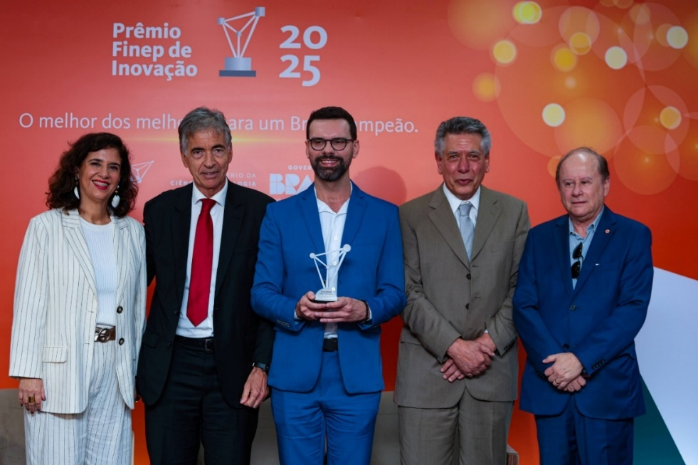
Tatiana Roque, Secretária de Ciência, Tecnologia e Inovação da Cidade do Rio de Janeiro, Luis Manuel Fernandes, Secretário Executivo do Ministério da Ciência, Tecnologia e Inovação, e Luiz Antonio Elias, Presidente da Finep, ladeando colaboradores do MackGraphe, premiado na região Sudeste com o Projeto CardioNano, que prevê utilização de nanomateriais para criação de válvulas cardíacas.

Integração com agendas estratégicas nacionais: NIB, Novo PAC e PTE
A atuação da Finep em 2025 esteve fortemente integrada às principais agendas estratégicas do Governo Federal, especialmente à Nova Indústria Brasil (NIB), ao Novo Programa de Aceleração do Crescimento (Novo PAC) e ao Plano de Transformação Ecológica (PTE).
A Finep contratou R$ 12,2 bilhões em projetos alinhados às missões da Nova Indústria Brasil (NIB) no ano, o que representa 74,4% do valor total contratado no ano. A distribuição por missão evidencia a aderência da atuação da empresa às prioridades da política industrial brasileira, com destaque para Transformação Digital, que concentrou R$ 2,9 bilhões em contratações; Cadeias Agroindustriais Sustentáveis e Digitais, com R$ 2,6 bilhões; Infraestrutura, Saneamento, Moradia e Mobilidade Sustentáveis, com R$ 2,5 bilhões; e Complexo Econômico-Industrial da Saúde, com R$ 2,1 bilhões. Também foram contratados R$ 1,8 bilhão em projetos associados à missão de Bioeconomia, Descarbonização, Transição e Segurança Energéticas e R$ 278,6 milhões em iniciativas relacionadas a Tecnologias de Interesse para a Soberania e a Defesa Nacionais.
No Crédito Direto, o alinhamento foi total: 100% dos R$ 6,5 bilhões contratados nessa modalidade em 2025 se enquadraram em ao menos uma missão da NIB.
No âmbito do Novo PAC, foram pagos R$ 2,34 bilhões, em 2025, para projetos relacionados ao programa, com destaque para iniciativas voltadas à infraestrutura de pesquisa científica e tecnológica. Entre elas, sobressaem grandes projetos nacionais, como o Sirius, as Infovias e o LNMC. Esses investimentos contribuem para ampliar a capacidade nacional de pesquisa, fortalecer instituições científicas e tecnológicas e criar condições estruturais para o avanço da inovação no País.
O Sirius é uma das maiores e mais complexas infraestruturas científicas já construídas no Brasil. Localizado no Centro Nacional de Pesquisa em Energia e Materiais (CNPEM), em Campinas, o equipamento é uma fonte de luz síncrotron de quarta geração, capaz de produzir radiação de altíssimo brilho para investigar a estrutura e a composição da matéria em escala microscópica. Suas linhas de luz permitem pesquisas avançadas em áreas como saúde, energia, agricultura, meio ambiente, novos materiais, nanotecnologia e indústria, ampliando a capacidade nacional de produzir conhecimento científico de fronteira e desenvolver soluções tecnológicas estratégicas.
As Infovias são infraestruturas de conectividade de alta capacidade, voltadas à expansão de redes ópticas e digitais para educação, pesquisa, inovação e serviços públicos. No âmbito do Novo PAC, essas iniciativas contribuem para conectar instituições científicas, tecnológicas e educacionais, ampliar a interiorização da infraestrutura digital e reduzir desigualdades regionais no acesso à conectividade. Os projetos incluem infovias nacionais, regionais e estaduais, com destaque para ações na Amazônia e em regiões ainda pouco atendidas por redes de alta capacidade, fortalecendo a Rede Ipê, da Rede Nacional de Ensino e Pesquisa (RNP), e criando melhores condições para a circulação de dados científicos, o compartilhamento de infraestrutura e a cooperação entre instituições de pesquisa.
O Laboratório Nacional de Máxima Contenção Biológica (LNMC) é uma infraestrutura estratégica para a pesquisa com agentes biológicos de alto risco, projetada para permitir estudos em condições rigorosas de biossegurança e bioproteção. Também associado ao CNPEM, o laboratório deverá ampliar a capacidade brasileira de resposta a emergências sanitárias, apoiar o desenvolvimento de diagnósticos, vacinas, terapias e insumos estratégicos, além de fortalecer a soberania nacional em saúde e segurança biológica. O projeto é particularmente relevante por integrar capacidades de máxima contenção biológica à infraestrutura científica de ponta existente no Sirius, criando condições únicas para pesquisas avançadas com patógenos e outros materiais biológicos de elevada complexidade.
De forma complementar, as contratações e liberações da Finep também dialogam com o Plano de Transição Energética (PTE), especialmente com projetos voltados à infraestrutura sustentável, à mobilidade, ao saneamento, à transição energética, à descarbonização, à bioeconomia e ao uso eficiente dos recursos naturais.
Ao apoiar projetos associados às missões do PTE, a Finep contribui para transformar conhecimento científico e tecnológico em soluções voltadas à sustentabilidade, à redução de emissões, à modernização da infraestrutura, à ampliação da eficiência energética e ao desenvolvimento de novos processos, produtos e serviços compatíveis com uma economia de baixo carbono.
Mais informações sobre o Sirius estão disponíveis em: https://lnls.cnpem.br/sirius/.
Mais informações sobre as Infovias estão disponíveis em: https://www.gov.br/casacivil/pt-br/novopac/inclusao-digital-e-conectividade/infovias.
Mais informações sobre as Infovias estão disponíveis em: https://cnpem.br/orion/.

- Desempenho Econômico-Financeiro
No exercício de 2025, a Finep registrou Lucro Líquido de R$ 957,6 milhões, superando em R$ 141 milhões o resultado alcançado no ano anterior. Contribuiu para tal resultado o aumento de sua Margem Financeira Líquida, a qual reflete em si o resultado decorrente da atividade de intermediação e de aplicações financeiras, aspectos a serem aprofundados a seguir.
Margem Financeira 2025-2024 – Em R$ milhões

De forma complementar, é importante analisar a evolução da Receita de Intermediação Financeira, por esta apresentar um recorte mais amplo, incluindo, além daquelas receitas apresentadas na tabela anterior – Operações de Crédito e Repasse e Aplicações Financeiras –, a receita auferida pela Finep decorrente de Outros Resultados de Operações com Títulos e Valores Mobiliários, esta última variável resultante da aplicação de recursos em Ações, Fundos de Investimentos e Startups (Opção de Compra).
Em 2025, a Receita de Intermediação Financeira e Aplicações Financeiras apresentou uma variação de 33%, ou R$ 603 milhões, como reflexo dos fatos geradores apresentados na sequência.
A Receita com Operações de Crédito e Repasses apresentou variação de 49%, ou R$ 614 milhões, comparativamente ao ano anterior, resultante do significativo crescimento da Carteira de Crédito Bruta de 41%, ou R$ 9,0 bilhões.
Apresentamos a evolução da Carteira de Crédito da Finep, para o período de 2013-2025, a seguir:
Evolução da Carteira de Crédito Bruta da Finep 2013-2025 – Em R$ milhões

(*) A Carteira de Crédito Bruta Anual nominal corresponde ao estoque de valores apropriados até o último dia do ano de referência, sem correção monetária. O valor real corresponde àquele atualizado pelo índice de correção, calculado entre o ano mediatamente subsequente (inclusive) e ano de 2025 (inclusive), adotando-se a hipótese simplificadora de que a apropriação de valores se concentrou no último dia do ano de referência. O índice de correção adotado corresponde ao IPCA disponível no Sistema de Séries Temporais do BACEN.
Merece registro o montante das Liberações de Recursos para Operações de Crédito e Repasses de R$ 10,7 bilhões, patamar semelhante ao ano anterior, que contribuiu, sobremaneira, para a ampliação do número de operações apoiadas.

Liberações Anuais para Operações de Crédito e Repasses da Finep 2013-2025 – Em R$ milhões

(*) O valor anual de liberação nominal corresponde ao valor de liberações acumuladas no ano, sem incidência de correção monetária. O valor real corresponde àquele atualizado pelo índice de correção, calculado entre o ano mediatamente subsequente (inclusive) e ano de 2025 (inclusive), adotando-se a hipótese simplificadora de que todas as liberações anuais foram realizadas no último dia do ano de referência. O índice de correção adotado corresponde ao IPCA disponível no Sistema de Séries Temporais do BACEN.
O montante de liberações de 2025 manteve o patamar de 2024, reflexo do aumento da demanda a partir da mudança do indexador dos empréstimos concedidos, que deixou de ser a Taxa de Juros de Longo Prazo (TJLP) e passou a ser a Taxa Referencial (TR) nos novos empréstimos concedidos por esta Financiadora, conforme assegurado, respectivamente, pela Lei nº 14.577, de 10 de maio de 2023 e pela Lei nº 14.554, de 20 de abril de 2023.
Evolução das utilizadas pela Finep, comparativamente à SELIC (% a. a.) - 2020-2025

Na Receita de Aplicação Financeira, observou-se redução de 2%, ou R$ 11 milhões, decorrente da redução do saldo médio mensal do Caixa e Equivalente de Caixa para R$ 4,6 bilhões (R$ 5,6 bilhões, em 2024), ainda que a rentabilidade média anual acumulada das aplicações financeiras tenha aumentado para 12,5% (10,2%, em 2024).
Em relação às Despesas com Intermediação Financeira, houve aumento de 225% (ou R$ 358 milhões), na comparação com o ano anterior, decorrente do acréscimo da Dívida Onerosa da Finep em 36%, ou R$ 8,7 bilhões, bem como o aumento da TR acumulada para 1,97% (1,01%, em 2024).
A despesa com Provisão para Perdas associadas ao Risco de Crédito, por sua vez, teve um significativo aumento para R$ 45 milhões (R$ 3 milhões, em 2024), porém não apresentando situações distintas em relação ao ano de 2024, notadamente, a necessidade de provisionamento de créditos judicializados.
A seguir são apresentados os principais indicadores econômico-financeiros da Finep relativos ao período de 2024-2025, os quais balizam as observações apresentadas, a saber:
Principais indicadores econômico-financeiros da Finep 2025-2024
1. A rubrica de Despesas com Pessoal e Encargos inclui os dispêndios incorridos com a distribuição de Participação nos Resultados.
2. Inclui PIS, COFINS, IRPJ e CSLL correntes e outros.
3. Corresponde ao principal das Operações de Crédito e Repasses Interfinanceiros, incluindo Cobrança e Recuperação Judiciais.
4. Conforme conceito da Nota Explicativa 3.3 (que acompanha as Demonstrações Contábeis de dezembro de 2025 da Finep) e Demonstração de Fluxo de Caixa.
5. Não inclui os Título e Valores Mobiliários (TVM) de aplicações financeiras.
6. Corresponde ao Principal e Juros das Dívidas contraídas junto às Fontes Credoras.
Além dos aumentos mencionados no Lucro Líquido e na Receita com Operações de Crédito e Repasses, houve também aumento de 20%, ou R$ 42 milhões, da Receita de Serviços, oriunda de renda auferida com a Administração de Recursos de Terceiros e com Tarifas, em função do novo pacote de tarifas da Finep e do aumento orçamentário do FNDCT.
Houve aumento das Despesas Administrativas de 24%, ou R$ 20 milhões, aspecto a ser aprofundado na seção 5.2.3 adiante.
O aumento das Despesas Tributárias de 18% ou R$ 109 milhões é justificado pelo crescimento do Resultado Bruto da Intermediação Financeira que alcançou o patamar de R$ 1,9 bilhão em 2025 (R$ 1,3 bilhão em 2024) e pelo alto faturamento da companhia. Este tema também é aprofundado na seção 5.2.3 adiante.
Nas Operações de Investimentos em outros TVMs, registradas no seu Ativo, houve crescimento de 14%, ou R$ 35 milhões. Dentre os eventos que justificam tal variação, citamos alguns de forma não exaustiva, como o aumento do valor em Fundos de Investimento em Participações (FIPs), para 94 milhões (R$ 67 milhões, em 2024), a valorização das ações do Banco do Nordeste do Brasil (BNB) em 13 milhões e da Estapar em R$ 2 milhões, ante desvalorização das ações da Telebras (TELB) de R$ 6 milhões.
O Patrimônio Líquido, por sua vez, apresentou acréscimo de 23%, ou R$ 733 milhões, movimento decorrente, principalmente, da apropriação do resultado apurado no exercício de 2025.
Limites Operacionais da Finep
Com relação aos Limites Operacionais da Finep, regidos pela Portaria MCTI Nº 452/2013, foram registradas, em 2025, aumento nos índices globais de Concentrações de Operações de Crédito e de Alavancagem como proporção do Patrimônio Líquido, reflexo do crescimento das Operações de Crédito líquidas de Provisão, na ordem de 72,7%, ou R$ 9,3 bilhões, e das Obrigações por Repasses e Fundos Financeiros, na ordem de 33,0%, ou R$ 6,0 bilhões.
Limites operacionais da Finep – Rubricas de referência – Período 2025-2024 - Em R$ milhões
1. Corresponde à Carteira de Crédito acrescida dos “Juros a Receber”.
2. Corresponde à Dívida Onerosa.
3. Corresponde ao valor nominal das operações de investimento realizadas via Fundo de Investimento em Participação FIP Inova Empresa e FIPs Não Exclusivos, mediante aplicação de recursos próprios.
Limites operacionais: Concentração e Alavancagem – 2025-2024
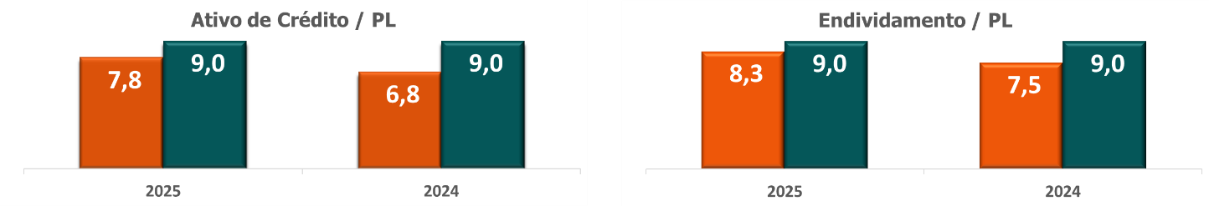
No caso de ambos os indicadores, demonstra-se que, com o forte crescimento da Finep nos últimos dois anos, diminuiu o espaço para a ampliação das operações desta Financiadora em futuro próximo, tanto para aplicação de recursos em projetos, quanto para a captação de recursos de terceiros. Sendo assim, é importante que a Finep continue a ser capitalizada através da sua geração de lucros e/ou por aporte da União, possibilitando o crescimento da sua operação de modo que ela possa continuar cumprindo sua missão de promover o desenvolvimento econômico e social do Brasil por meio do fomento público à Ciência, Tecnologia e Inovação.
Ainda com relação à Concentração das Operações de Crédito, apresentamos análise complementar a partir de recortes específicos de setor e rating, a seguir:
Limites operacionais: Concentração da Carteira de Crédito, por Setor e Rating – Período 2025-2024

No período de 2025-2024, observa-se que o cliente (ou grupo econômico) de maior exposição da Carteira de Operações de Crédito apresentou participação média de 12,2% do Patrimônio Líquido da Finep, estando abaixo do limite máximo estabelecido. Da mesma forma, os demais indicadores apresentaram adequado enquadramento nos limites mínimo e máximo estabelecidos.
Limites operacionais: Imobilização – 2025-2024
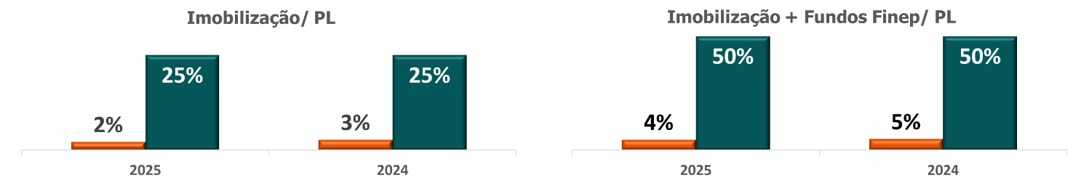
Por fim, temos que os índices relacionados à imobilização vêm se mantendo relativamente estáveis nos últimos anos, em razão da Finep ser intensiva em capital humano, bem como apresentar aplicações de recursos sob a forma de investimento com participação pouco representativa comparativamente às demais aplicações realizadas historicamente.
Posição Financeira
A seguir conferiremos destaque a grupos de contas específicos, como suporte à análise dos indicadores patrimoniais e de resultados previamente apresentados.
ATIVO
Caixa e Caixa Equivalente
Em 2025, houve aumento do caixa e equivalente de caixa em 7%, ou R$ 386 milhões. Esta pequena variação se deve, principalmente, à diferença entre o volume de liberações do ano (R$ 10,7 bilhões), ante R$ 9,3 bilhões de captações (FNDCT, Funttel e Mover) e R$ 1,9 bilhão em amortizações. Importante destacar que o encerramento do exercício com montantes elevados de caixa e equivalente de caixa faz parte do planejamento financeiro da Finep, uma vez que as operações de captação que a Finep tradicionalmente realiza, junto ao FNDCT e o FUNTTEL, tendem a só se concretizarem a partir do segundo quadrimestre do ano. Desta forma, a empresa precisa terminar o ano com um montante que seja suficiente para honrar seus compromissos até que essas captações sejam de fato realizadas no ano seguinte.
Operações de Crédito e Repasse
A estratificação das operações de crédito por perfil de risco, deduzido os valores apropriados como cobrança e recuperação judiciais, incluindo operações de repasses realizadas através dos agentes regionais credenciados, evidencia concentração mais significativa, da ordem de aproximadamente 97,5%, entre os níveis de menor risco (AA-C), conforme a seguir:
Operações de crédito por perfil de risco – 2025-2024 - Em R$ milhões /

Concentração das operações de crédito nível AA-C – 2025-2024 (%)

Na estratificação por vencimento, observa-se que 48,6% (ou R$ 15,1 bilhões) do seu total possui previsão para serem realizados nos próximos 4 anos.

Operações de crédito por vencimento - Posição 2025
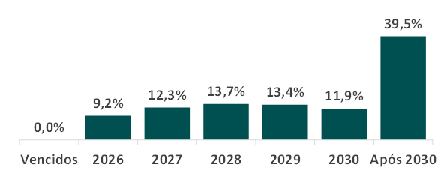
Já com relação à estratificação por perfil setorial, observa-se que não houve variação significativa no período, mantendo-se participação mais representativa (superior a 60%) nos setores de serviço (setor público) e industrial (setor privado).
Operações de crédito por perfil setorial – 2025-2024

Índices de Cobertura e de Inadimplência
O índice de cobertura da carteira de crédito inadimplente consiste na proporção entre o total das provisões registradas no balanço (numerador) e o total da carteira vencida acima de 90 dias (denominador), sendo apresentado a seguir:
Índice de Cobertura da carteira de crédito – 2025-2024 - Em R$ milhões

Na sequência, apresenta-se o índice de inadimplência, que consiste na proporção entre o total da carteira vencida acima de 90 dias e o total da carteira crédito, para o mesmo período de análise:
Índice de Inadimplência – 2025-2024
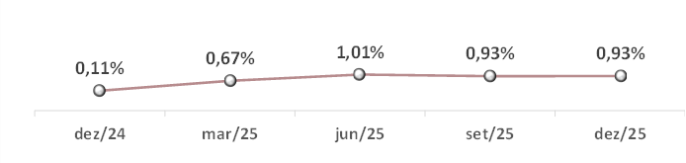
A carteira de crédito tem se mostrado resiliente, refletindo os esforços inerentes à atividade de gestão da carteira, com foco na originação de operações saudáveis, estruturação de garantias, acompanhamento e renegociação de operações com atrasos.
Operações de Investimento, Via FIPs
O total dos recursos investidos em Fundos de Investimento em Participações é de R$ 307 milhões em dezembro de 2025 (R$ 337 milhões em dezembro de 2024).
A seguir serão apresentadas as aplicações referenciadas, comparativamente àquelas realizadas no ano anterior, contemplando ainda segregação conforme a natureza (FIPs não exclusivos e exclusivo) e a fonte (FNDCT e recursos próprios):

Saldo das Operações de Investimento via FIPs – 2025-2024 - Em R$ milhões
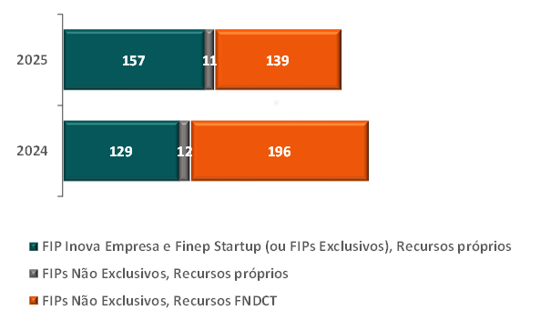
Aqui, percebe-se uma redução considerável dos FIPs que utilizam a fonte FNDCT, uma vez que todos os novos Fundos de Investimento desta fonte passaram a ser operados diretamente FNDCT. Os ativos remanescentes se referem a FIPs antigos, que ainda não foram totalmente desinvestidos.
PASSIVO
Dívida Onerosa e não Onerosa por fonte - Período 2025-2024 - Em R$ milhões
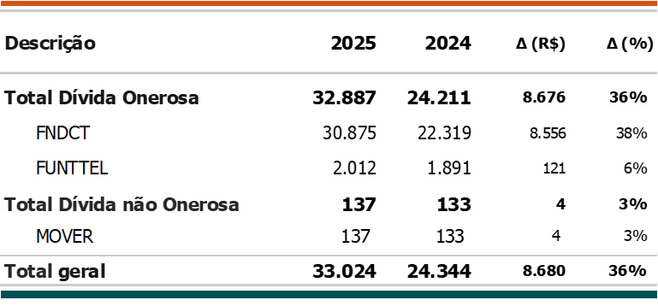
Houve acréscimo de 36%, ou R$ 8,7 bilhões, da Dívida Onerosa da Finep decorrente da captação de recursos de terceiros realizada juntos às fontes – R$ 9 bilhões do FNDCT e R$ 181 milhões do FUNTTEL –, acrescida de correção monetária e deduzidas às amortizações realizadas no período.
RESULTADO DA OPERAÇÃO
Em 2025, houve aumento das despesas da operação de 42%, ou R$ 510 milhões, cabendo destaque para as Despesas de Intermediação Financeira, que apresentaram a maior variação absoluta.

Despesas da operação - Período 2025-2024 - Em R$ milhões
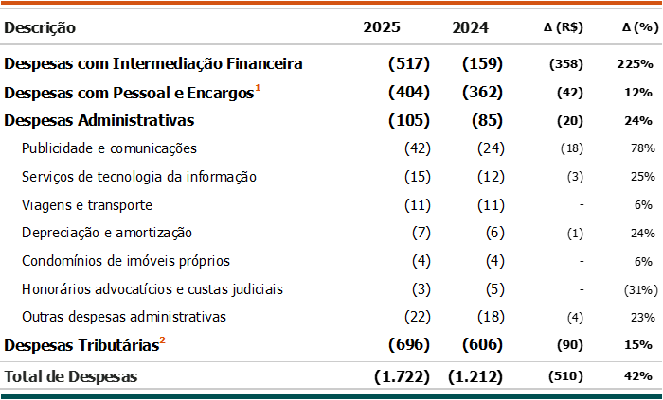
1. A rubrica de Despesas com Pessoal e Encargos inclui os dispêndios incorridos com a distribuição de participação nos resultados.
2. Contempla a rubrica de Despesas Tributárias da Tabela 10, incluindo também Imposto de Renda e CSLL Diferidos.
As Despesas com Intermediação Financeira, apresentaram aumento de 225% (ou R$ 358 milhões), na comparação com o ano anterior, em função do aumento da Dívida Onerosa da Finep em 36%, ou R$ 8,7 bilhões, bem como o aumento da TR acumulada para 1,97% (1,01%, em 2024).
Houve aumento das Despesas de Pessoal e Encargos (incluindo dispêndios com a distribuição de participação no resultado) de 12%, ou R$ 42 milhões, sendo relevante destacar que em 2025 houve o Programa de Desligamento Assistido – PDA, cujo impacto representou aproximadamente R$ 11 milhões, bem como o efeito do Acordo Coletivo de Trabalho – ACT 2024/2026 e o ingresso de novos concursados para a recomposição do quadro funcional. As Despesas Administrativas apresentaram um aumento de 24%, ou R$ 20 milhões, com destaque para as despesas incorridas com publicidade e comunicações, que marcam a retomada do espaço de relevância desta Financiadora em seu campo de atuação, serviços de tecnologia da informação e viagens e transportes, estas duas últimas motivadas pelo aumento de operações e esforços empreendidos na melhoria dos processos internos que subsidiam a análise e o acompanhamento técnico-financeiro dos projetos apoiados.
As Despesas Tributárias, por sua vez, aumentaram em 15%, ou R$ 90 milhões, reflexo do crescimento do faturamento, que ampliou 33% em relação à 2024, bem como pelo aumento do resultado bruto da intermediação financeira em R$ 229 milhões.
A seguir apresentamos o resultado da operação (ou lucro líquido) auferido no exercício de 2025, no valor de R$ 958 milhões, dada as receitas e despesas da operação no período.

Resultado da operação – Despesas x Receitas - Período 2025 - Em R$ mil
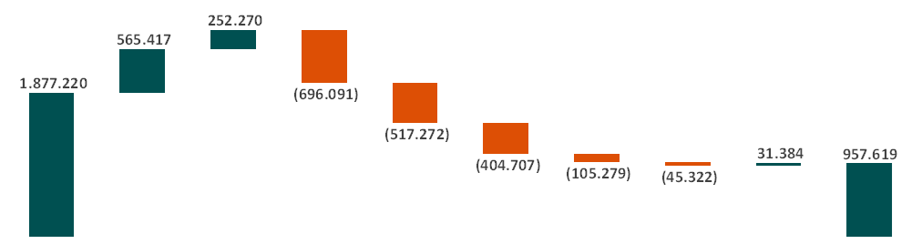
1. A rubrica de Despesas Tributárias contempla os dispêndios com IRPJ e CSLL Correntes e Diferidos, PIS e COFINS, ISS e demais impostos.
2. A rubrica de Despesas com Pessoal e Encargos inclui os dispêndios incorridos com a distribuição de participação nos resultados.
RESULTADO RECORRENTE E NÃO RECORRENTE
Apresentamos apuração do Resultado Recorrente líquido do Efeito Tributário para o período de 2025-2024, considerando como eventos não recorrentes aqueles que não estejam relacionados ou estejam relacionados incidentalmente com as atividades típicas da instituição, e não estejam previstos para ocorrer com frequência nos exercícios futuros, tais como: (i) os gastos com o Programa de Desligamento Assistido (PDA); (ii) os provisionamentos destinados a prover adequada cobertura de risco face às contingências cíveis, fiscais e trabalhistas; (iii) o ingresso de receita auferido pela atividade de recuperação de crédito; (iv) as receitas oriundas do Programa de reperfilamento de dívida para empresas do Rio Grande do Sul 2024 e (v) aos dividendos e juros sobre o capital próprio recebidos, conforme detalhamento a seguir.
Resultado recorrente e não recorrente - Período 2025-2024 - Em R$ milhões

FLUXO DE CAIXA DAS FONTES DE RECURSOS (ORIGENS)
No período de 2025-2024, o fluxo de caixa da Finep apresenta as entradas decorrentes das operações de crédito (recebimento de principal e juros), comparativamente às demais categorias de originação de recursos, reforçando a relevância da atividade de intermediação financeira para provimento da sustentabilidade desta Financiadora no tocante ao atendimento dos compromissos assumidos (dispêndios, aplicações e investimentos) no âmbito do seu plano de aplicações.
Participação (%) das Origens ou fontes de recursos – 2025-2024

(*) Corresponde à captação de recursos, sendo caracterizada como dívida onerosa. Não inclui recursos Rota2030/Mover, considerados como dívidas não onerosas.
Geração e Distribuição de Valor (DVA)
A demonstração do valor adicionado (DVA), conforme previsto no item 3 da Norma Brasileira de Contabilidade – Norma Técnica Geral - NBC TG 09, aprovada pela Resolução CFC nº 1.138/08 e alterada pela Resolução CFC nº 1.162/09, destina-se a evidenciar as informações do valor de riqueza gerada pela entidade em determinado período e sua distribuição entre os agentes – colaboradores, governo e outros – que contribuíram para sua geração, adotando-se por base as demonstrações contábeis da entidade.
Em 2025, o valor da riqueza total gerada pela Finep atingiu R$ 2,1 bilhões (R$ 1,8 bilhão, em 2024), reflexo do resultado da companhia. Dentre o total de recursos distribuídos, destaca-se que aqueles destinados ao Governo responderam por 82% (também 82%, em 2024), na forma de tributos federais e remuneração sobre o capital próprio. A distribuição desse valor entre governo, colaboradores e terceiros será apresentado no gráfico a seguir:
Distribuição do valor adicionado (DVA) – 2025-2024
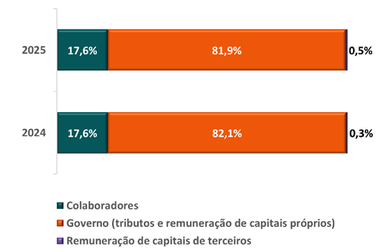
Custos
Através do trabalho de apuração e análise de custos incorridos na operacionalização dos instrumentos da Finep, almeja-se contribuir no atingimento do objetivo estratégico de assegurar o equilíbrio entre fontes e uso de recursos em prol da sustentabilidade financeira da empresa. A gestão de custos desenvolvida também procura demonstrar os pontos de aprimoramento da produtividade e da eficiência. Desta forma, pretende-se contribuir para que a Finep cumpra sua missão institucional no fomento de atividades de CT&I que apoiem o desenvolvimento do país.
Esta apuração de custos se apoia na metodologia ABC – Custeio Baseado em Atividades. Atualmente é possível a apuração e análise de custos pelas Unidades Operacionais: Finep, Secretaria-Executiva do FNDCT e Gestão de Recursos de Terceiros, que utilizam diferentes instrumentos de apoio à CT&I. De forma resumida, essa apuração é realizada por meio do cálculo do percentual de alocação das equipes dedicadas direta ou indiretamente aos diferentes instrumentos, levando em consideração o organograma institucional e a folha salarial correspondente à dedicação das equipes.
Pela tabela a seguir, demonstram-se os valores apurados para Custos Operacionais dos anos de 2024 e de 2025, com sua respectiva variação anual e percentual:
Total de Custos Operacionais – 2025-2024
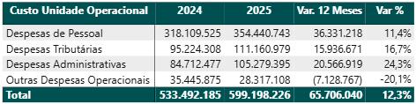
Verifica-se que o grupo “despesas de pessoal” é o que possui o maior peso relativo nos Custos Operacionais de 2025, representando 59,2% (R$ 354,44 milhões) dos Custos Totais de R$ 599,20 milhões. As “despesas tributárias”, por sua vez, representaram 18,9% (R$ 111,16 milhões), as “despesas administrativas”, 17,6% (R$ 105,28 milhões) e as “outras despesas operacionais”, 4,7% (R$ 28,32 milhões) do total.
Entre os motivos para o aumento do grupo “despesas de pessoal” entre 2024 e 2025, destacam-se: i) o PDA 2025, em Maio/2025, com desligamento de 29 empregados, sendo 19 analistas e 10 assistentes, ii) o ingresso de 41 novos empregados por concurso público em Agosto/2025 e iii) o reajuste de 5,68%, do ACT 2024-2026, a partir de Setembro/2025. Excluído o total de R$ 10,56 milhões do PDA, o aumento de despesas de pessoal passaria a ser de 8,1% em relação a 2024, e não 11,4%.
Cabe destacar que as decisões de recomposição do quadro de pessoal estão relacionadas à expansão orçamentária contínua do FNDCT nos 4 anos anteriores, com total de R$ 16,48 bilhões em 2025 disponíveis para operacionalização de recursos, aumento de 29,6% em relação a 2024. Em média, o ano de 2025 teve 15 matrículas ativas a mais que a média de 2024, ano em que também houve convocação de funcionários por concurso público, mas apenas no mês de Agosto.
Por sua vez, o grupo “despesas administrativas” registrou o maior aumento percentual dentre todos os Custos Operacionais, 24,3%, ou R$ 20,57 milhões em relação a 2024. A seguir, consta o detalhamento do total de despesas administrativas por rubrica em 2025.
Distribuição das Despesas Administrativas por Rubrica Contábil – 2025
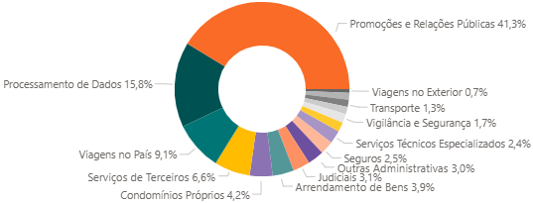

Do total do grupo “despesas administrativas”, 41,3% foram desembolsados na rubrica “Promoções e Relações Públicas” (R$ 41,89 milhões), que também teve o maior crescimento em relação a 2024 (R$ 18,82 milhões, ou 81,6%, representando antes 28,2% das despesas administrativas). Este aumento foi devido, principalmente, à conta de Exposições e Congressos Próprios (eventos) em R$ 7,36 milhões e Patrocínios em Atividade Correlata, em R$ 7,00 milhões. A maior parte desse aumento foi de eventos e patrocínios novos, em razão da estratégia de maior divulgação da Finep e suas ações junto ao público de interesse, como a Semana Nacional de Ciência e Tecnologia.
Outras “despesas administrativas” que aumentaram como consequência da expansão do orçamento do FNDCT foram de Processamento de Dados (R$ 2,88 milhões, ou 21,9%) e Viagens no País (R$ 1,04 milhão, ou 12,8%).
Por fim, em relação ao grupo “Despesas Tributárias”, que cresceu em R$ 15,94 milhões ou 16,7%, houve aumento principalmente nas rubricas de PIS, COFINS e ISSQN, como consequência do aumento do recebimento de taxas de intermediação financeira e de taxas de administração e ressarcimento do FNDCT. O grupo “Outras Despesas Operacionais” teve variações relacionadas a provisões cíveis e trabalhistas, Juros SELIC sobre Juros de Capital Próprio e Dividendos e Perda de Capital, com saldo de redução total em R$ 7,13 milhões ou queda de 20,1%.
As demonstrações contábeis e notas explicativas da Finep no exercício de 2025 estão disponíveis em: http://www.finep.gov.br/acesso-informacao/116-transparencia/balanco-finep/6963-balanco-finep-2025.

- Nosso Futuro

A Estratégia de Longo Prazo e Plano de Negócios (ELPPN) 2026–2030 consolida a reflexão estratégica realizada pela Finep ao longo de 2025 e estabelece uma base robusta para orientar a atuação institucional nos próximos anos. O documento atualiza objetivos de longo prazo e os desdobra, para 2026, em iniciativas, indicadores e metas, reforçando a capacidade da Finep de transformar diretrizes públicas em entregas concretas e resultados mensuráveis para a sociedade. Sua construção resulta de uma leitura integrada dos ambientes interno e externo, dos referenciais governamentais e do mapeamento de oportunidades, garantindo foco, coerência e orientação à execução.

No cenário internacional, apesar das tensões geopolíticas, das restrições ao comércio e ao acesso a tecnologias estratégicas, e do agravamento da crise climática, cresce a compreensão de que ciência, tecnologia e inovação são decisivas para a competitividade e para a segurança econômica. Esse ambiente reforça a relevância da Finep como instrumento de política pública: apoiar empresas e ICTs na geração e difusão de tecnologias, acelerar soluções para desafios complexos e fortalecer capacidades nacionais em áreas críticas.

No Brasil, mesmo com perspectivas de crescimento moderado e sinais de acomodação decorrentes de condições monetárias mais restritivas, abre-se uma janela promissora para transformar tendências como transição energética, bioeconomia, inteligência artificial e soberania tecnológica em oportunidades de desenvolvimento. Desde 2023, o País vive um ciclo de recomposição e maior coordenação das políticas de CT&I, impulsionado pelas conclusões da 5ª CNCTI e pelo fortalecimento do FNDCT. Em 2025, esse movimento se expressa em um orçamento recorde do Fundo (cerca de R$ 14,7 bilhões), ampliando a escala do fomento e a previsibilidade do apoio. Soma-se a isso a Lei nº 15.184/2025, que fortaleceu ainda mais a capacidade de financiamento ao permitir o uso do superávit financeiro do FNDCT para operações reembolsáveis, com potencial de mobilizar aproximadamente R$ 22 bilhões adicionais até 2028, um impulso relevante para acelerar projetos estratégicos e ampliar a transformação produtiva baseada em inovação.
Embora ainda se aguarde a publicação de uma nova Estratégia Nacional de Ciência, Tecnologia e Inovação (ENCTI), após o encerramento do ciclo anterior em 2022, a Finep já se posiciona para contribuir ativamente com esse novo marco, fortalecendo o Sistema Nacional de CT&I, apoiando missões prioritárias e reduzindo assimetrias regionais. Com a ELPPN 2026–2030, reafirmamos um horizonte otimista: ampliar resultados, aperfeiçoar instrumentos e acelerar impactos, atuando com consistência e visão de futuro para apoiar um Brasil mais inovador, competitivo, sustentável e inclusivo.

